
INFORME ANUAL DE ACTIVIDADES

PERIODO:
01 DE OCTUBRE 2024
31 DE SEPTIEMBRE 2025.

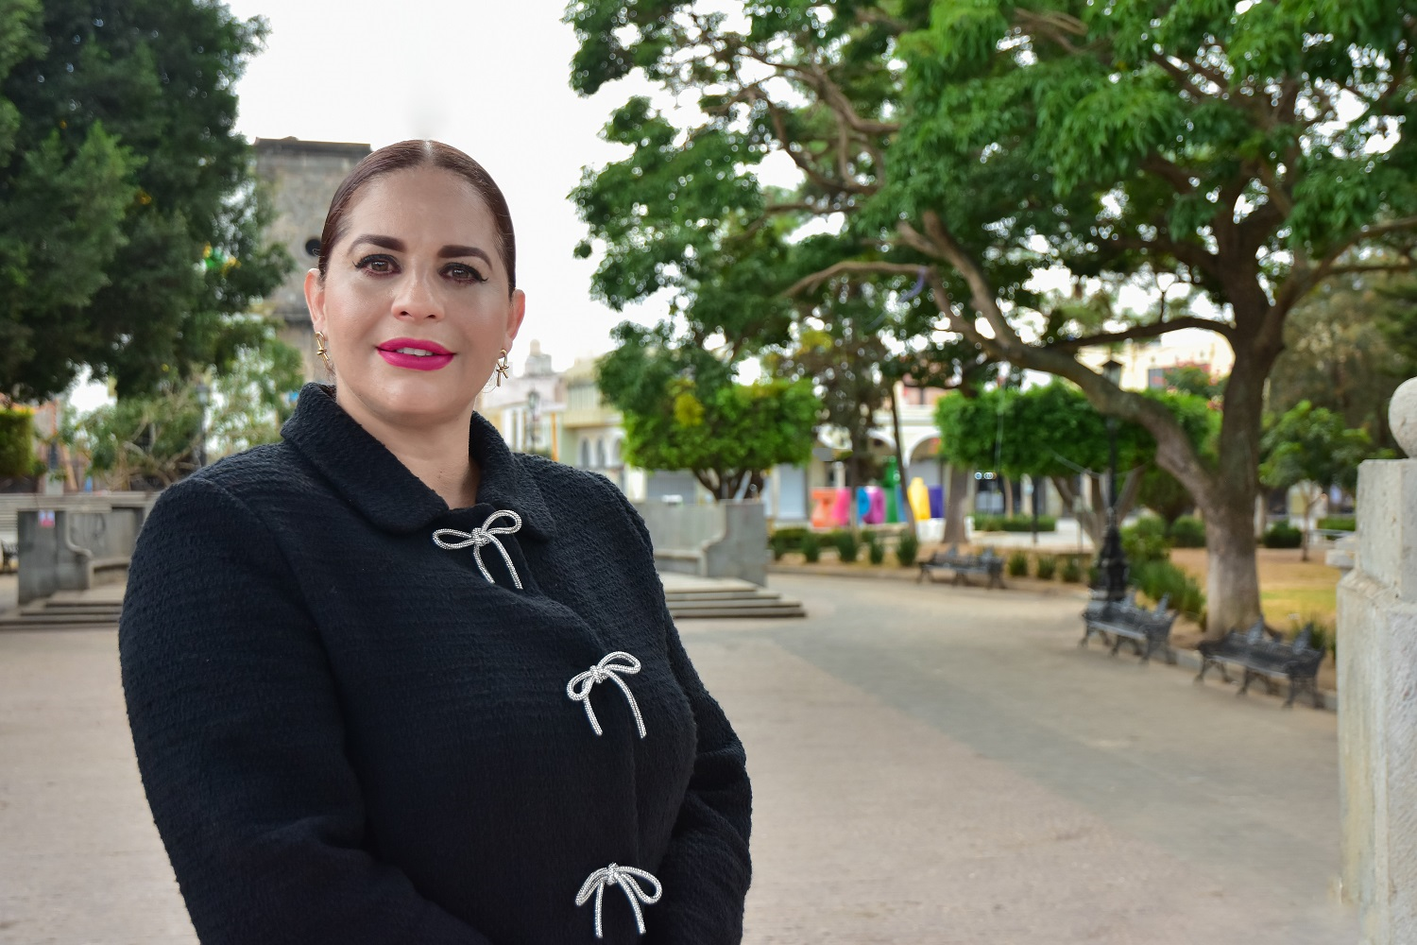
MAGALI CASILLAS CONTRERAS.
PRESIDENTA MUNICIPAL DE ZAPOTLÁN EL GRANDE JALISCO
Y REGIDORA PRESIDENTA DE LA COMISIÓN EDILICIA
PERMANENTE DE SEGURIDAD PUBLICA Y PREVISIÓN SOCIAL.

I N D I C E

- MARCO JURÍDICO.

- SESIONES ORDINARIAS DE AYUNTAMIENTO.

- SESIONES EXTRAORDINARIAS DE AYUNTAMIENTO.

- SESIONES SOLEMNES DE AYUNTAMIENTO.

- COMISIONES EDILICIAS QUE INTEGRO COMO VOCAL.

- DIVERSAS CONVOCATORIAS, ACTIVIDADES Y EVENTOS.

- INICIATIVAS.

- ANEXOS FOTOGRÁFICOS.

Mediante Sesión Pública Extraordinaria de Ayuntamiento número 40 de fecha 10 de Septiembre de 2025. Se Desahogo la “Iniciativa de acuerdo que modifica la Integración de las Comisiones Edilicias Permanentes del Honorable Ayuntamiento Constitucional de Zapotlán el Grande, Jalisco para el periodo constitucional 2024-2027”. En la que, la suscrita me corresponde pertenecer a las siguientes comisiones edilicias:

COMISION EDILICIA PERMANENTE. | PRESIDE | VOCAL | VOCAL | VOCAL | VOCAL
XV. OBRAS PUBLICAS, PLANEACION URBANA Y REGULARIZACION DE LA TENENCIA DE LA TIERRA. | Magali Casillas Contreras. | Miguel Marentes. | Bertha Silvia Gómez Ramos.
XVII. SEGURIDAD PUBLICA Y PREVENCION SOCIAL | Magali Casillas Contreras. | Ernesto Sánchez Sánchez. | José Bertin Chávez Vargas.
I. AGUA POTABLE Y SANEAMIENTO | María Hidania  Romero Rodríguez. | Magali Casillas Contreras. | Bertha Silvia Gómez Ramos.
XXIV.- COMISIÓN DE CULTURA DE PAZ. | Dunia Catalina Cruz Moreno. | Magali Casillas Contreras. | Claudia Margarita Robles Gómez. | Gustavo López Sandoval.

MARCO JURÍDICO

La Ley de Transparencia y Acceso a la información Pública del Estado de Jalisco y sus Municipios en su artículo 15 nos habla de la que es considerada información fundamental de los Ayuntamientos y de los sujetos obligados del mismo, mientras que el artículo 8 del mismo cuerpo legal nos refiere que es considerada como información fundamental de forma general, la información sobre la gestión pública que a su vez comprende, los informes trimestrales y anuales de actividades de los sujetos obligados. Por su parte, el artículo 49 de la Ley del Gobierno y la Administración Pública Municipal del Estado de Jalisco en su fracción6 IV establece que una de las obligaciones de los regidores es informar al Ayuntamiento ya la sociedad de sus actividades, a través de la forma y mecanismos que establezcan los ordenamientos municipales. En este sentido, el Reglamento Interior del Ayuntamiento de Zapotlán el Grande Jalisco, en su artículo 47 fracción VII menciona como una obligación de los regidores que son presidentes de alguna comisión edilicia, el presentar informe de las actividades realizadas por las comisiones que presidan.

SESIONES DE AYUNTAMIENTO:

ORDINARIAS:
El pleno del ayuntamiento funciona por medio de sesiones públicas y abiertas cuya naturaleza será ordinaria, solemne o extraordinaria, según lo determine la convocatoria que sea emitida para tal efecto, con fundamento en los artículos 29, 30, 31, 32 y 33 de la Ley del Gobierno y la Administración Pública Municipal del Estado de Jalisco, así como los artículos del 14 al 20 del Reglamento Interior del Ayuntamiento de Zapotlán el Grande, Jalisco.

Con fundamento en lo anteriormente expuesto y las funciones ya establecidas en los ordenamientos legales antes aludidos, convoque a 22 Sesiones de Ayuntamiento Ordinarias a las cuales asistí y participé en todas y cada una de las siguientes:

Fecha | No. de sesión | Lugar | Hora
24 de octubre de 2024 | Ordinaria No. 1 | Sala del Pleno del Ayuntamiento | 08:30 hrs.
27 de noviembre de 2024. | Ordinaria No. 2 | Sala del Pleno del Ayuntamiento | 09:30 hrs.
20 de diciembre de 2024 | Ordinaria No. 3 | Sala del Pleno del Ayuntamiento. | 12:00 hrs.
27 de enero de 2025 | Ordinaria No. 4 | Sala del Pleno del Ayuntamiento | 09:30 hrs.
24 de febrero de 2025 | Ordinaria No. 5 | Sala del Pleno del Ayuntamiento. | 12:00 hrs.
27 de marzo de 2025 | Ordinaria No. 6 | Sala del Pleno del Ayuntamiento | 18:00 hrs
24 de abril 2025 | Ordinaria No.7 | Sala del Pleno del Ayuntamiento | 16:00hrs
29 de abril 2025 | Ordinaria No.8 | Sala del Pleno del Ayuntamiento | 18:30hrs
30 de mayo 2025 | Ordinaria No. 9 | Sala del Pleno del Ayuntamiento | 19:00hrs
30 de mayo 2025 | Ordinaria No.10 | Sala del Pleno del Ayuntamiento | Al término de la sesión ordinaria 09.
13 de junio 2025 | Ordinaria No.11 | Sala del Pleno del Ayuntamiento | 18:30hrs
26 de junio 2025 | Ordinaria No.12 | Sala del Pleno del Ayuntamiento | 16:00hrs
04 de julio de 2025. | Ordinaria No. 13. | Sala del Pleno del Ayuntamiento | 18:30 hrs.
25 de julio de 2025. | Ordinaria No. 14. | Sala del Pleno del Ayuntamiento. | 18:30 hrs.
02 de agosto de 2025. | Ordinaria No. 15. | Sala del Pleno del Ayuntamiento | 10:00 hrs.
28 de agosto de 2025. | Ordinaria No. 16. Cabildo Abierto. | Av. Atoyac No. 20 Centro Comunitario en la Colonia Solidaridad. | 18:30 hrs.
28 de agosto de 2025. | Ordinaria No. 17. | Sala del Pleno de Ayuntamiento. | 8:00 hrs.
30 de octubre de 2025. | Ordinaria No. 18. | Sala del Pleno del Ayuntamiento | 08:00 hrs.
27 de noviembre de 2025. | Ordinaria No. 19. Cabildo Abierto. | Calle Gregorio Torres Quintero esquina Tlaxcala, Colonia Morelos. | 18:00 hrs.
28 de noviembre de 2025. | Ordinaria No. 20. | Sala del Pleno del Ayuntamiento | 13:00 hrs.
17 de diciembre de 2025. | Ordinaria No. 21. | Sala del Pleno de Ayuntamiento. | 09:00 hrs.
18 de diciembre de 2025. | Ordinaria No. 22. | C. Joaquin Aguirre cruce con C. Jesús Rojas, Colonia Constituyentes. | 18:30 hrs.
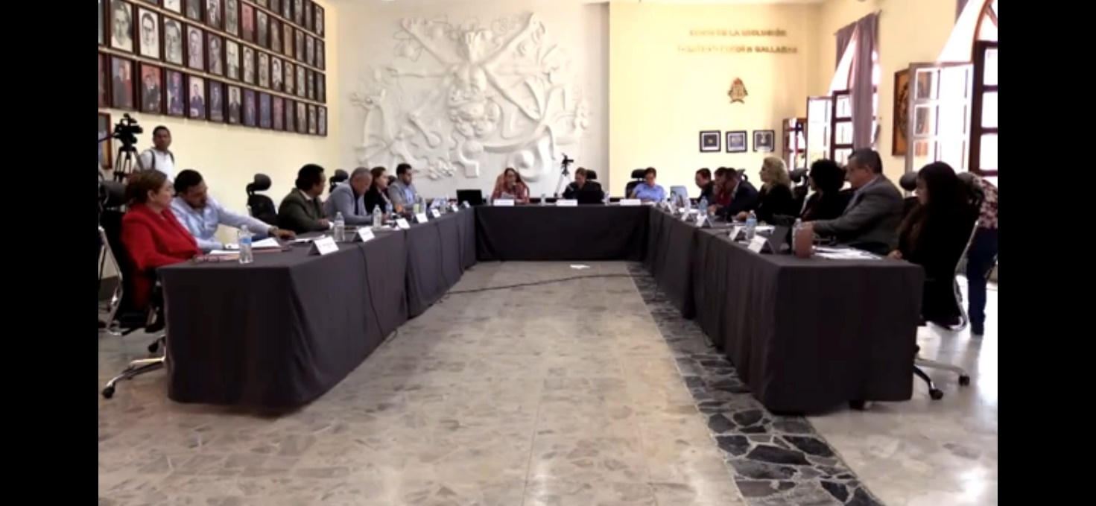
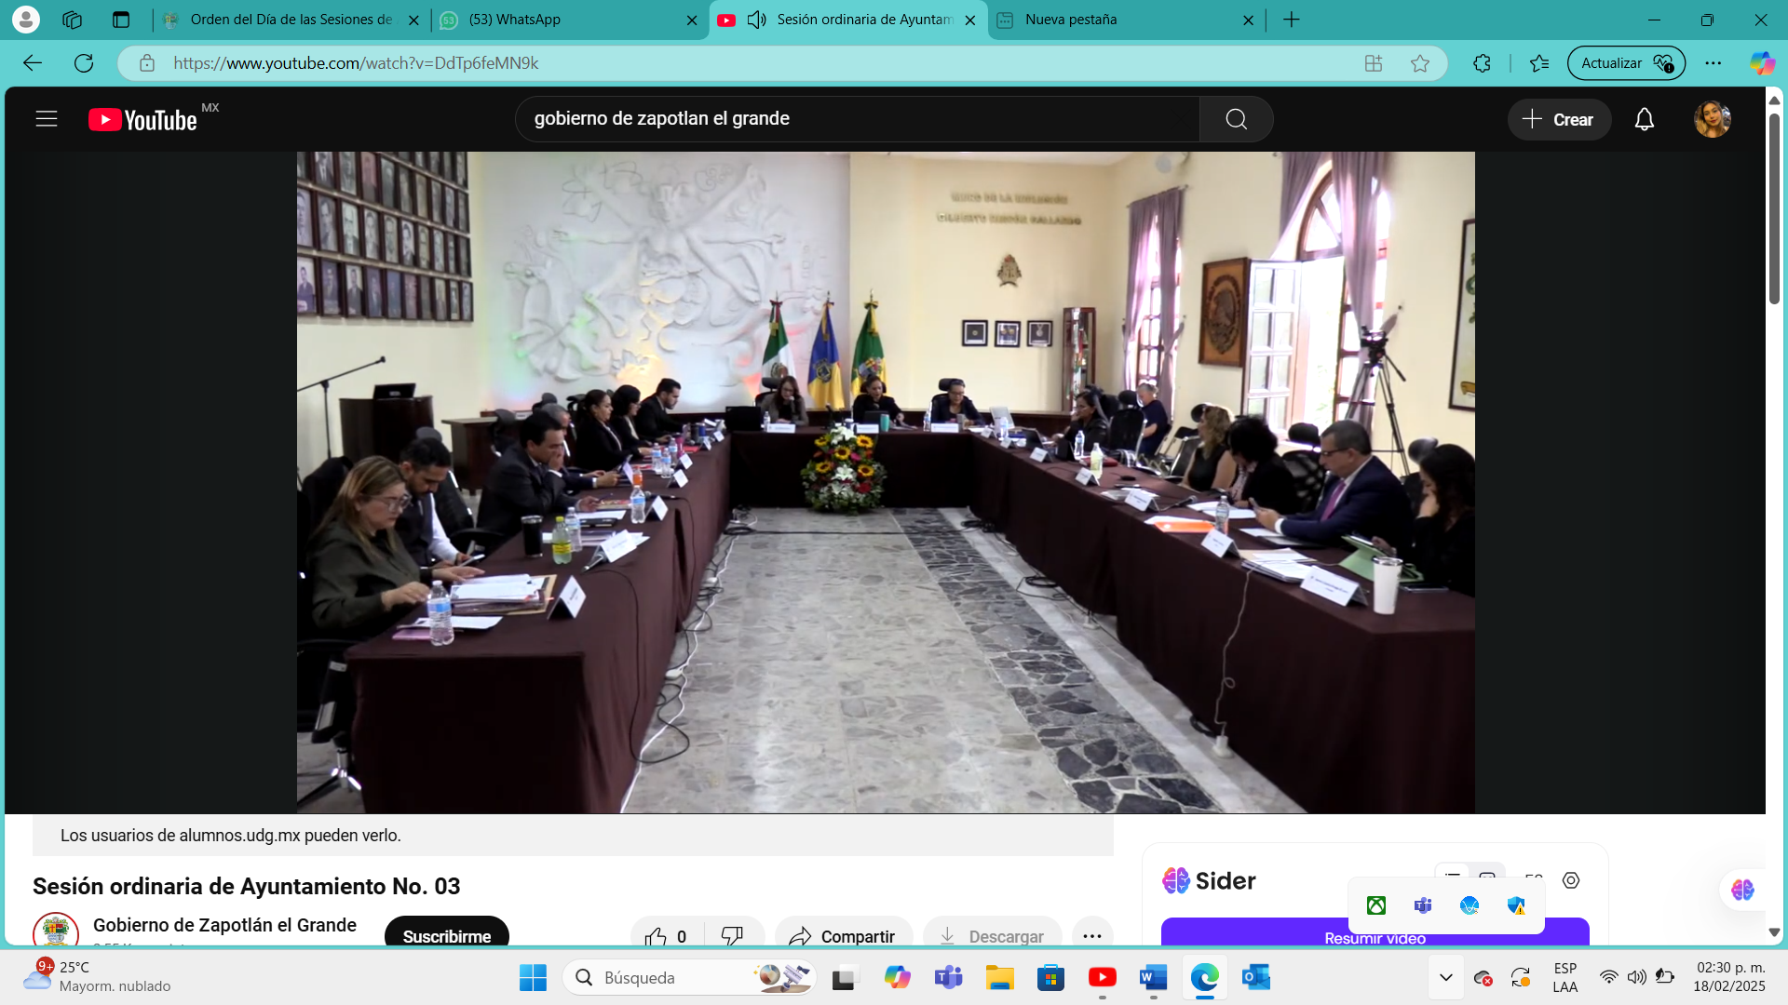
Sesión Ordinaria No.2.
Sesión Ordinaria No. 3.

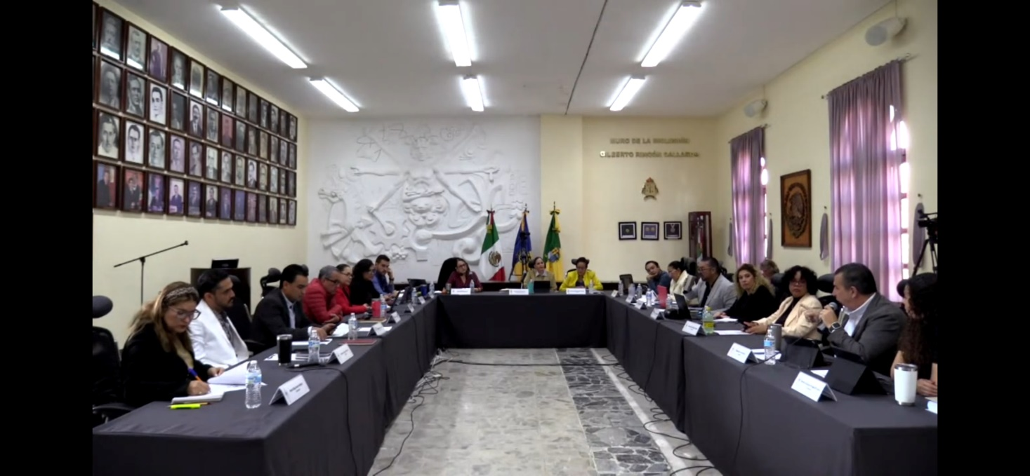

Sesión Ordinaria No. 4.

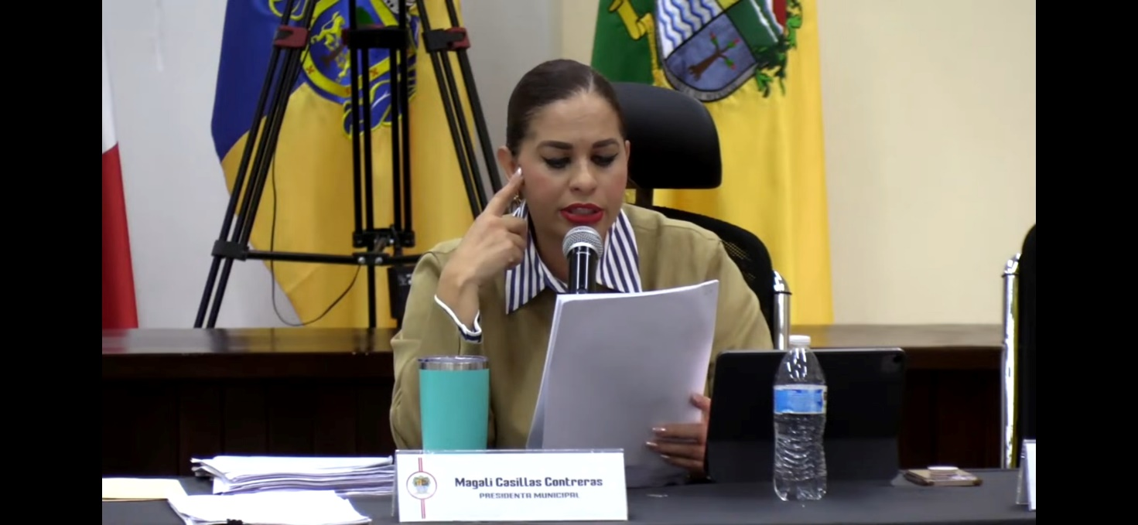

Sesión Ordinaria No. 4.

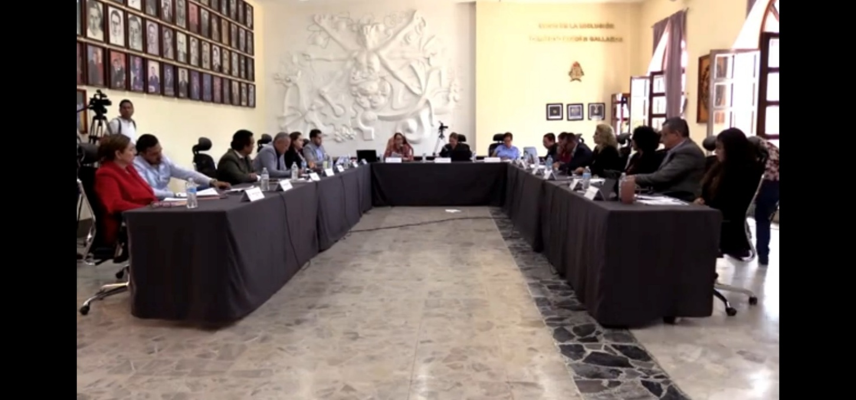

Sesión Ordinaria NO. 05.

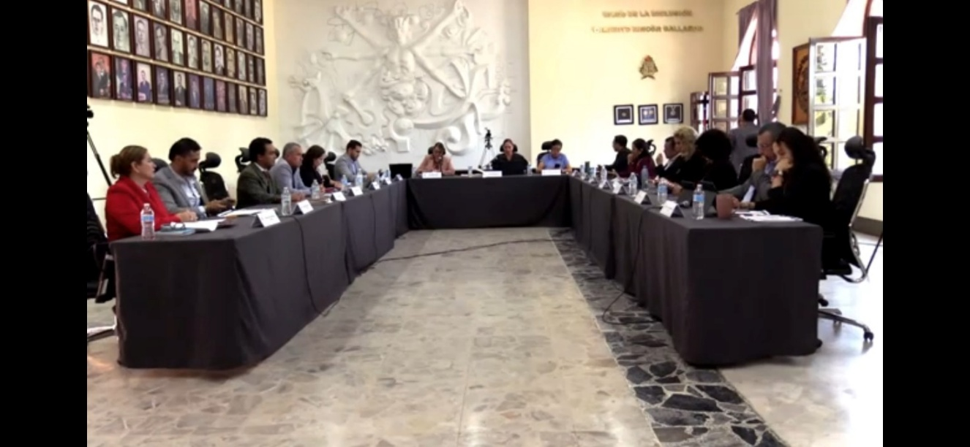
Sesión Ordinaria NO. 05.

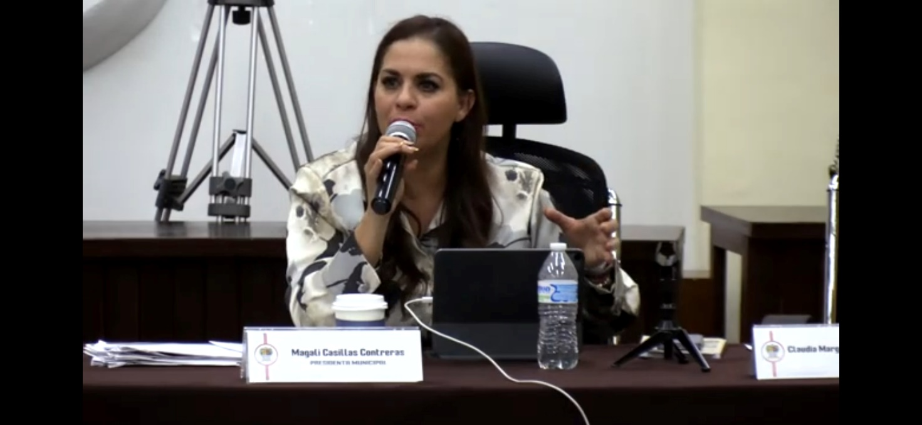
Sesión Ordinaria No. 06

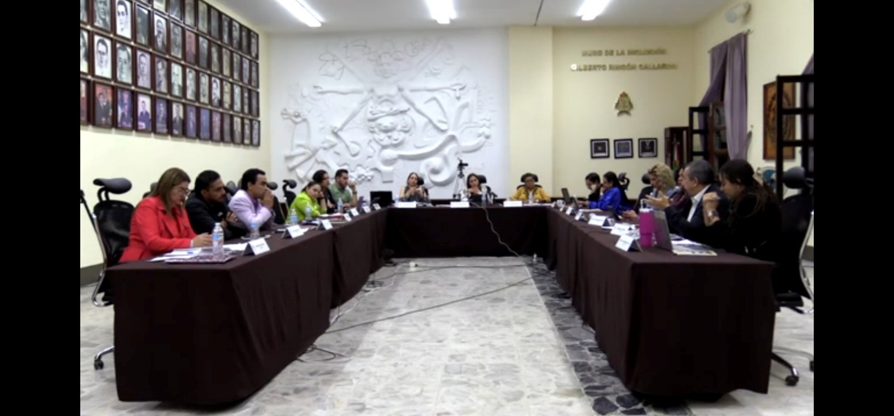

Sesión Ordinaria No.6

SESION ORDINARIA No.7

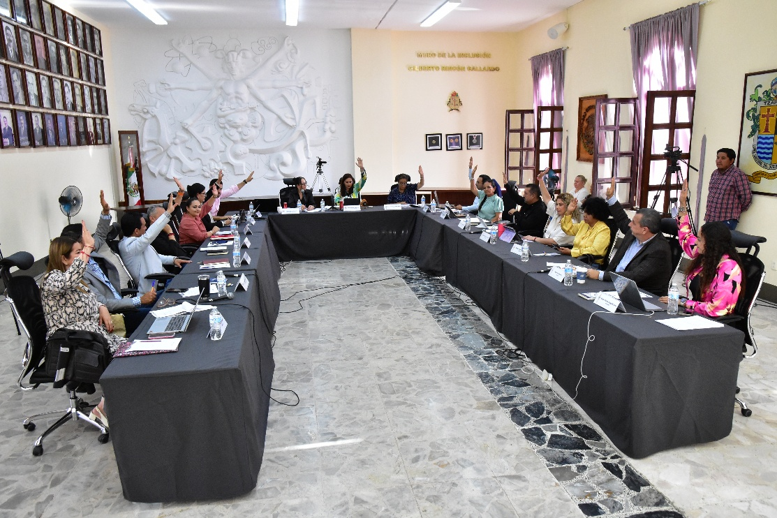
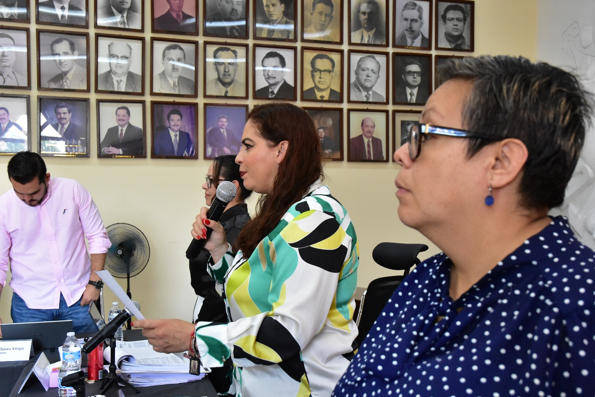
SESION ORDINARIA No.7
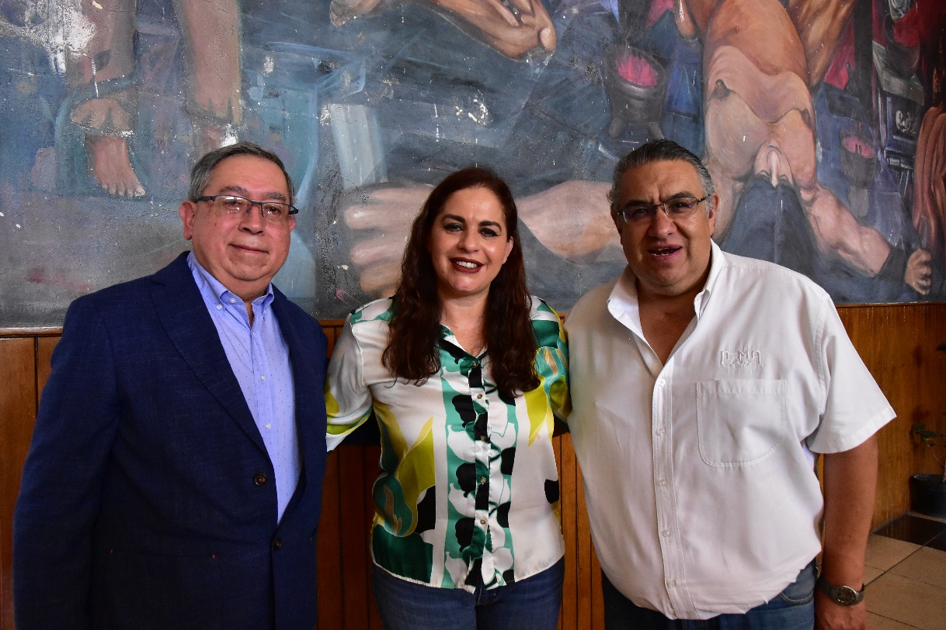
Sesión Ordinaria No.7

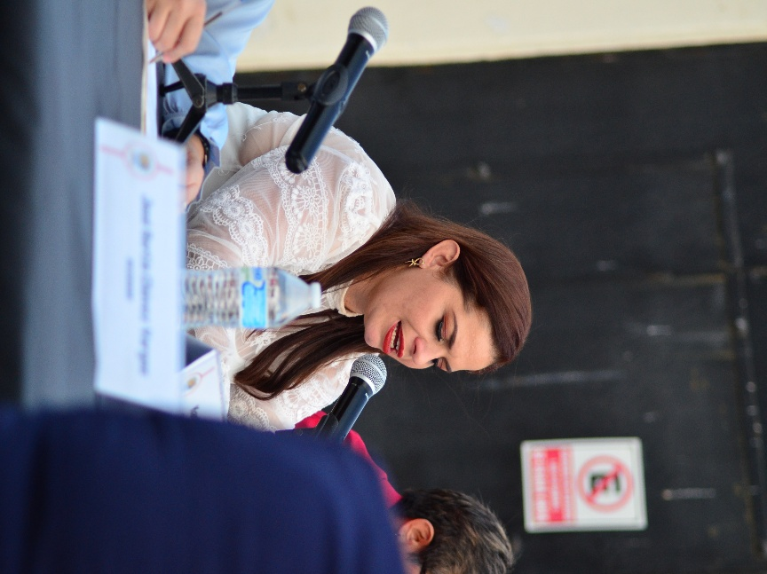
SESION ORDINARIA CABILDO ABIERTO No.8
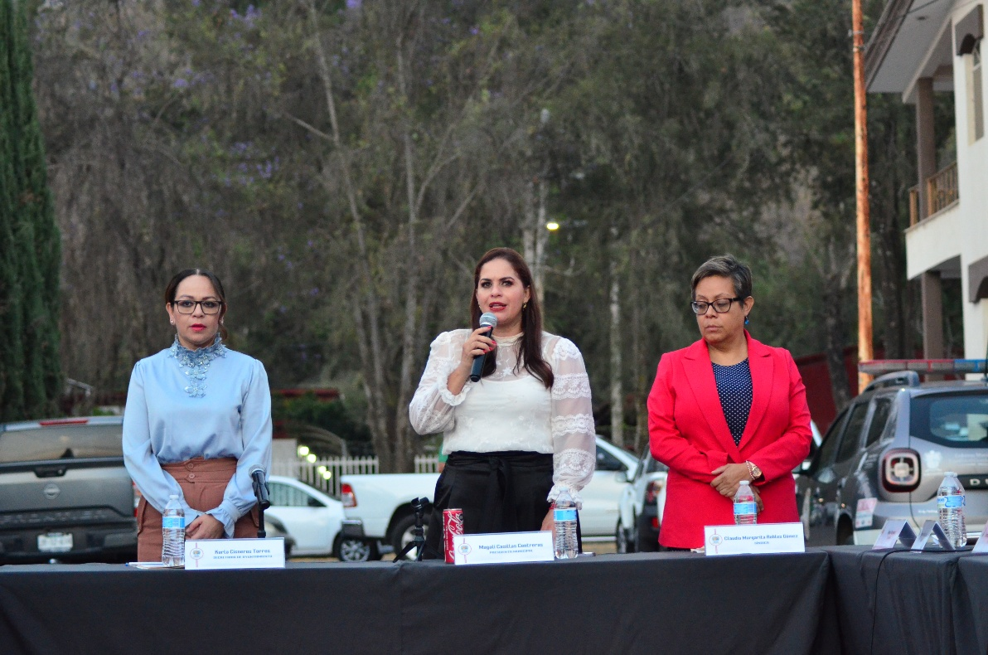

SESION ORDINARIA CABILDO ABIERTO No.8

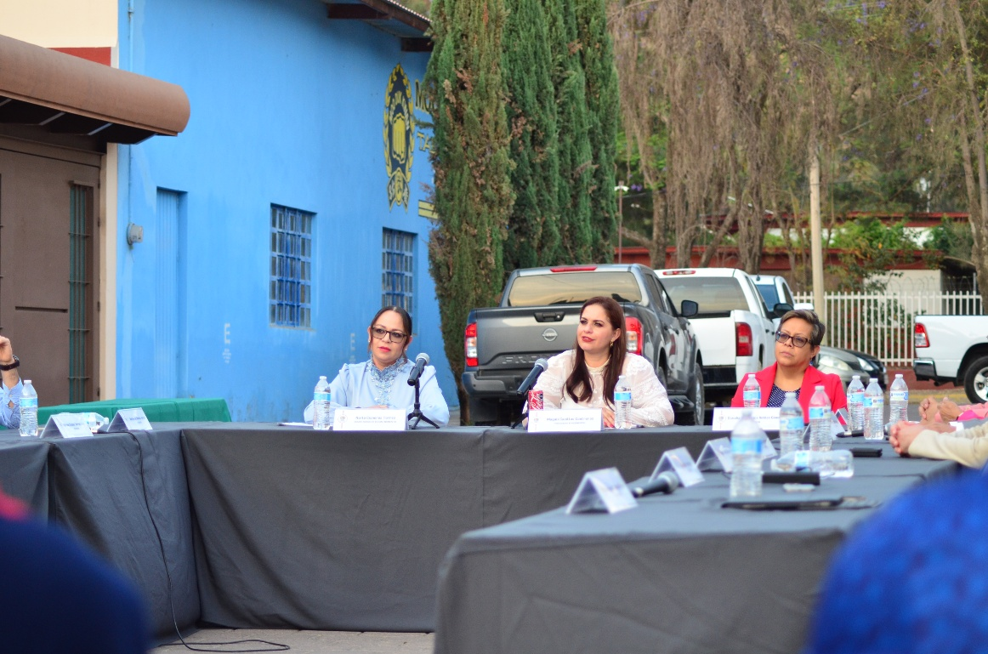

SESION ORDINARIA CABILDO ABIERTO No.8

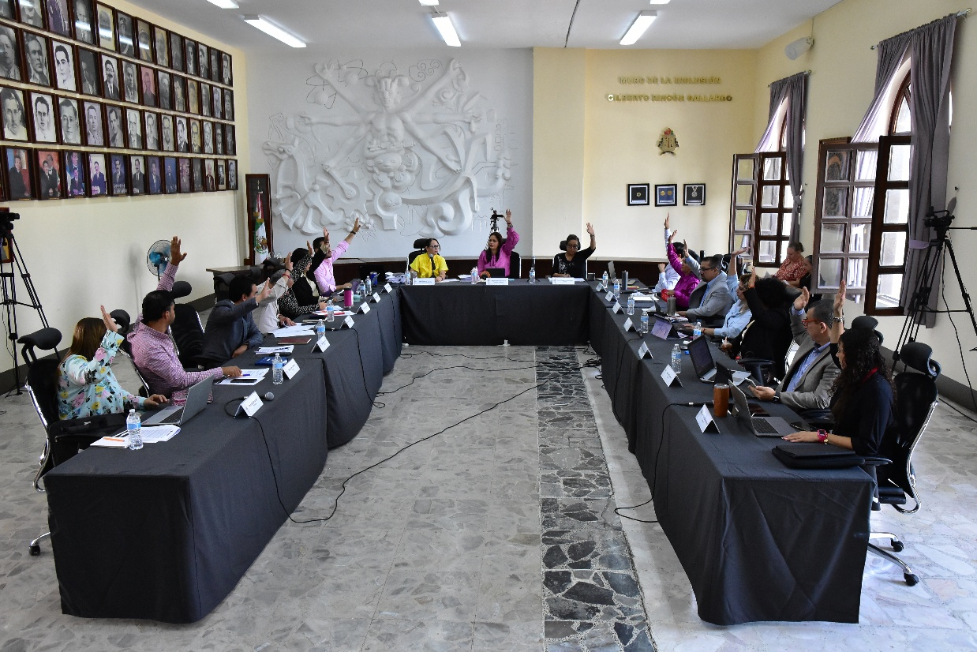

SESION ORDINARIA No.9

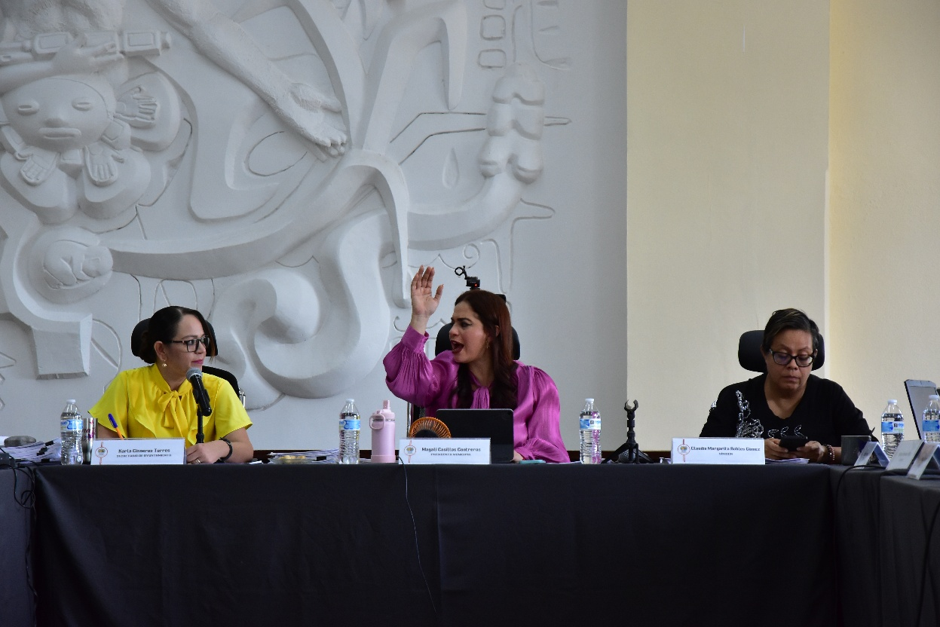
SESION ORDINARIA No.9

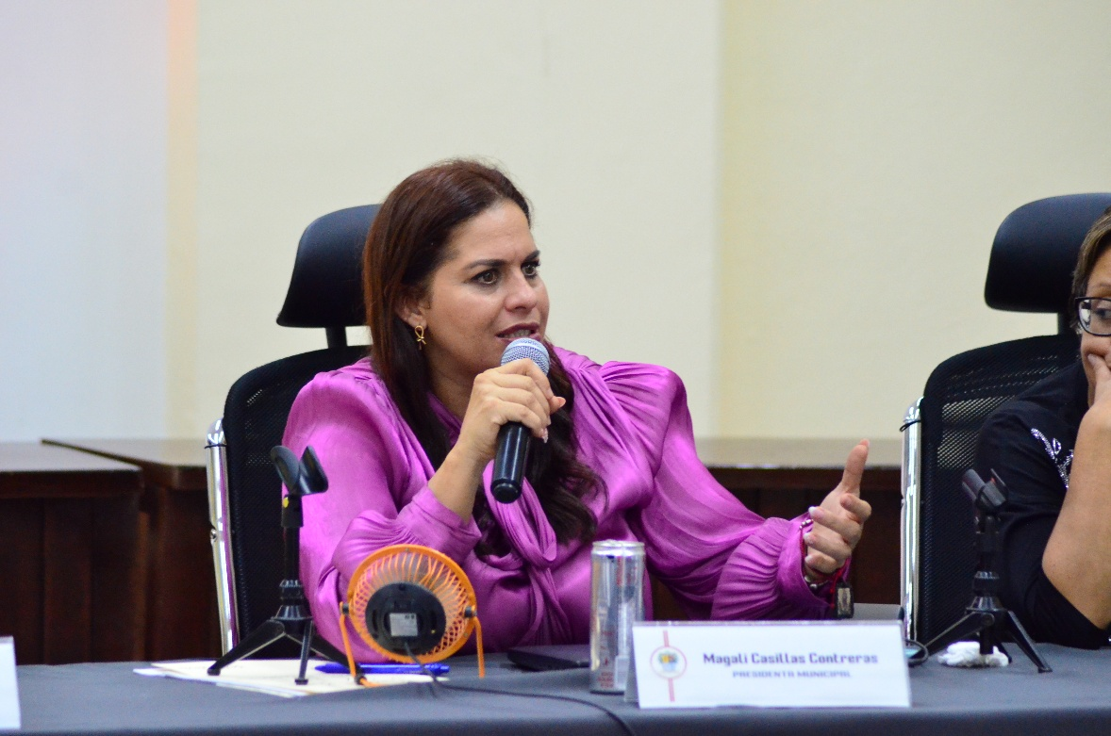
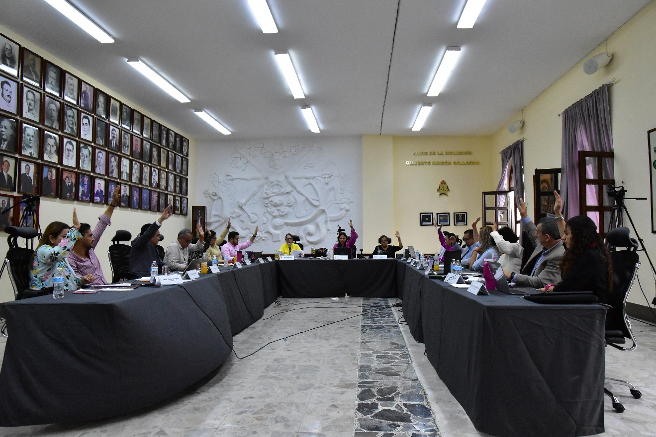

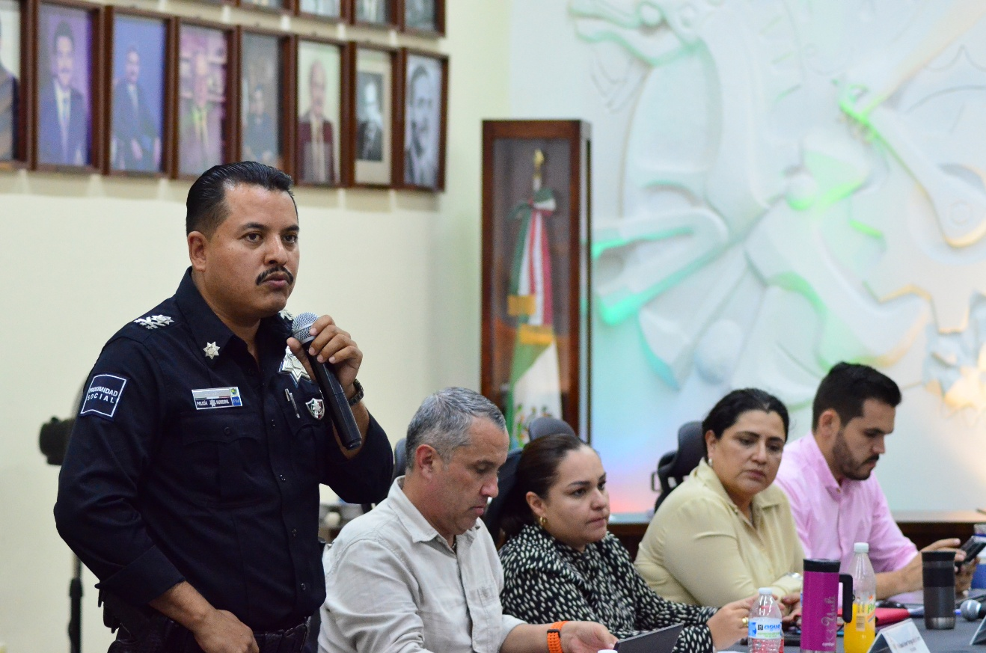
SESION ORDINARIA No.10 carácter reservado.

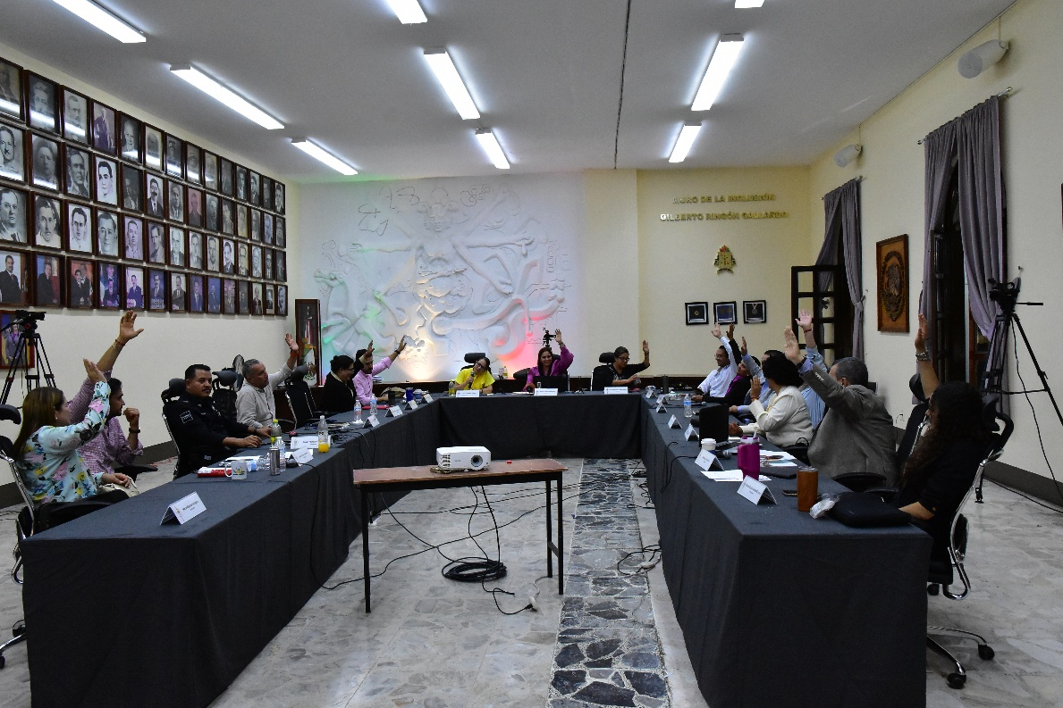
SESION ORDINARIA No.10 carácter reservado

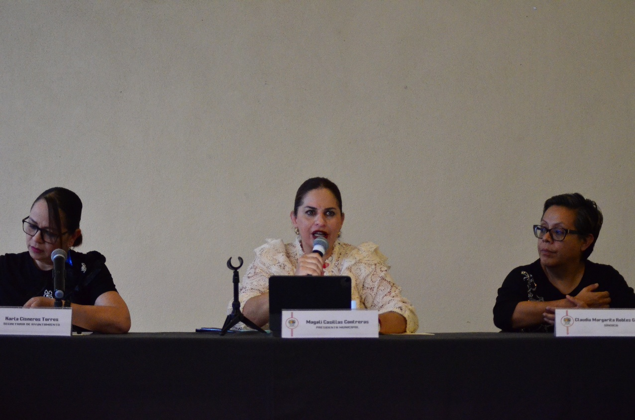



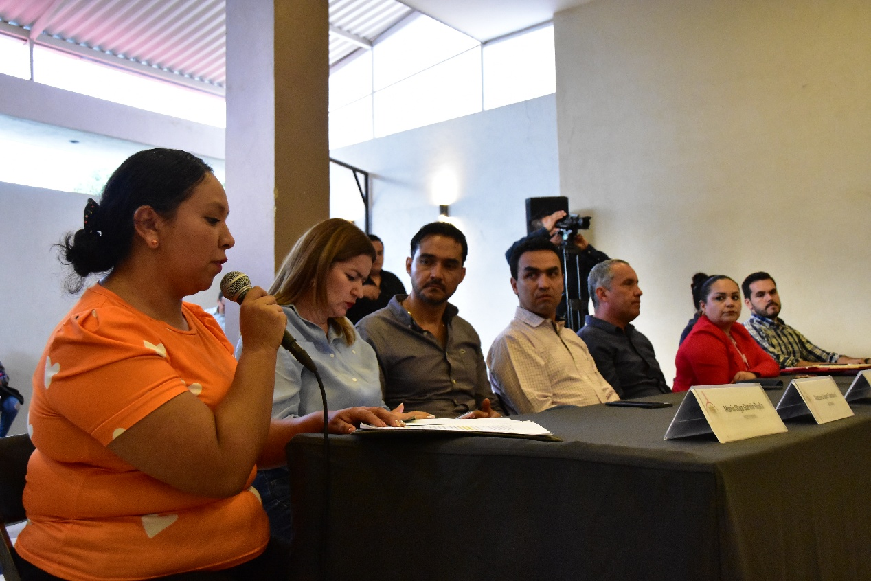
SESION ORDINARIA No.11
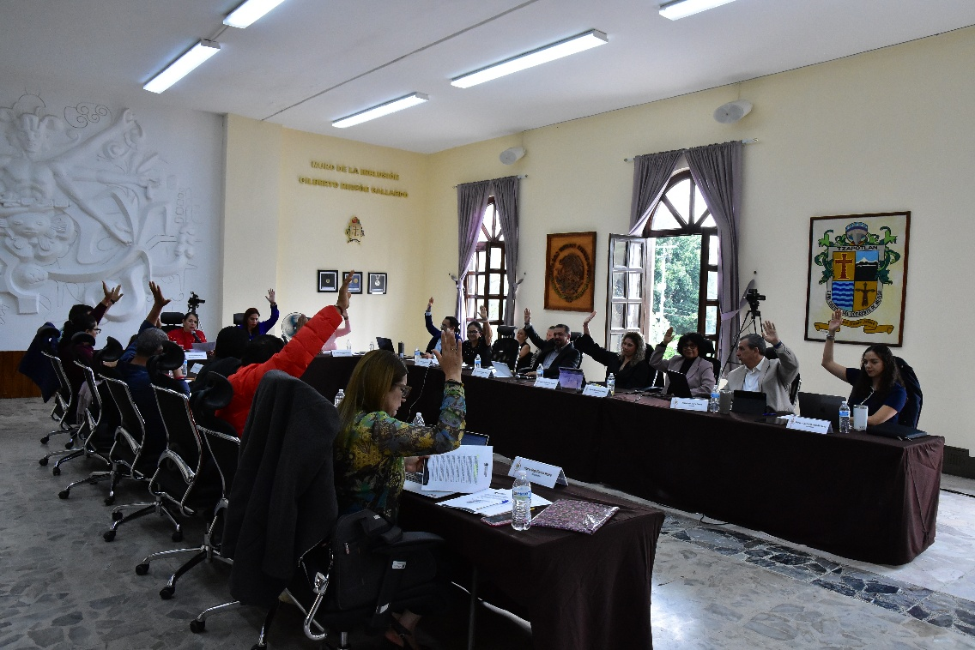

SESION ORDINARIA No.12
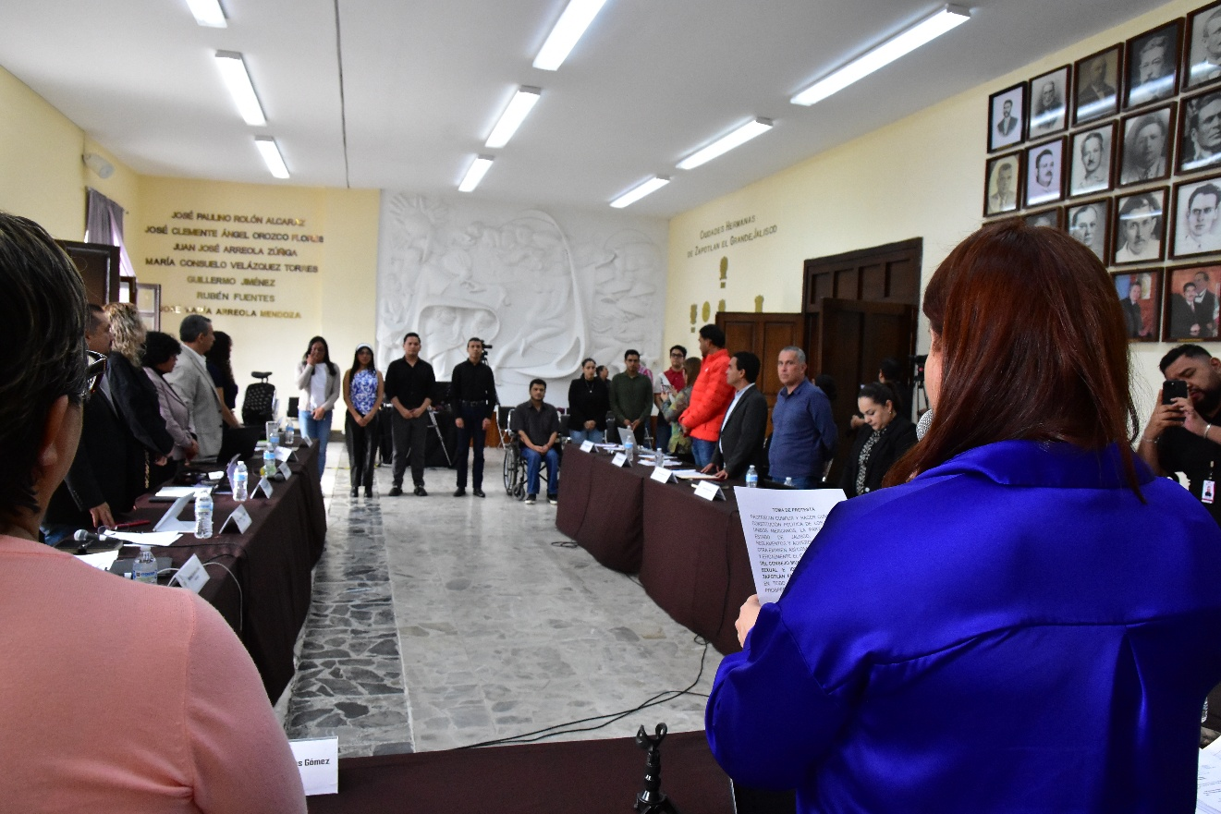

SESION ORDINARIA No.12
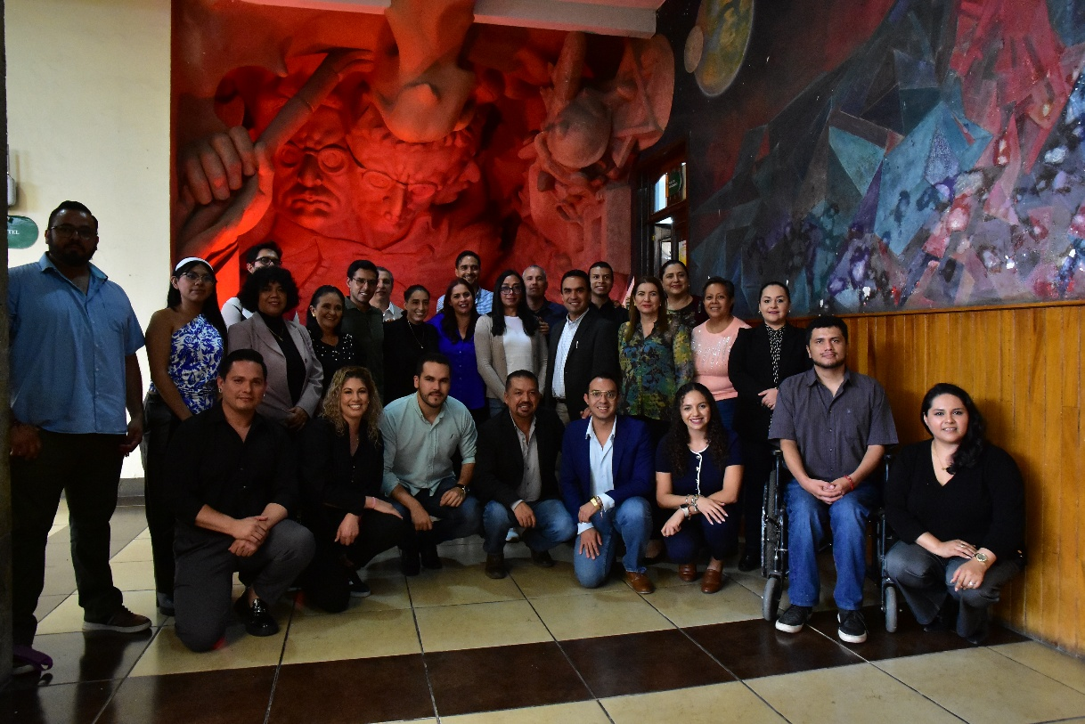
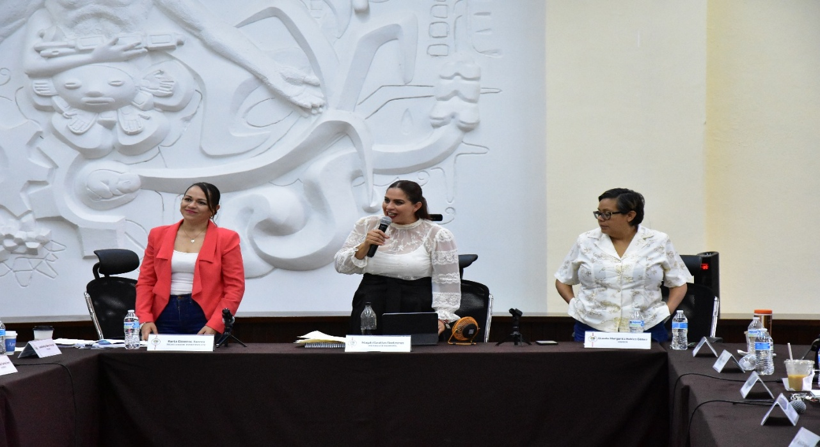
SESION ORDINARIA No.13
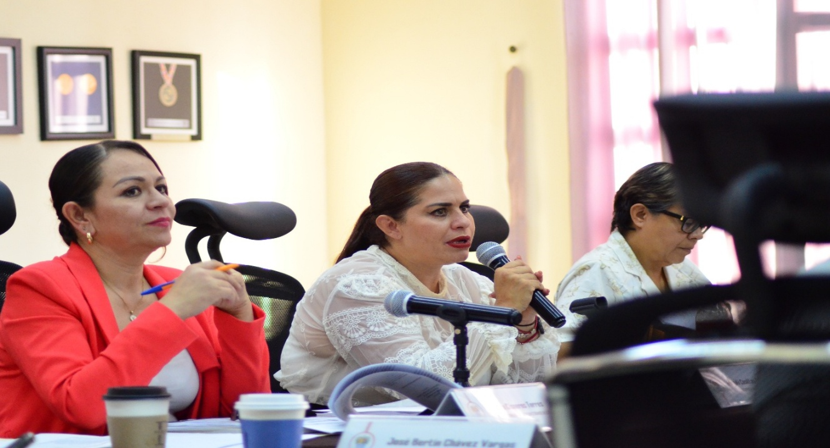

SESION ORDINARIA No.13

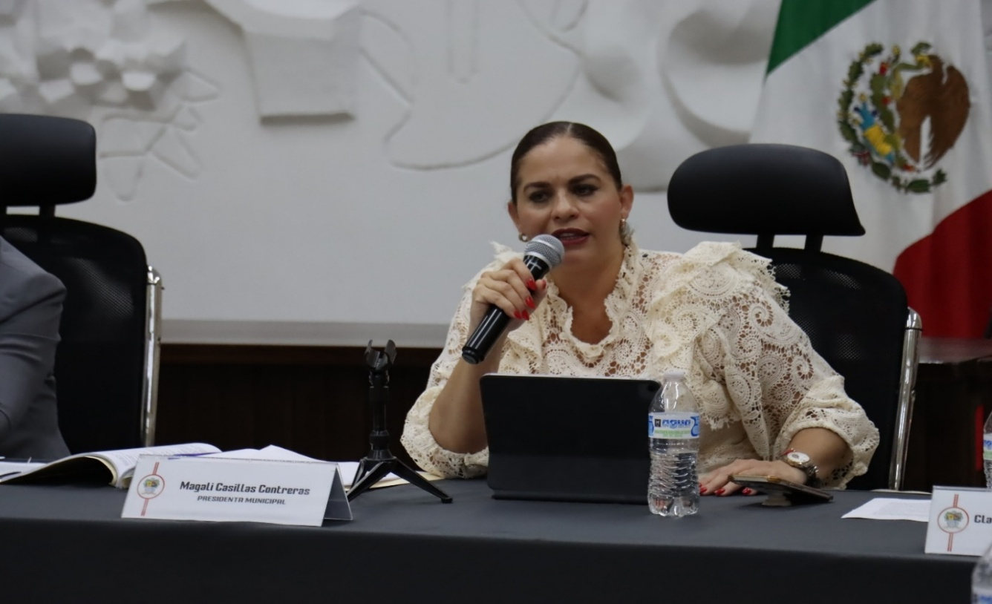

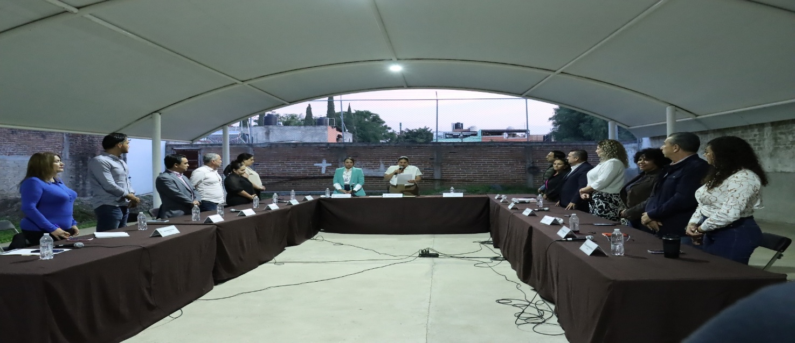
SESION ORDINARIA No.14 CABILDO ABIERTO

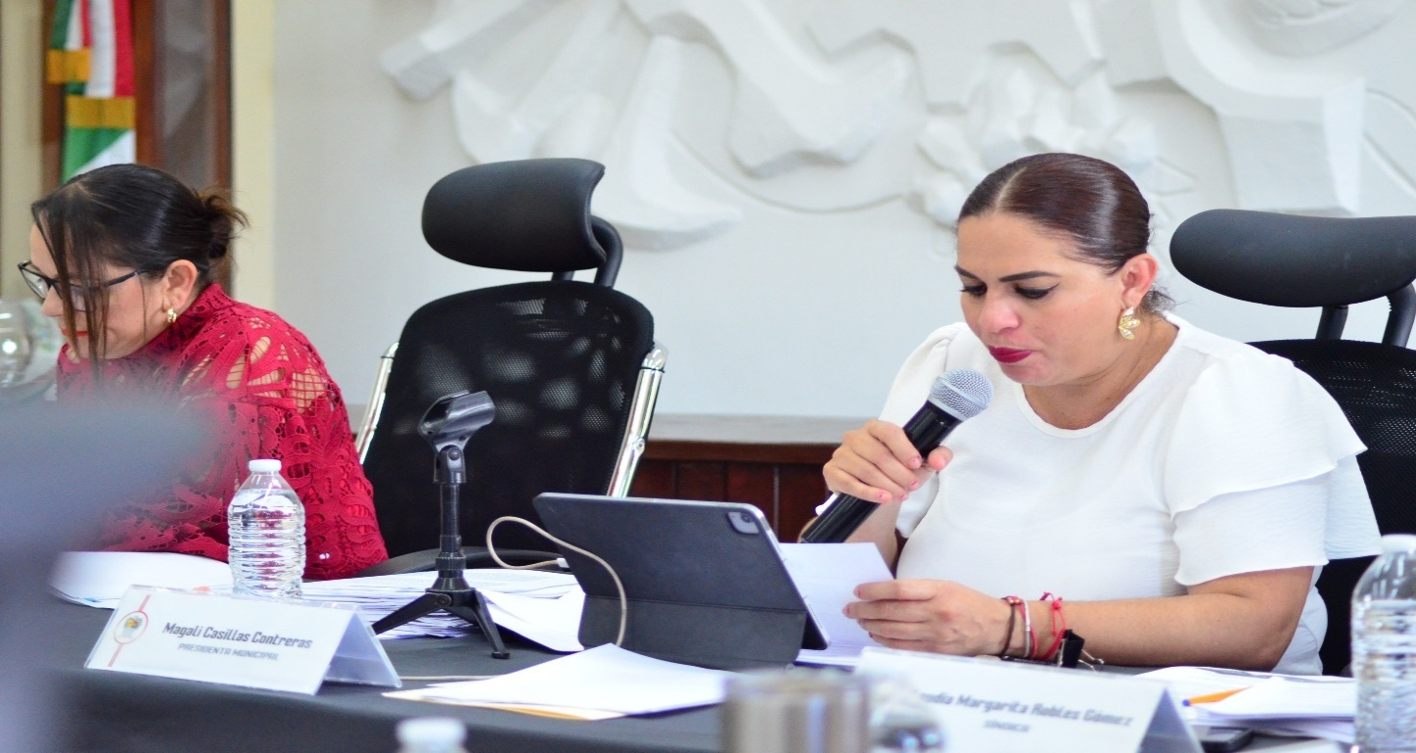
SESION ORDINARIA DE AYUNTAMIENTO No.15

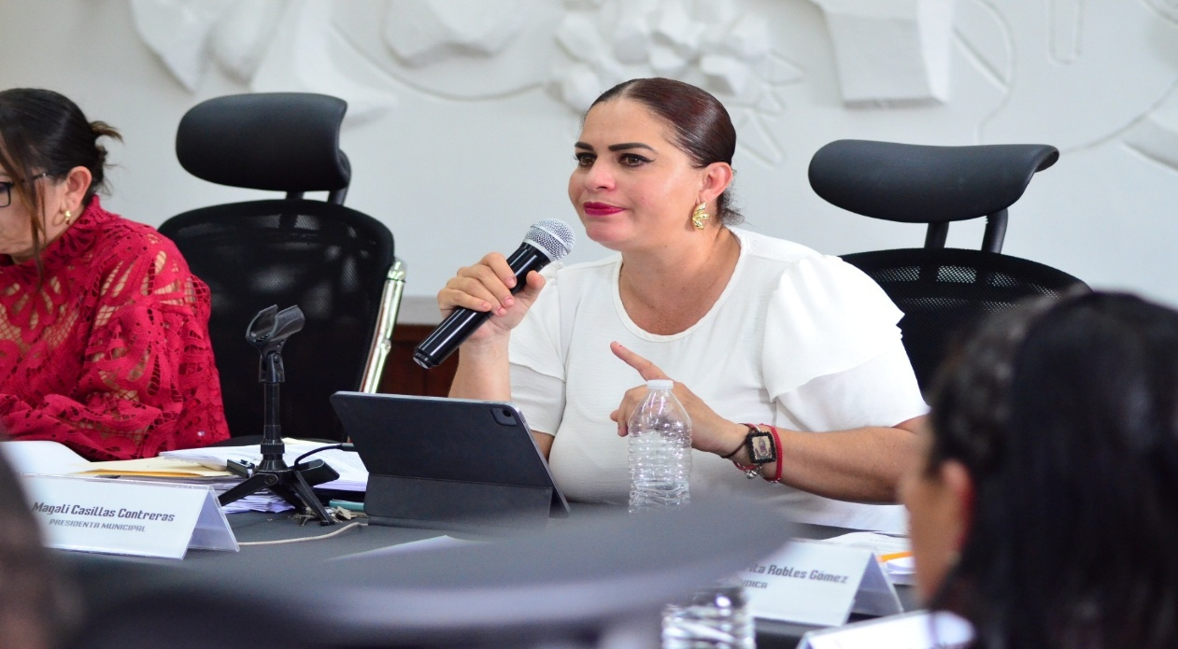

SESION ORDINARIA DE AYUNTAMIENTO No.15

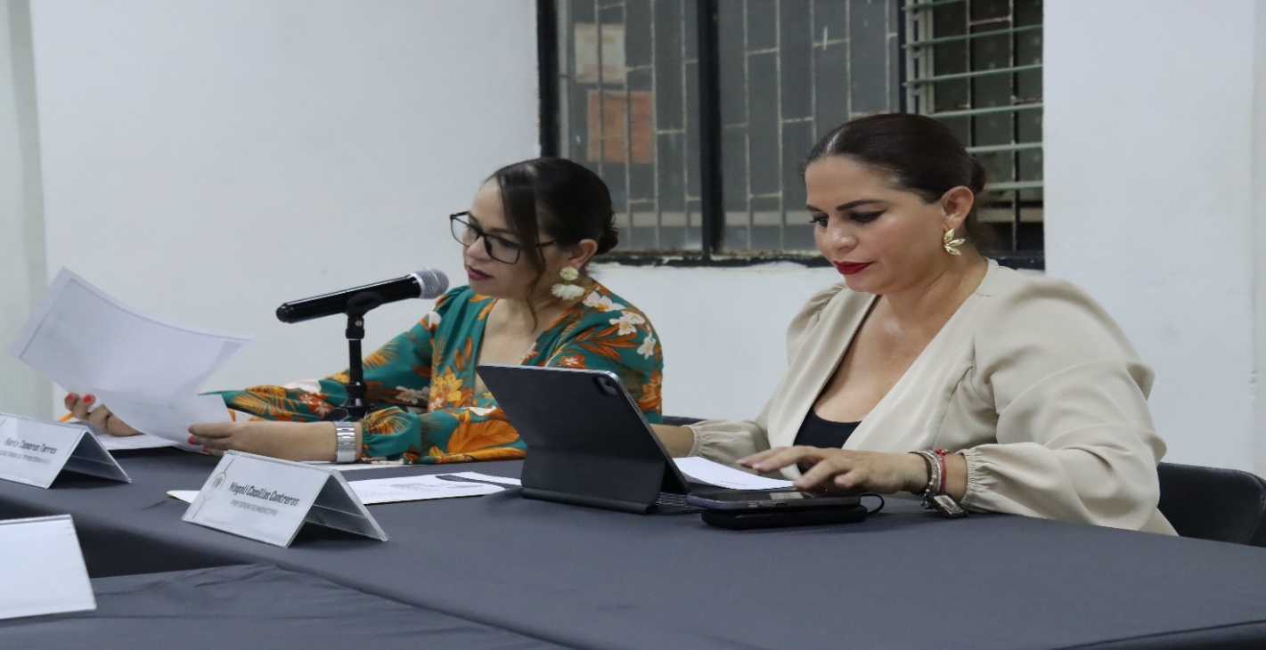
SESION ORDINARIA DE AYUNTAMIENTO No.16 CABILDO ABIERTO

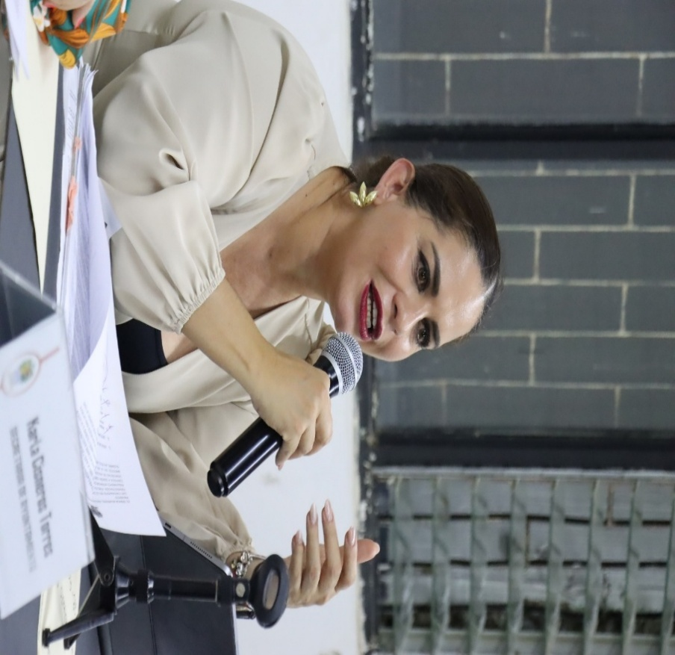
SESION ORDINARIA DE AYUNTAMIENTO No.16 CABILDO ABIERTO

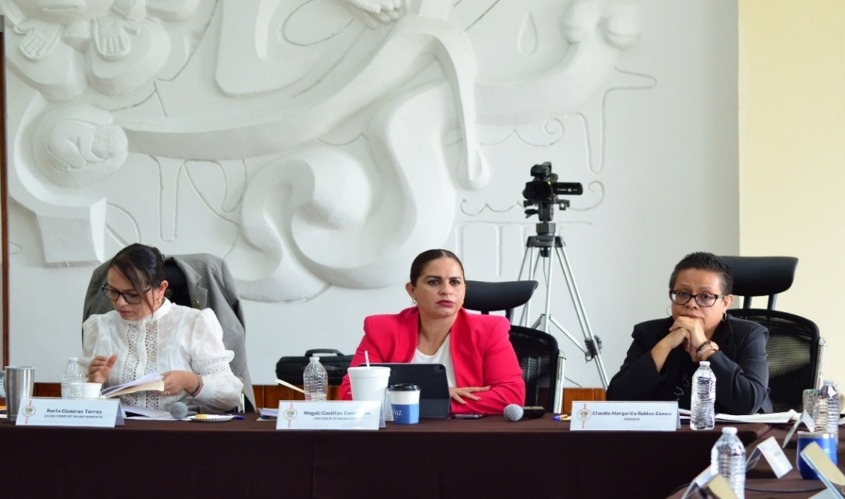
SESION ORDINARIA DE AYUNTAMIENTO No.17
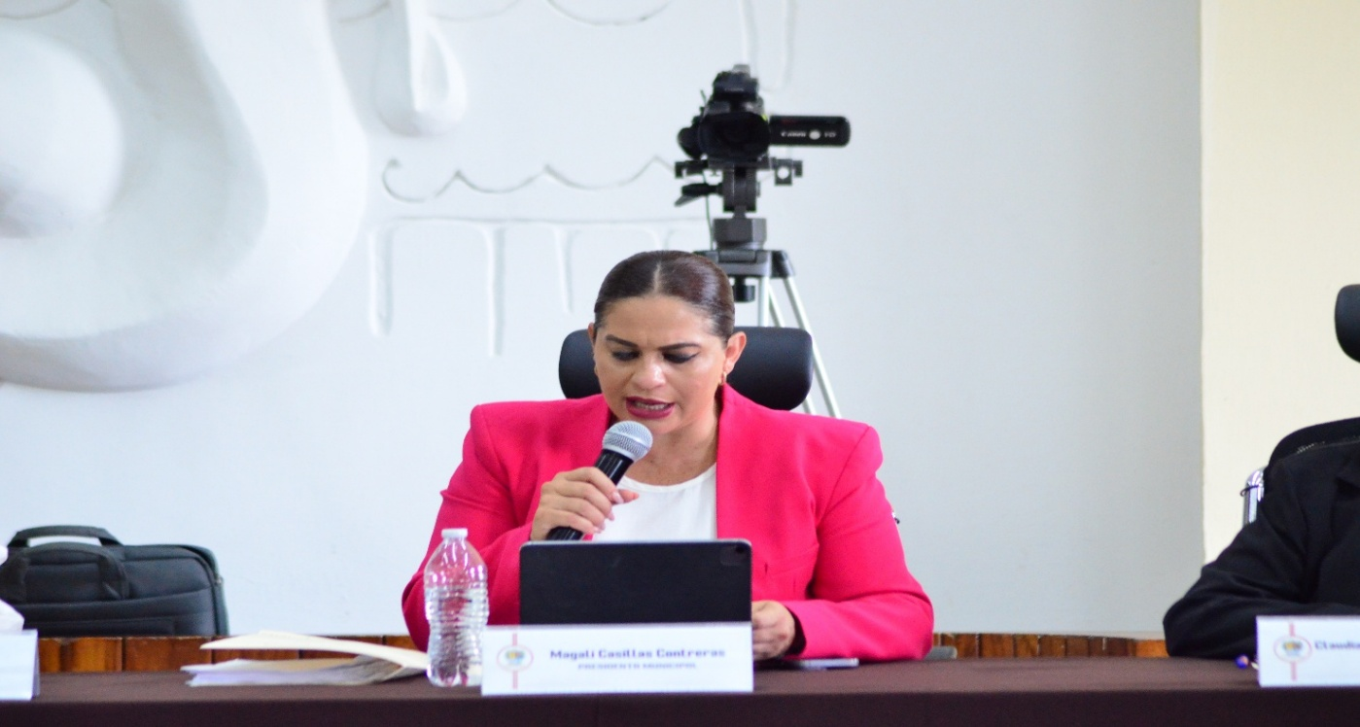

SESION ORDINARIA DE AYUNTAMIENTO No.17
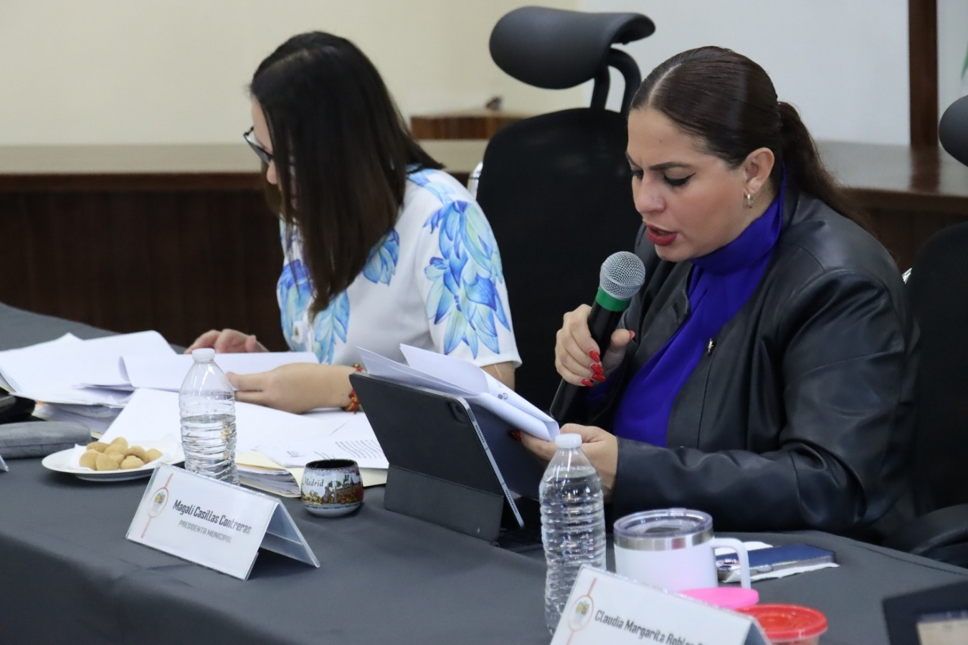
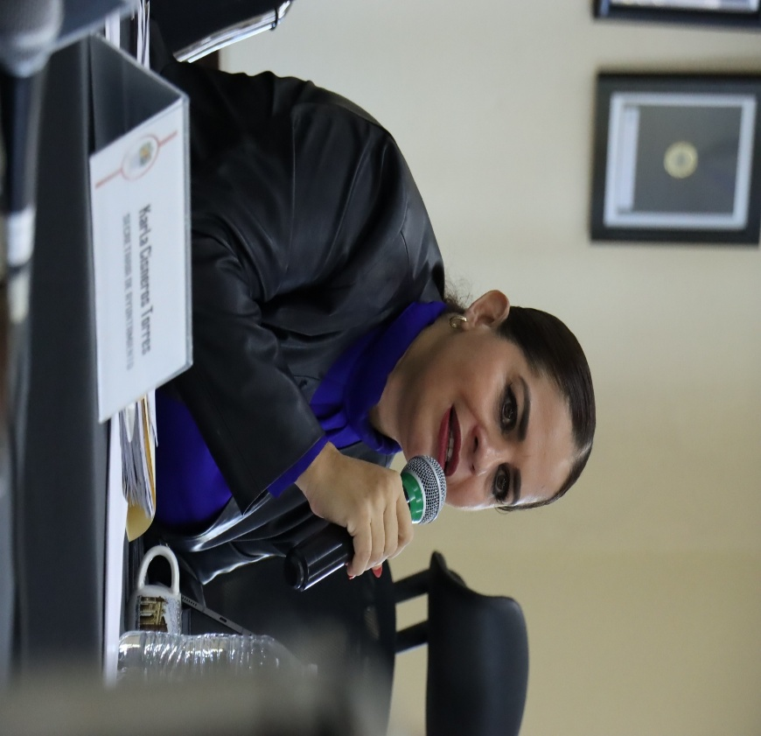
SESION ORDINARIA DE AYUNTAMIENTO No.18.

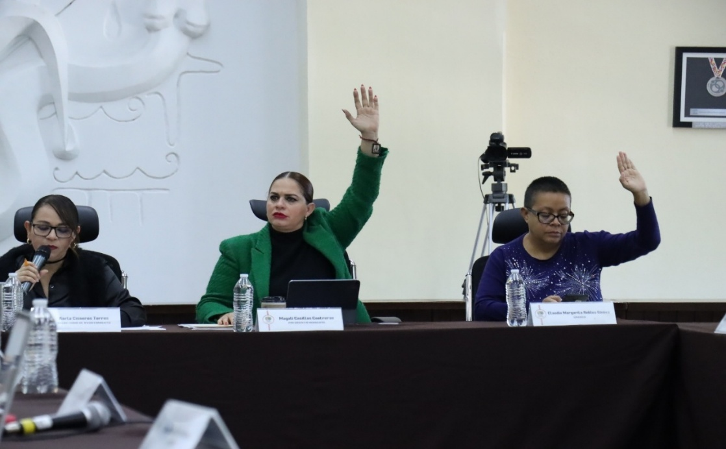

SESION ORDINARIA DE AYUNTAMIENTO No.21

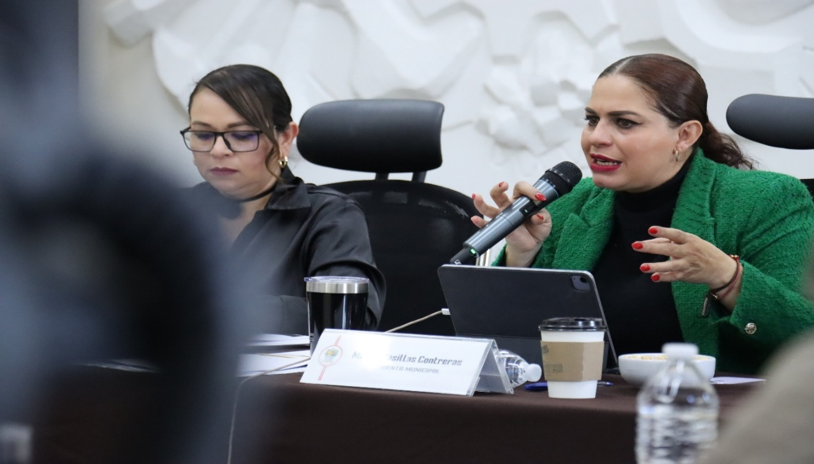
SESION ORDINARIA DE AYUNTAMIENTO No.21

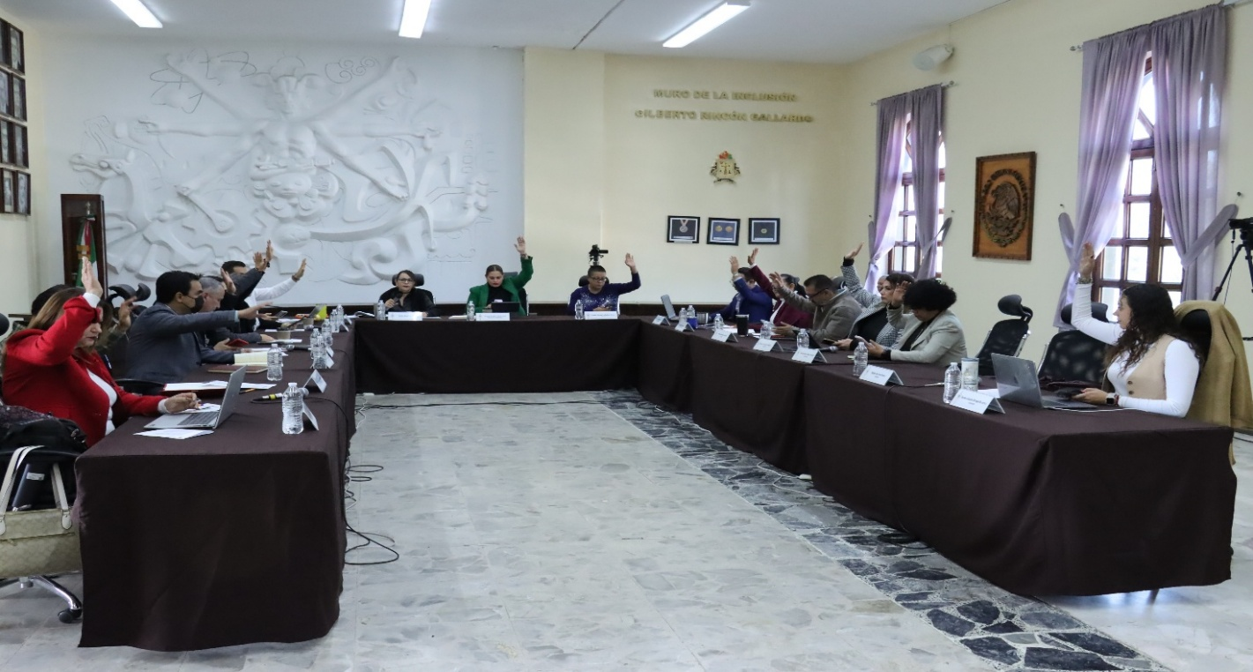
SESION ORDINARIA DE AYUNTAMEINTO No.21

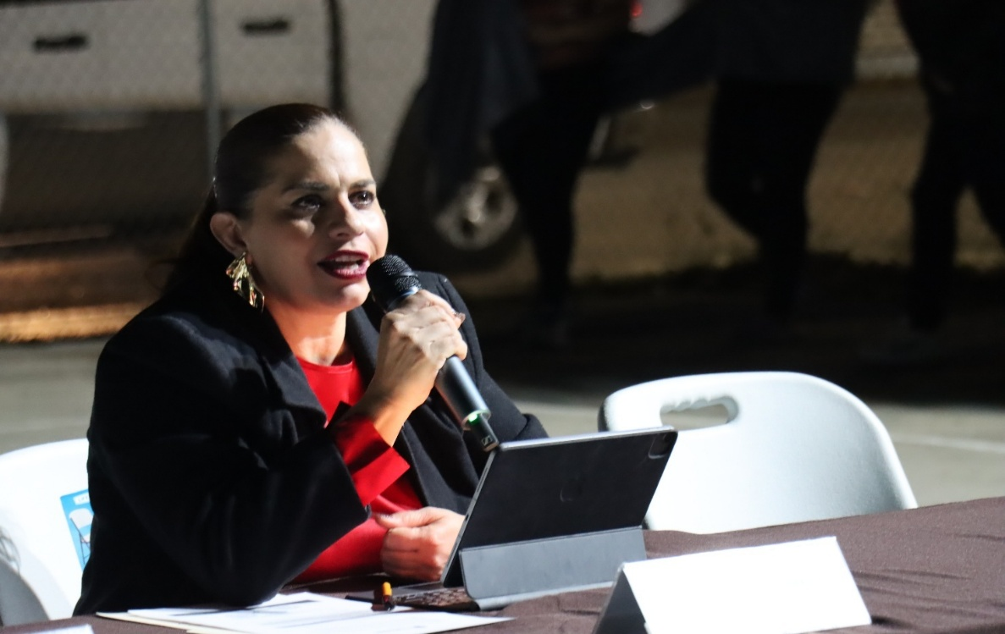

Sesión Ordinaria No. 22. Cabildo Abierto. Calle Joaquin Aguirre esquina con Calle Jesús Rojas. Colonia Constituyentes.

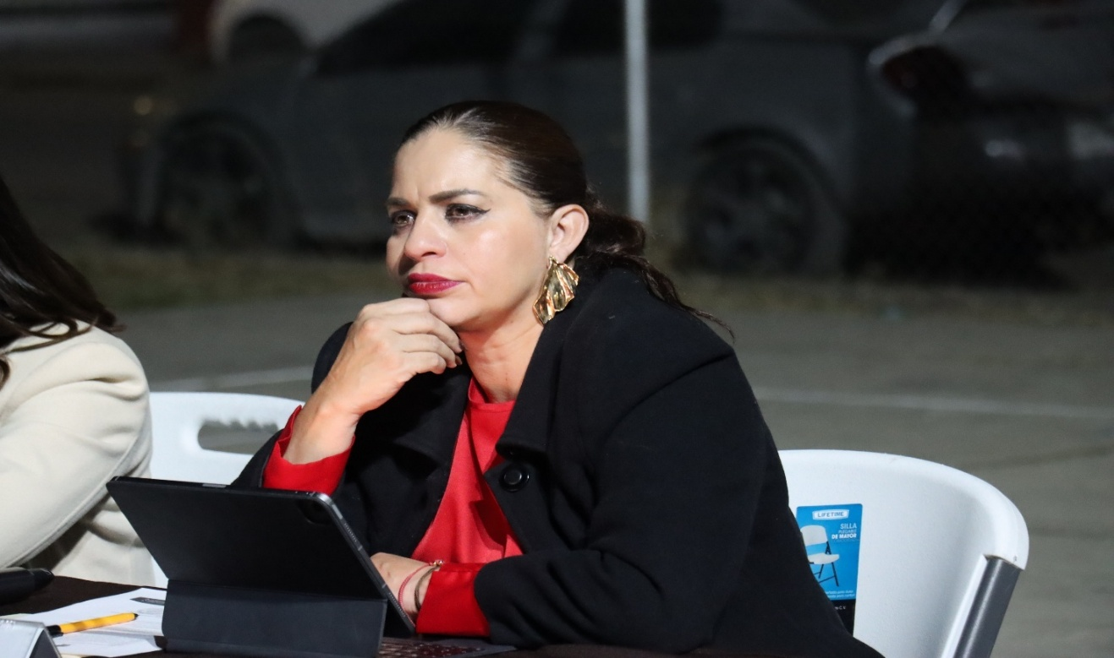
Sesión Ordinaria No. 22. Cabildo Abierto. Calle Joaquin Aguirre esquina con Calle Jesús Rojas. Colonia Constituyentes.

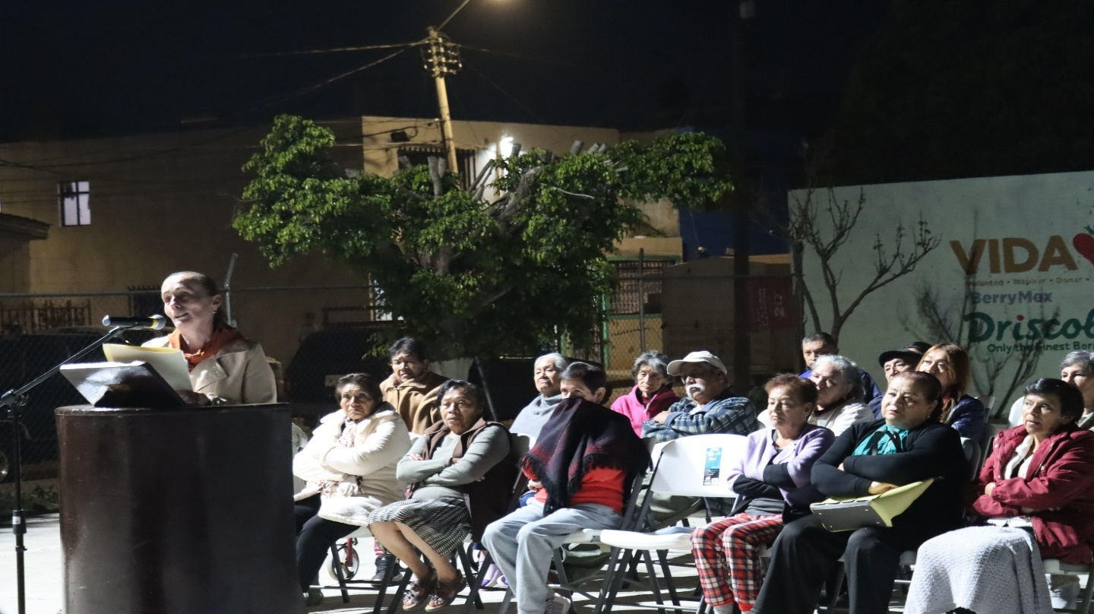

Sesión Ordinaria No. 22. Cabildo Abierto. Calle Joaquin Aguirre esquina con Calle Jesús Rojas. Colonia Constituyentes.

SESIONES EXTRAORDINARIAS DE AYUNTAMIENTO

El pleno del ayuntamiento funciona por medio de sesiones públicas y abiertas cuya naturaleza será Ordinaria, Extraordinaria y Solemne según lo determine la convocatoria que sea emitida para tal efecto, con fundamento en los artículos 29, 30, 31, 32 y 33 de la Ley del Gobierno y la Administración Pública Municipal del Estado de Jalisco, así como los artículos del 14 al 20 del Reglamento Interior del Ayuntamiento de Zapotlán el Grande, Jalisco.

Con fundamento en lo anteriormente expuesto y las funciones ya establecidas en los ordenamientos legales antes aludidos, se convocó a 53 Sesiones de Ayuntamiento Extraordinarias a las cuales convoqué, asistí y participé en todas y cada una de las siguientes:

Fecha | No. de sesión | Lugar | Hora
01 de octubre de 2024. | Extraordinaria No. 01 | Sala del Pleno del Ayuntamiento | Al término de la Sesión Solemne No. 01.
04 de octubre de 2024. | Extraordinaria No. 02. | Sala del Pleno del Ayuntamiento | 09:00 hrs.
18 de octubre de 2024. | Extraordinaria No. 03. | Sala del Pleno del Ayuntamiento | 13:00 hrs.
24 de octubre de 2024. | Extraordinaria No. 04. | Sala del Pleno del Ayuntamiento | Al término de la Sesión Ordinaria No. 01.
26 de octubre de 2024. | Extraordinaria No. 05. | Sala del Pleno del Ayuntamiento | 10:00 hrs.
29 de octubre de 2024. | Extraordinaria No. 06. | Sala del Pleno del Ayuntamiento | 10:00 hrs.
08 de noviembre de 2024. | Extraordinaria No. 07. | Sala del Pleno del Ayuntamiento | 16:00 hrs.
23 de noviembre de 2024. | Extraordinaria No. 08. | Sala del Pleno del Ayuntamiento | 07:30 hrs.
26 de noviembre de 2024. | Extraordinaria No. 09. | Sala del Pleno del Ayuntamiento | 17:00 hrs.
10 de diciembre de 2024. | Extraordinaria No. 10. | Sala del Pleno del Ayuntamiento | 08:00 hrs.
10 de diciembre de 2024. | Extraordinaria No. 11. | Sala del Pleno del Ayuntamiento | 12:00 hrs.
20 de diciembre de 2024. | Extraordinaria No. 12. | Sala del Pleno del Ayuntamiento | 11:00 hrs.

14 de enero de 2025 | Extraordinaria No. 13 | Sala del Pleno del Ayuntamiento | 17:00 hrs.
28 de enero de 2025 | Extraordinaria No. 14 | Sala del Pleno del Ayuntamiento | 11:30 hrs.
12 de febrero de 2025 | Extraordinaria No. 15 | Sala del Pleno del Ayuntamiento | 10:00 hrs.
13 de febrero de 2025 | Extraordinaria No. 16 | Sala del Pleno del Ayuntamiento | 19:30 hrs.
25 de febrero de 2025 | Extraordinaria No. 17 | Sala del Pleno del Ayuntamiento | 19:00 hrs.
13 de marzo de 2025 | Extraordinaria No. 18 | Sala del Pleno del Ayuntamiento | 17:00 hrs.
19 de marzo de 2025 | Extraordinaria No. 19 | Sala del Pleno del Ayuntamiento | 14:00 hrs.
9 de abril de 2025 | Extraordinaria No.20 | Sala del Pleno del Ayuntamiento | 11:30hrs.
14 de abril de 2025 | Extraordinaria No.21 | Sala del Pleno del Ayuntamiento | 09:00hrs.
16 de abril de 2025 | Extraordinaria No.22 | Sala del Pleno del Ayuntamiento | 09:00hrs.
28de abril de 2025 | Extraordinaria No.23 | Sala del pleno del Ayuntamiento | 13:30hrs.
29 de abril de 2025 | Extraordinaria No.24 | Sala del Pleno del Ayuntamiento | 09:00hrs.
17 de junio de 2025 | Extraordinaria No.25 | Sala del Pleno del Ayuntamiento | 14:00hrs
26 de junio de 2025 | Extraordinaria No.26 | Sala del Pleno del Ayuntamiento | 15:00hrs
27 de junio de 2025 | Extraordinaria No.27 | Sala del Pleno del Ayuntamiento | Al término de la sesión ordinaria No.12
09 de julio de 2025. | Extraordinaria No. 28. | Sala del Pleno del Ayuntamiento. | 13:30 hrs.
17 de julio de 2025. | Extraordinaria No. 29. | Sala del Pleno del Ayuntamiento. | 11:30 hrs.
23 de julio de 2025. | Extraordinaria No. 30. | Sala del Pleno del Ayuntamiento. | 10:30 hrs.
02 de agosto de 2025. | Extraordinaria No. 31. | Sala del Pleno del Ayuntamiento. | Termino de la ordinaria 15.
15 de agosto de 2025. | Extraordinaria No. 32. | Sala del Pleno del Ayuntamiento. | 14:00 hrs.
22 de agosto de 2025. | Extraordinaria No. 33. | Sala del Pleno del Ayuntamiento. | 12:30 hrs.
26 de agosto de 2025. | Extraordinaria No. 34. | Sala del Pleno del Ayuntamiento. | 09:30 hrs.
27 de agosto de 2025. | Extraordinaria No. 35. | Sala del Pleno del Ayuntamiento. | 17:00 hrs.
28 de agosto de 2025. | Extraordinaria No. 36. | Sala del Pleno del Ayuntamiento. | 21:00 hrs.
01 de septiembre de 2025. | Extraordinaria No. 37. | Sala del Pleno del Ayuntamiento. | 13:00 hrs.
05 de septiembre de 2025. | Extraordinaria No. 38 | Sala del Pleno del Ayuntamiento. | 21:00 hrs.
08 de septiembre de 2025. | Extraordinaria No. 39. | Sala del Pleno del Ayuntamiento. | 8:30 hrs.
10 de septiembre de 2025 | Extraordinaria No. 40. | Sala del Pleno del Ayuntamiento. | 15:00 hrs.
08 de octubre de 2025. | Extraordinaria No. 41. | Sala del Pleno del Ayuntamiento. | 08:30 hrs.
14 de octubre de 2025. | Extraordinaria No. 42. | Sala del Pleno del Ayuntamiento. | 11:30 hrs.
17 de octubre de 2025. | Extraordinaria No. 43. | Sala del Pleno del Ayuntamiento. | 21:00 hrs.
05 de noviembre de 2025. | Extraordinaria No. 44. | Sala del Pleno del Ayuntamiento. | 14:00 hrs.
26 de noviembre de 2025. | Extraordinaria No. 45. | Sala del Pleno del Ayuntamiento. | 13:00 hrs.
28 de noviembre de 2025. | Extraordinaria No. 46. | Sala del Pleno del Ayuntamiento. | 08:00 hrs.
28 de noviembre de 2025. | Extraordinaria No. 47. | Sala del Pleno del Ayuntamiento. | Término de la Ordinaria No. 20.
01 de diciembre de 2025. | Extraordinaria No. 48. | Sala del Pleno del Ayuntamiento. | 13:00 hrs.
05 de diciembre de 2025. | Extraordinaria No. 49. | Sala del Pleno del Ayuntamiento. | 11:00 hrs.
05 de diciembre de 2025. | Extraordinaria No. 50. | Sala del Pleno del Ayuntamiento. | Término de la Extraordinaria 49.
11 de diciembre de 2025. | Extraordinaria No. 51. | Sala del Pleno del Ayuntamiento. | 11:30 hrs.
17 de diciembre de 2025. | Extraordinaria No. 52. | Sala del Pleno del Ayuntamiento. | Término de la Ordinaria No. 21.
18 de diciembre de 2025. | Extraordinaria No. 53. | Sala del Pleno del Ayuntamiento. | Término de la Sesión Solemne No. 19.

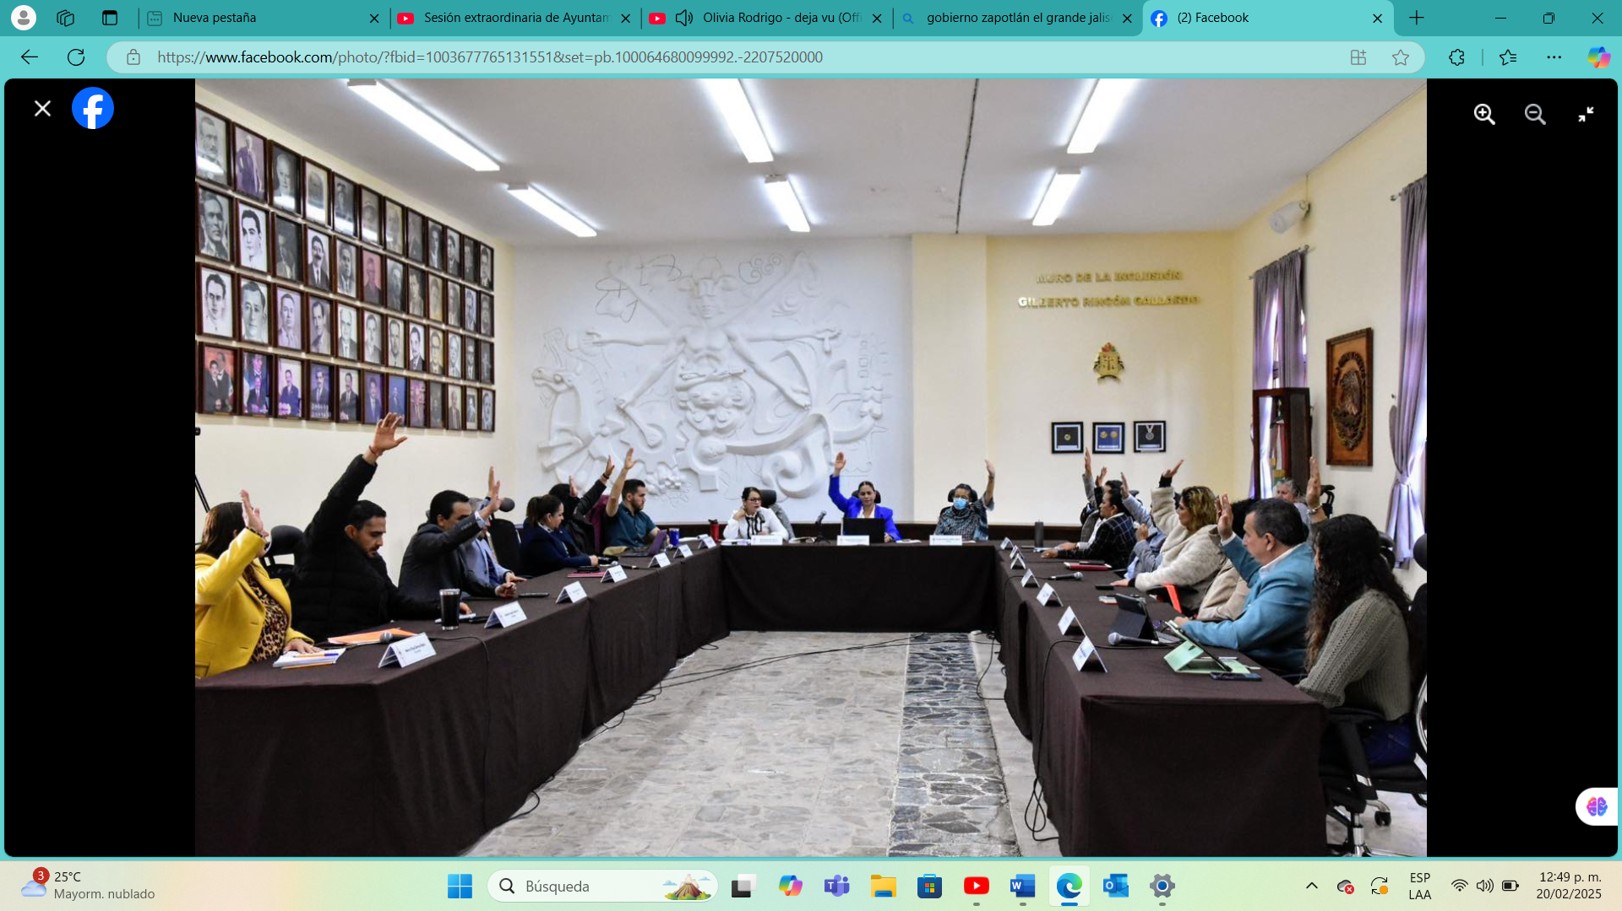

SESION EXTRAORDINARA No.8

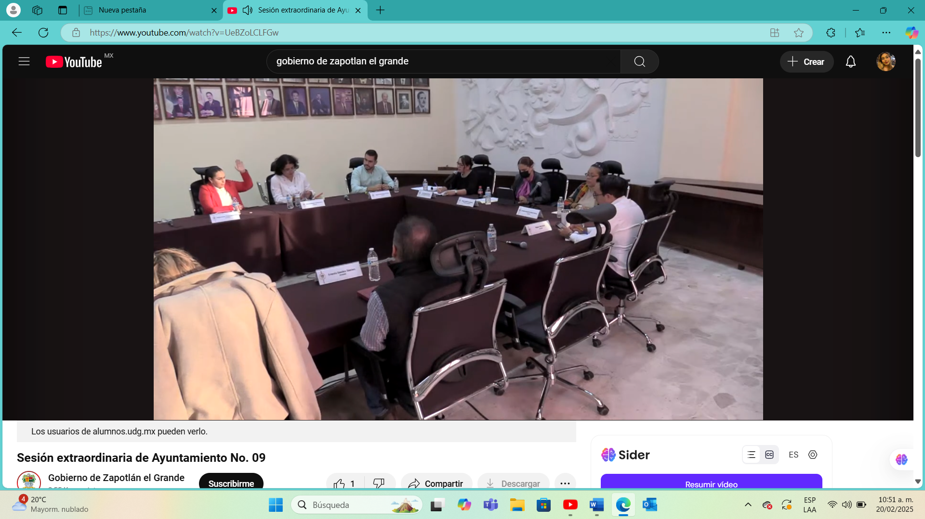

Sesión Extraordinaria No. 09.

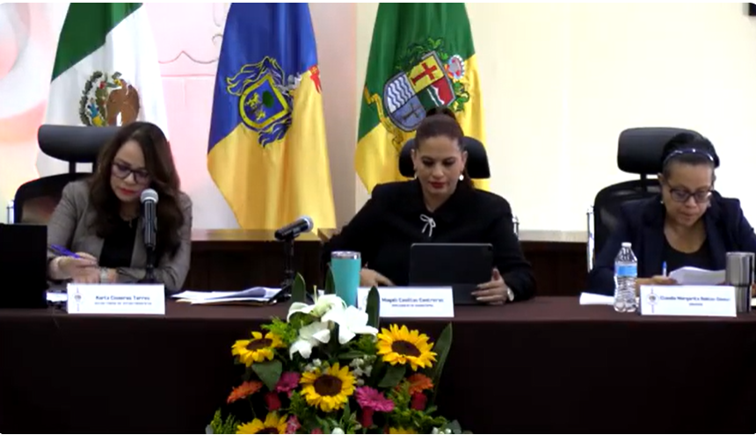
Sesión Extraordinaria No. 12.

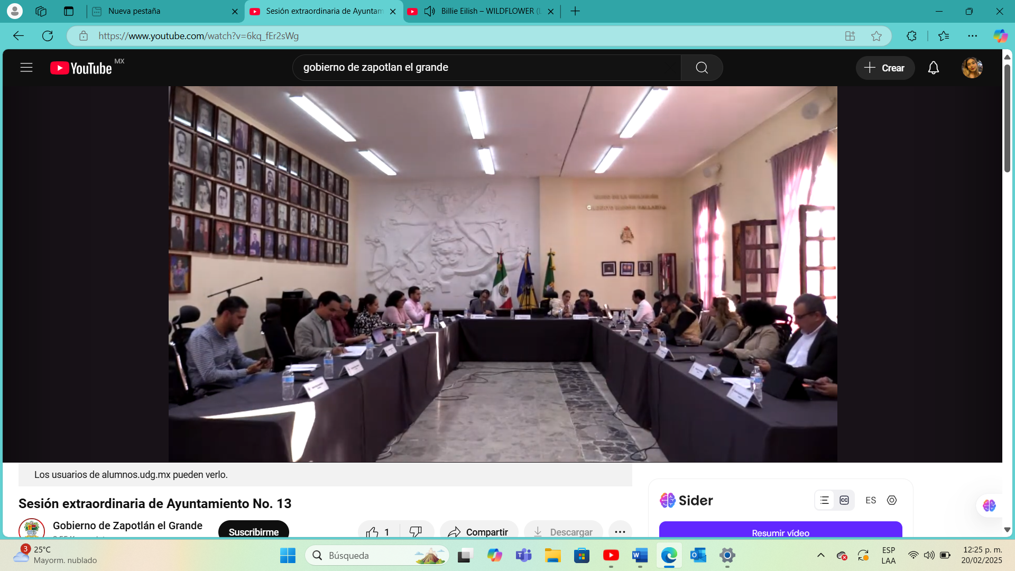

Sesión Extraordinaria No. 13.

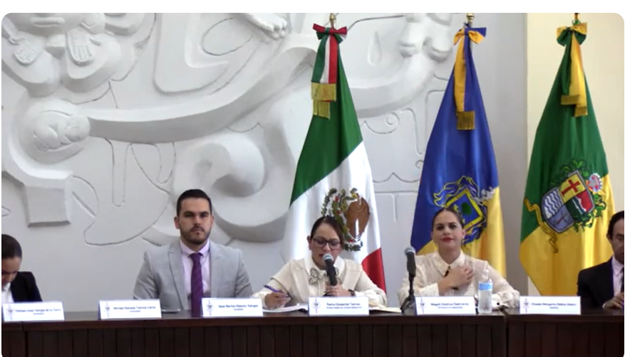

Sesión Extraordinaria No. 14.

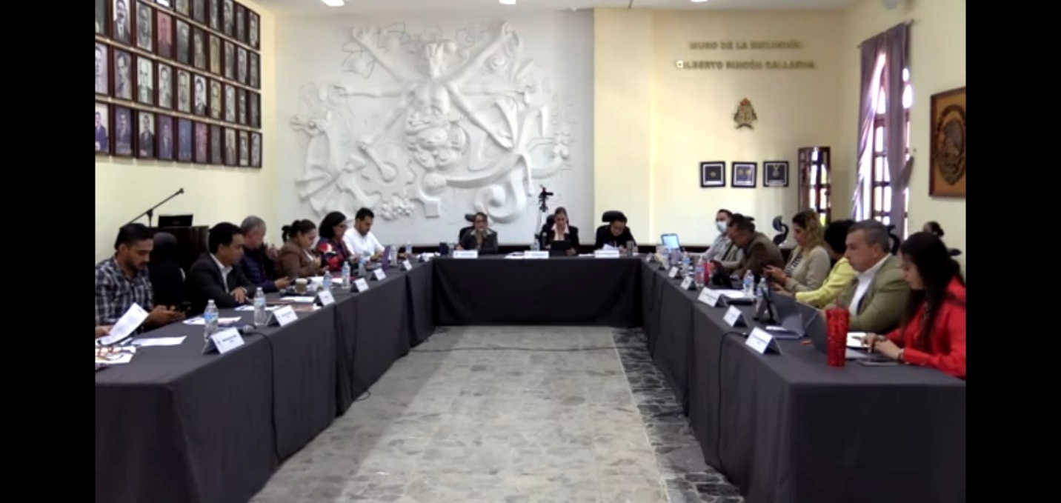

SESION EXTRAORDINARIA No.15

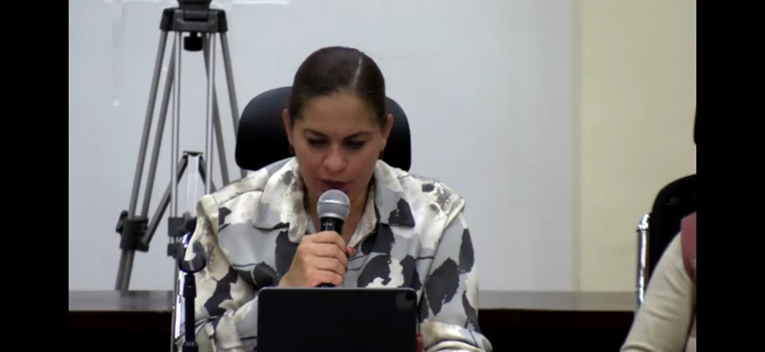

SESION EXTRAORDINARIA No.16

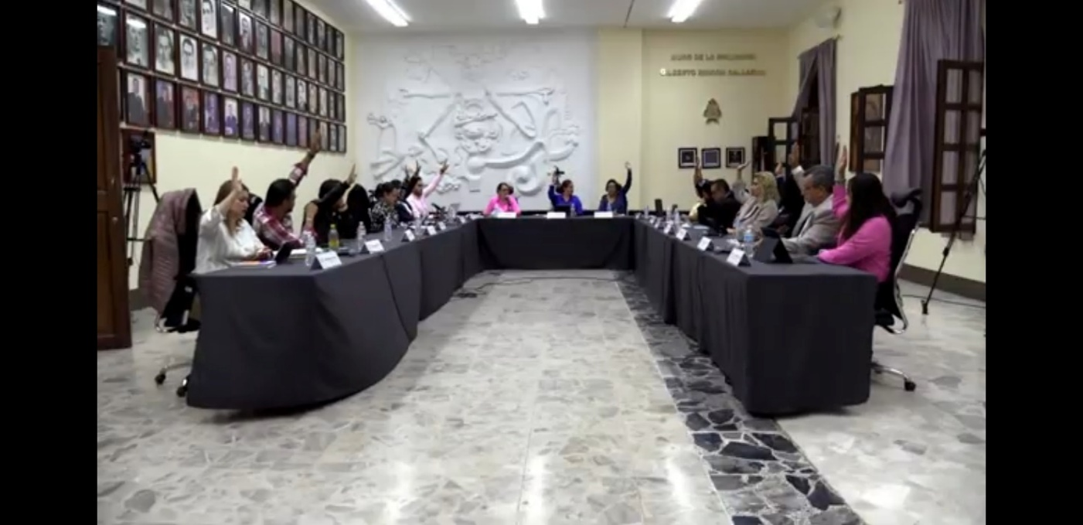
SESION EXTRAORDINARIA No. 17

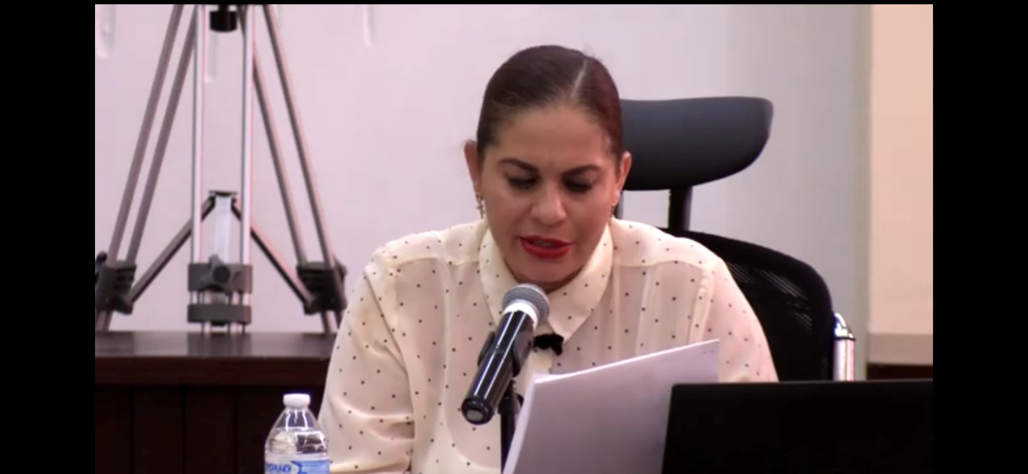
SESION EXTRAORDINARIA No.18

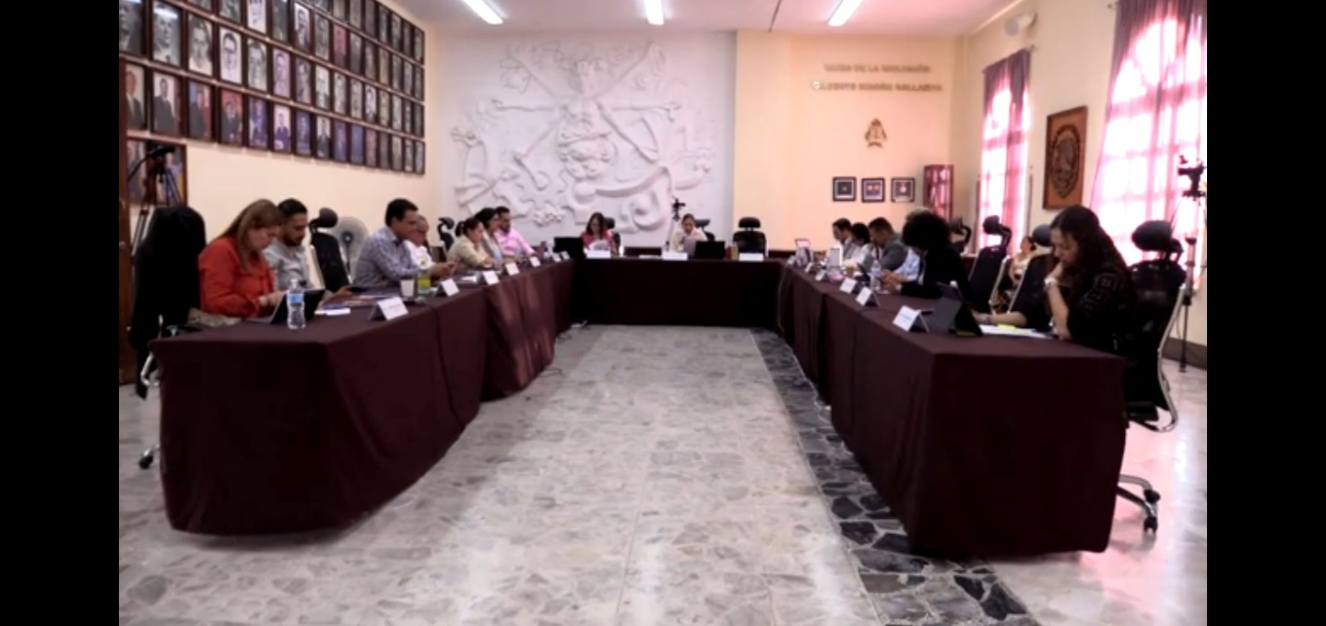

SESION EXTRAORDINARIA No.18

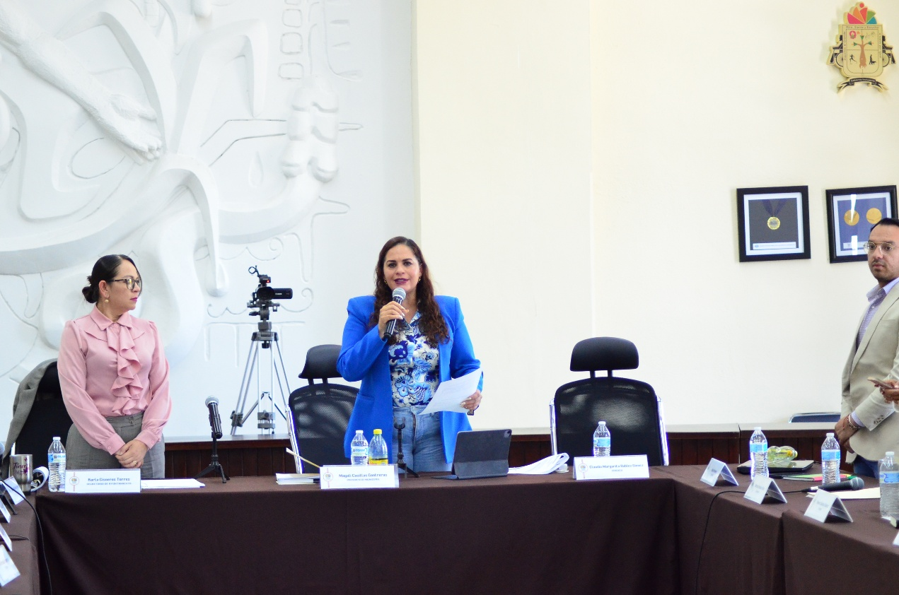
SESION EXTRAORDINARIA No.20

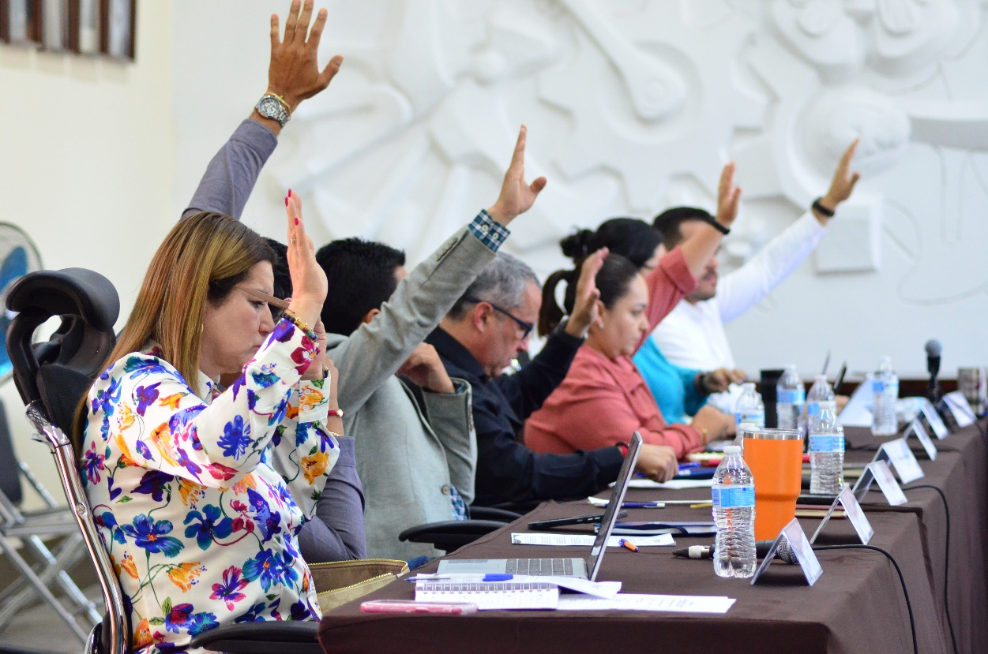
SESION EXTRAORDINARIA No.20
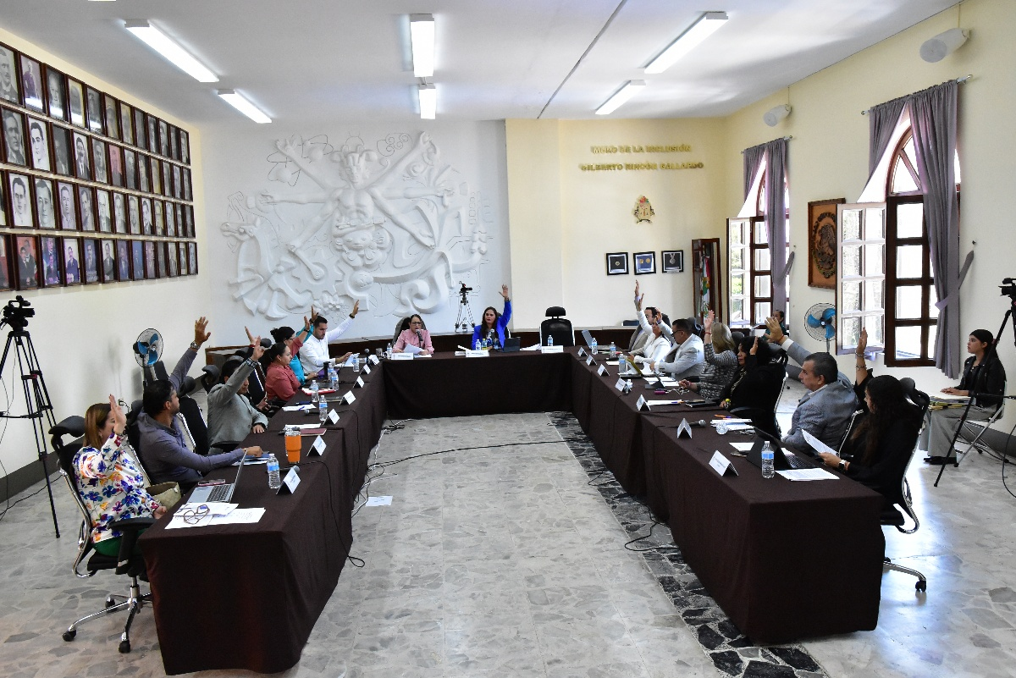
SESION EXTRAORDINARIA No.20

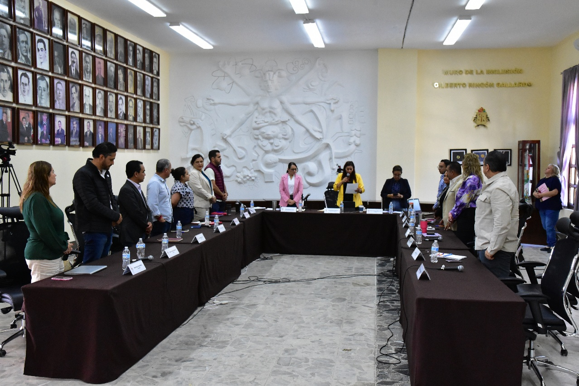
SESION EXTRAORDINARIA No.21
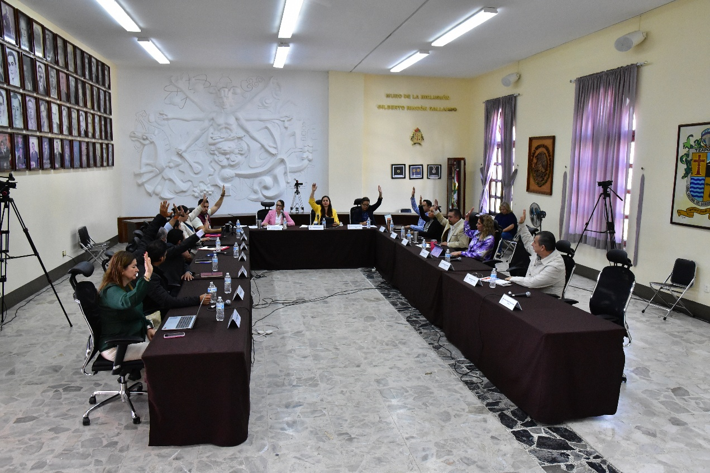
SESION EXTRAORDINARIA No.21

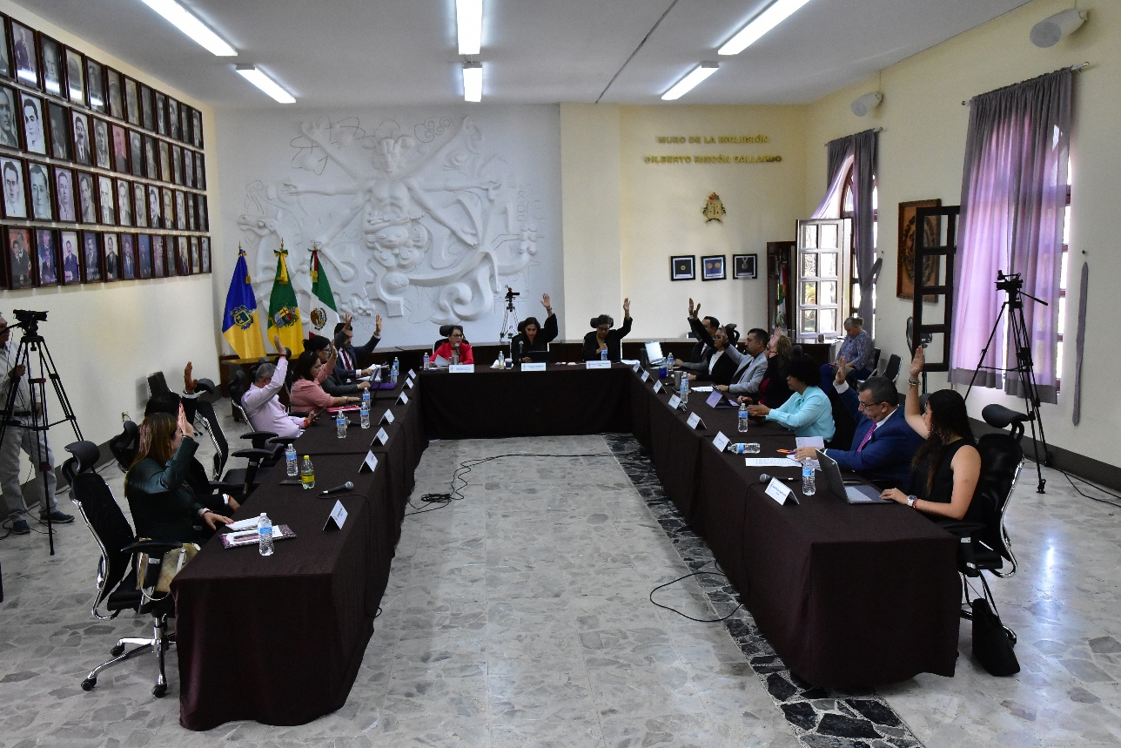
SESION EXTRAORDINARIA No.22
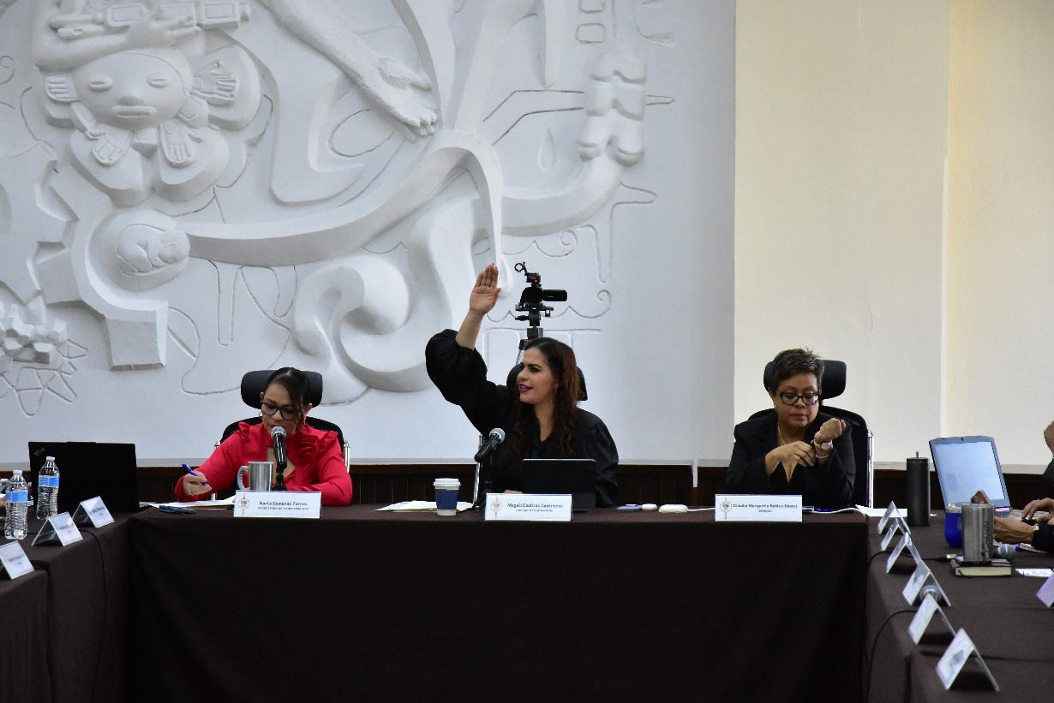

SESION EXTRAORDINARIA No.22

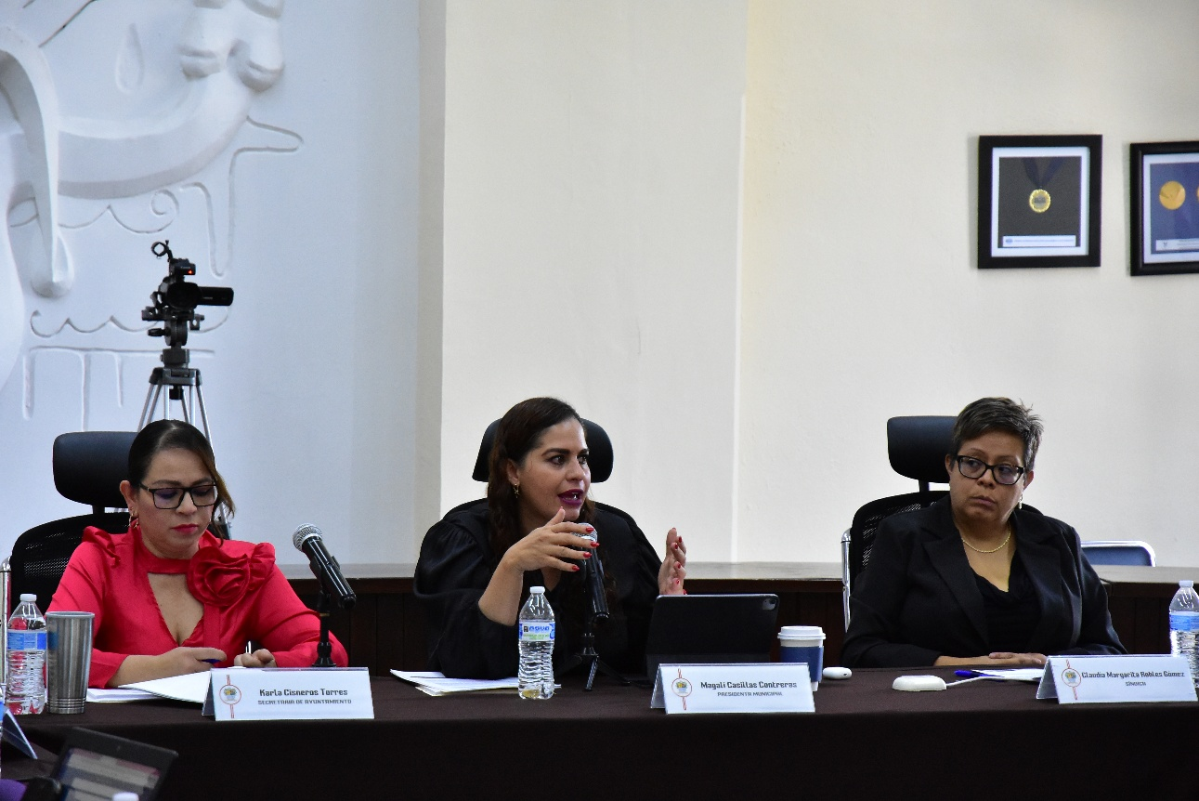
SESION ORDINARIA No.22

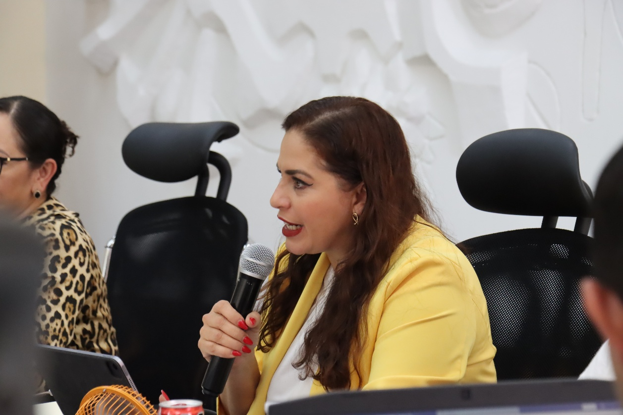
SESION EXTRAORDINARIA No.23

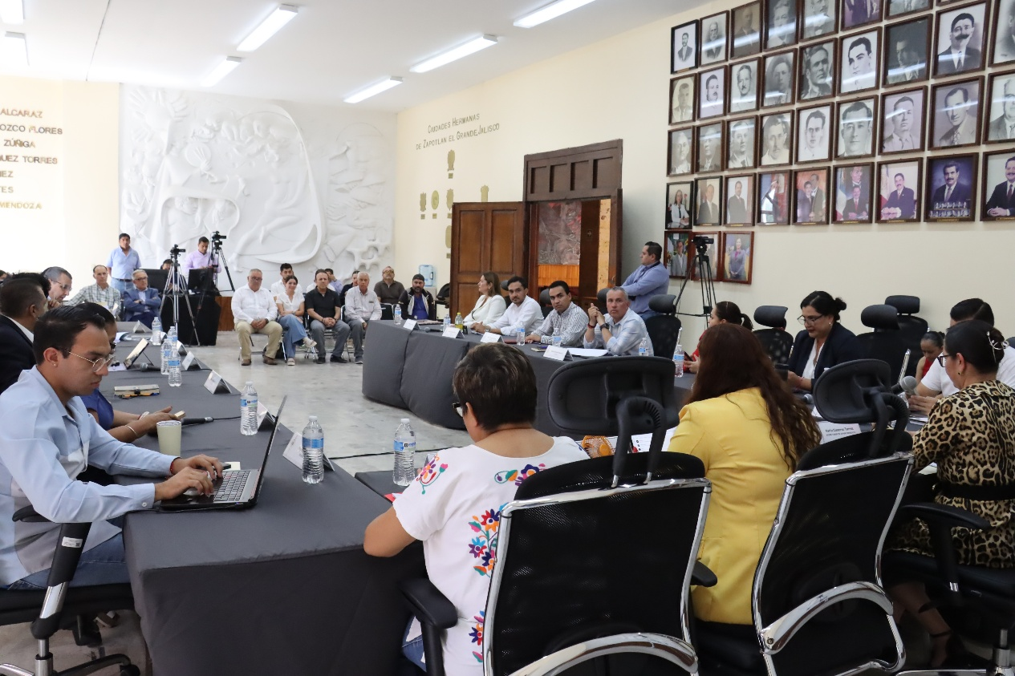

SESION EXTRAORDINARIA No.23
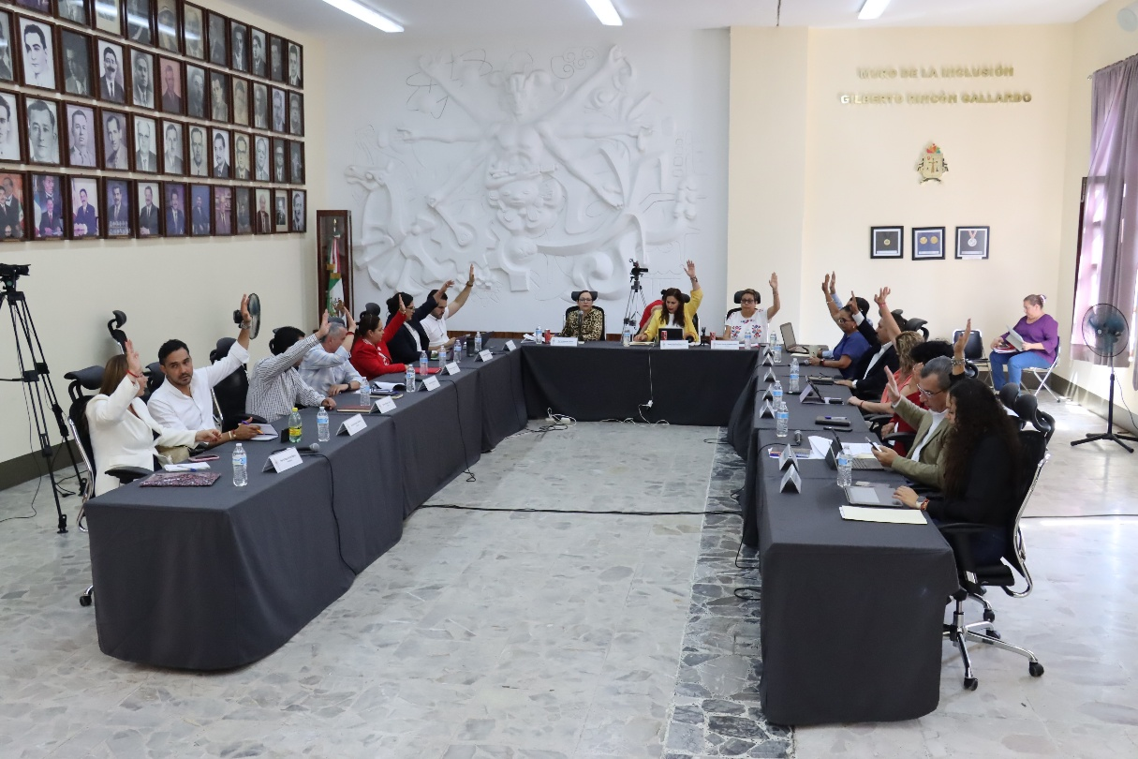

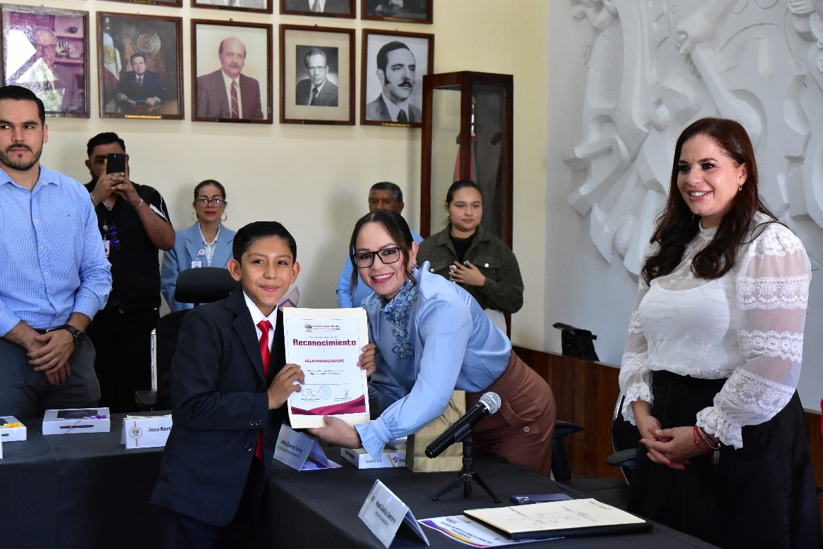
SESION EXTRAORDINARIA No.23

SESION EXTRAORDINARIA No.24

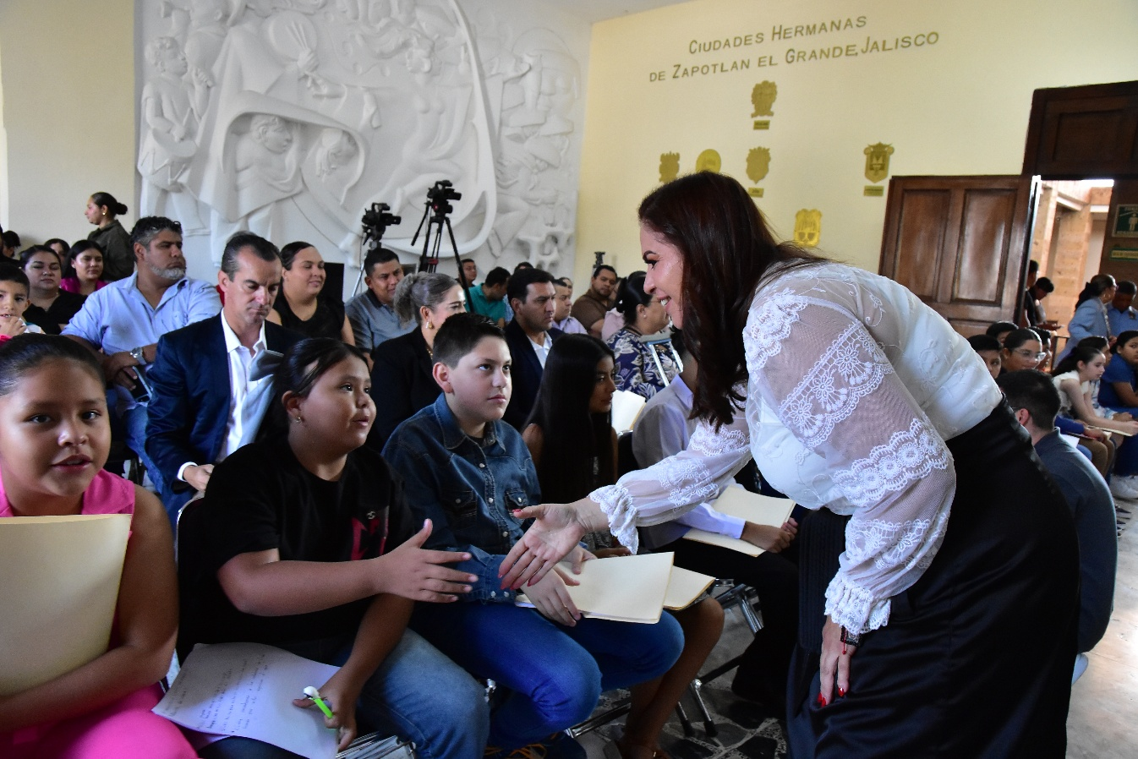
SESION EXTRAORDINARIA No.24

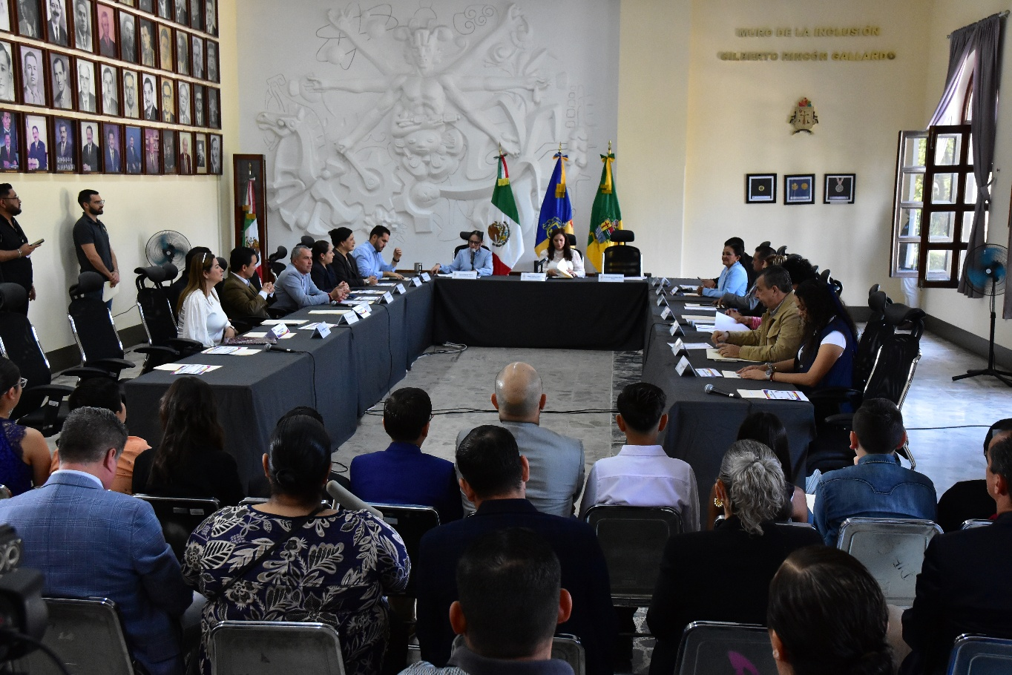
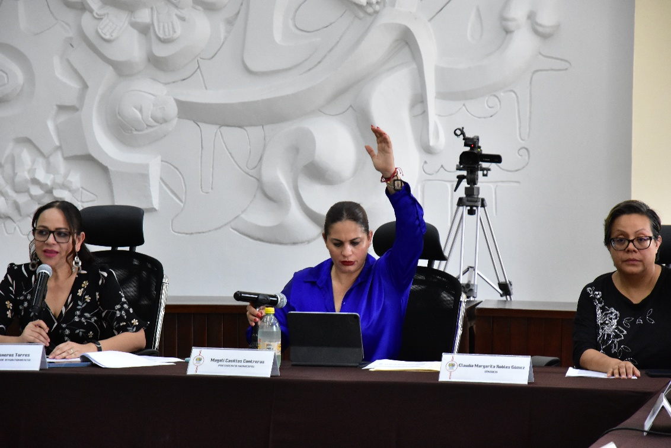

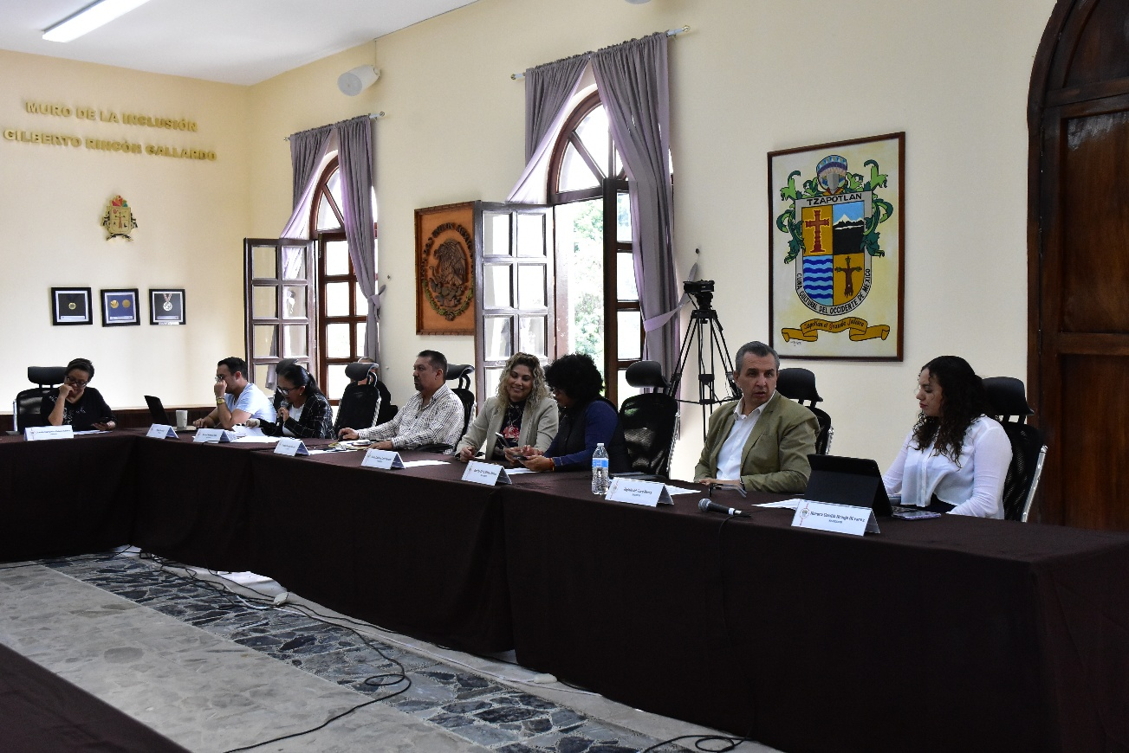
SESION EXTRAORDINARIA No.25

SESION EXTRAORDINARIA No.25

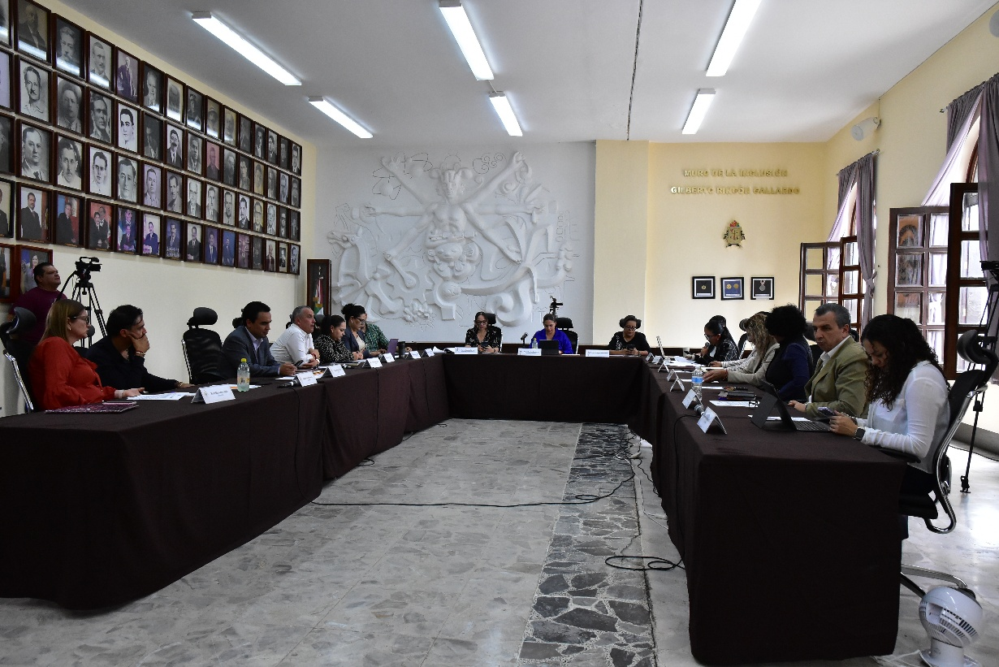
SESION EXTRAORDINARIA No.25

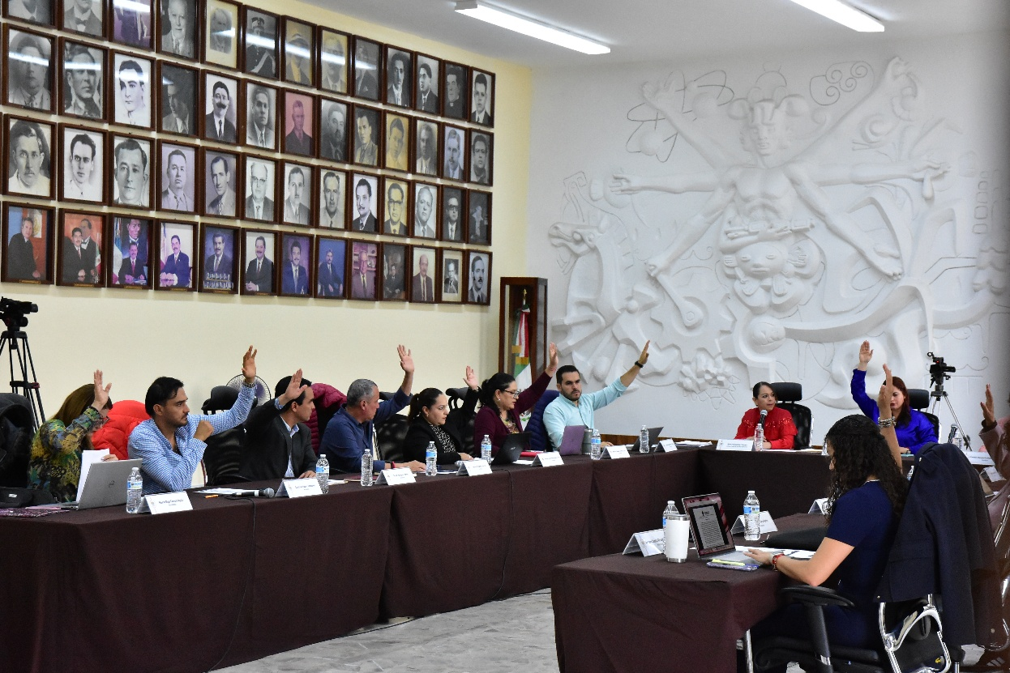

SESION EXTRAORDINARIA No.26
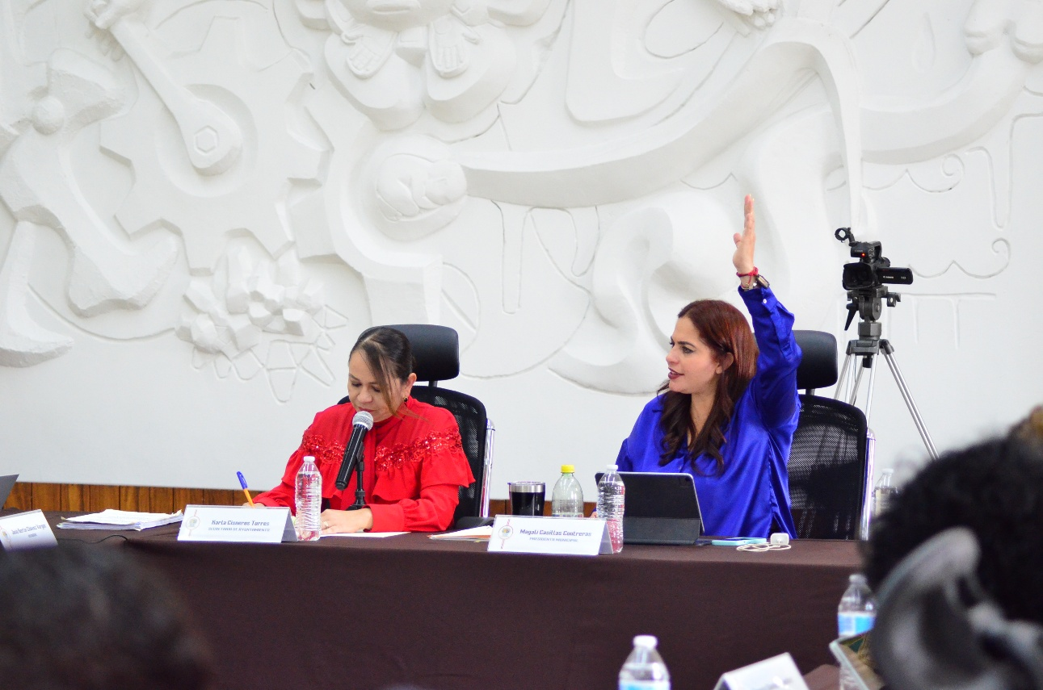
SESION EXTRAORDINARIA No.26
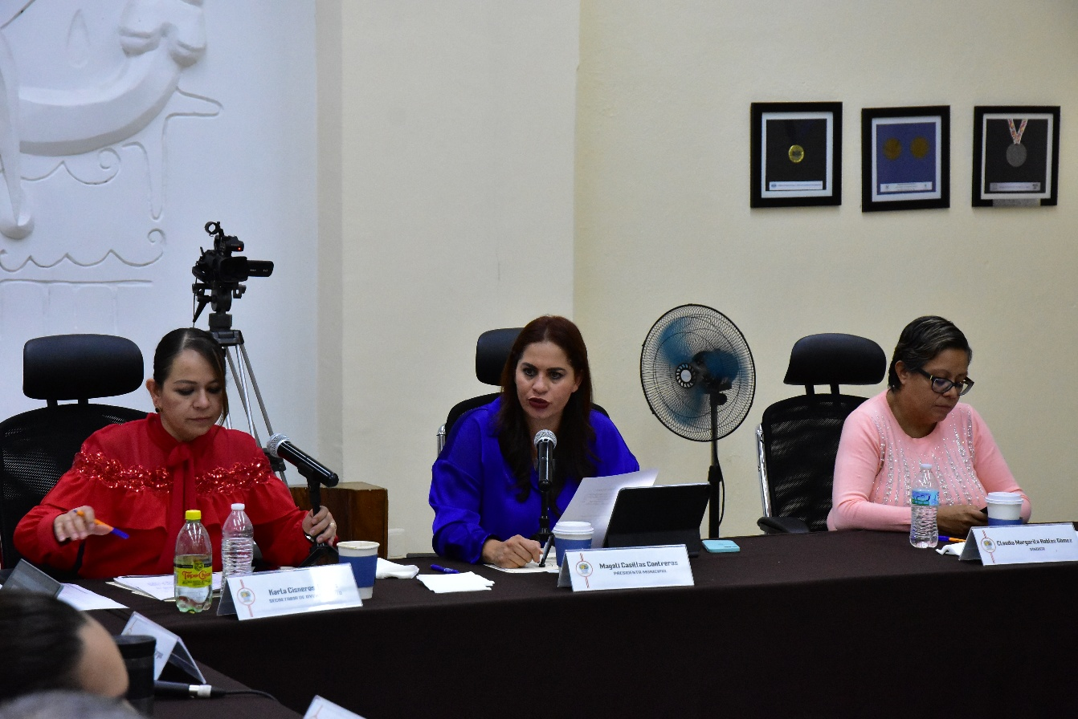
SESION EXTRAORDINARIA No.27
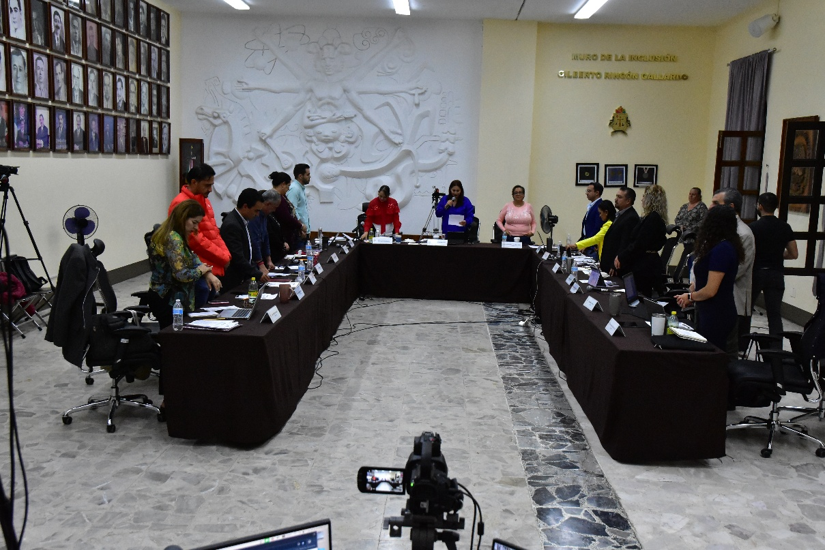
SESION EXTRAORDINARIA No.27

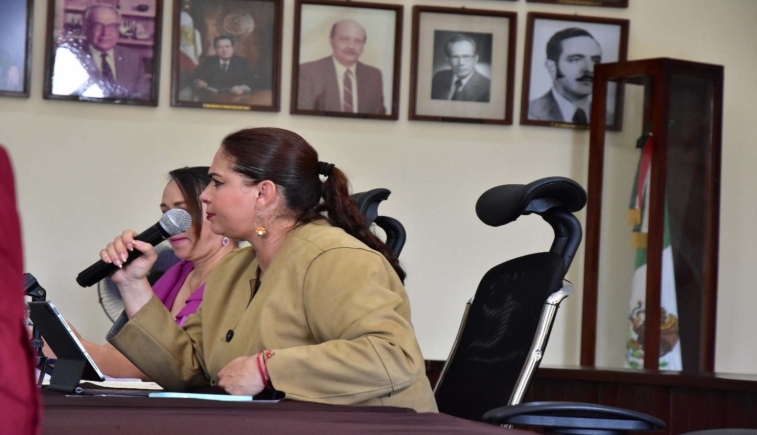
SESION EXTRAORDINARIA No.28

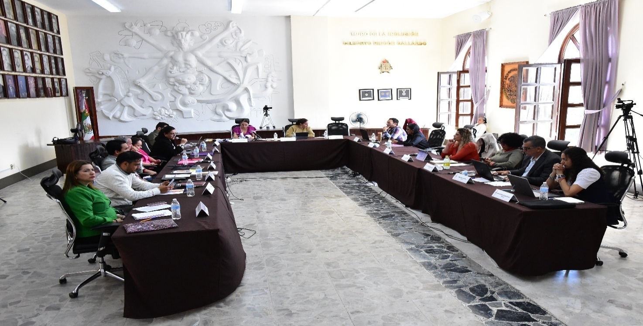

SESION EXTRAORDINARIA No.28

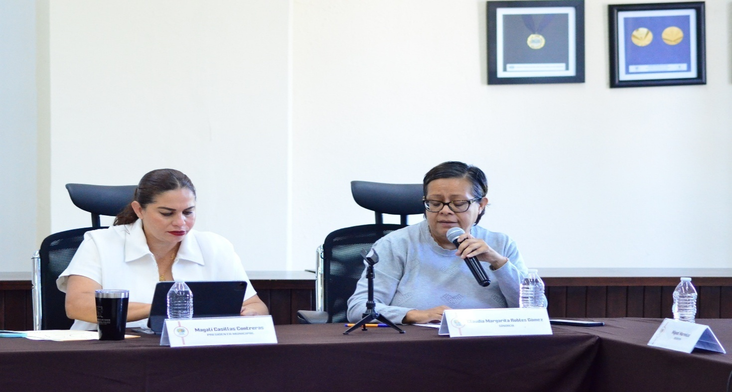

SESION EXTRAORDINARIA No.29

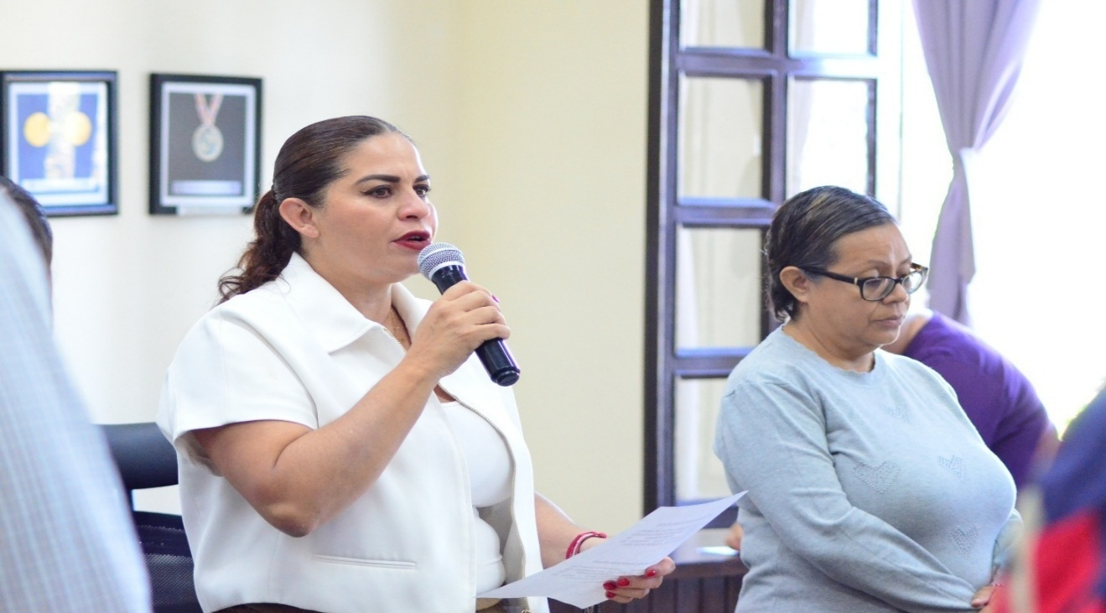

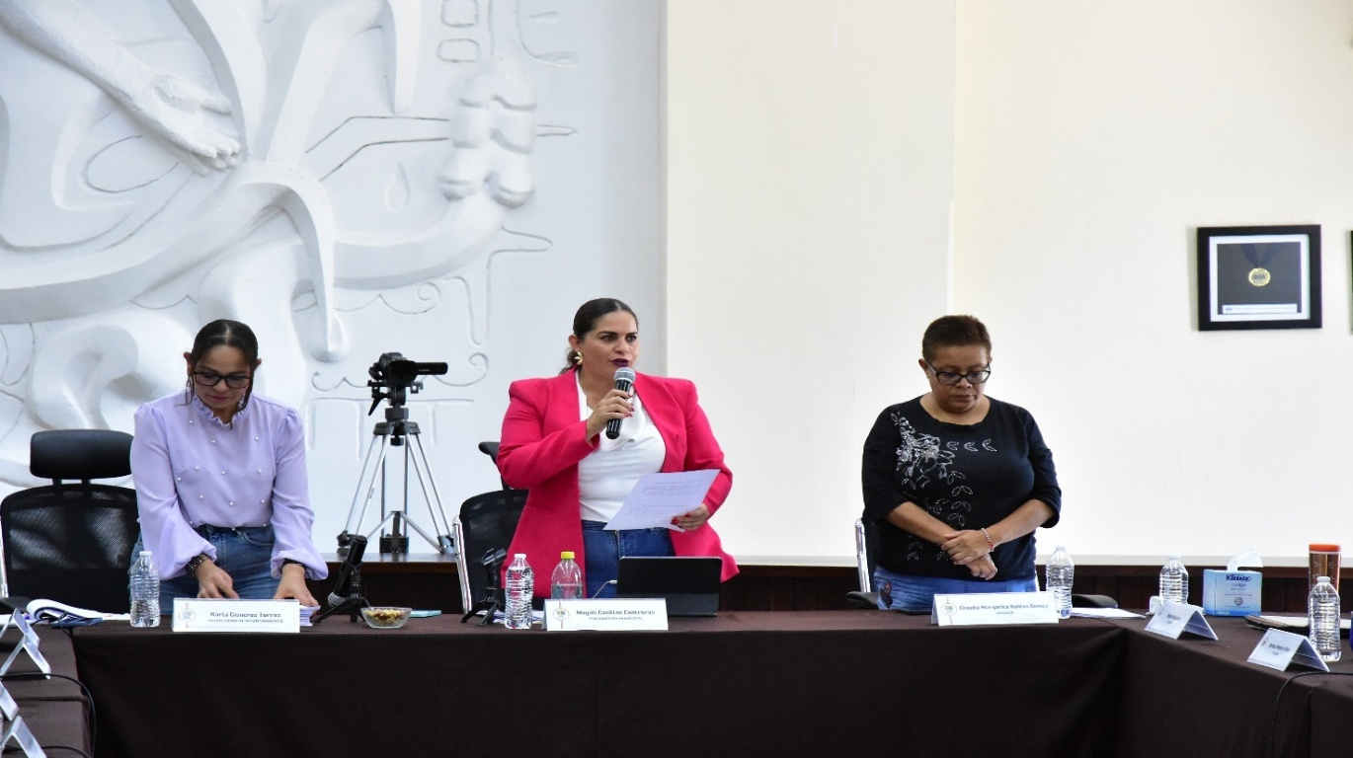
SESION EXTRAORDINARIA No.29

SESION EXTRAORDINARIA No.30

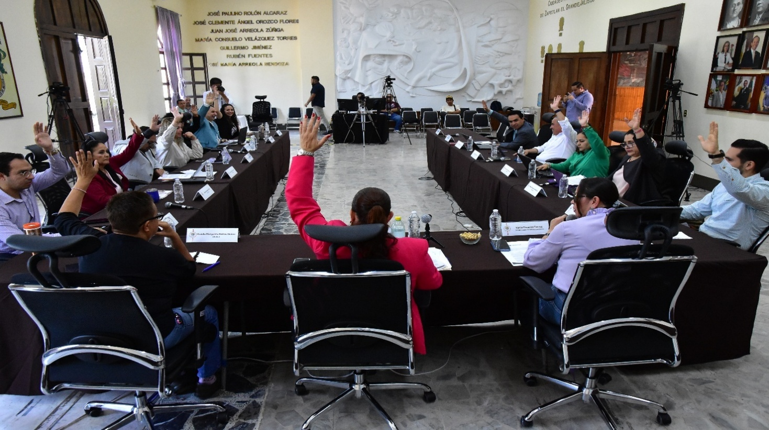

SESION EXTRAORDINARIA No.30
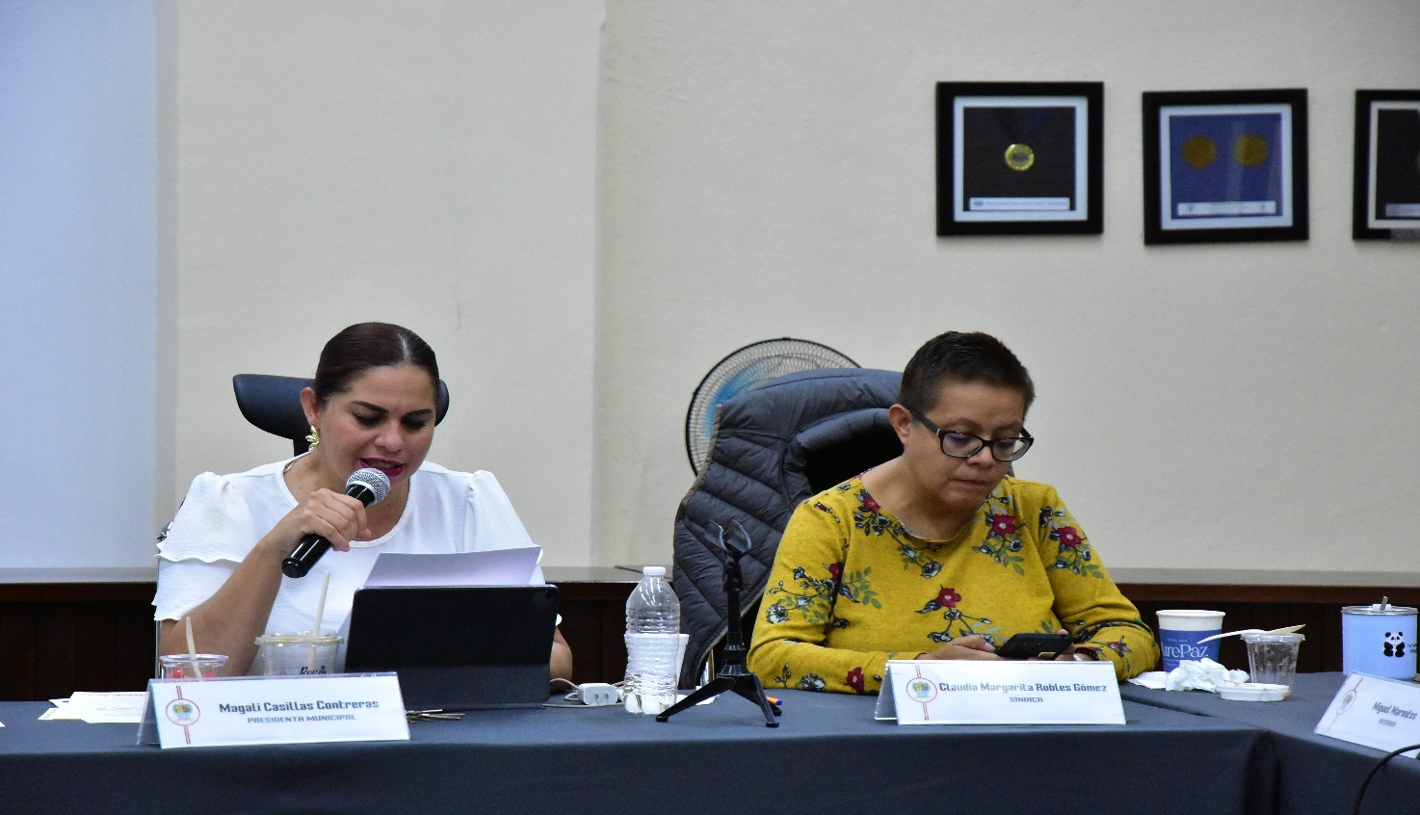
SESION EXTRAORDINARIA N.31

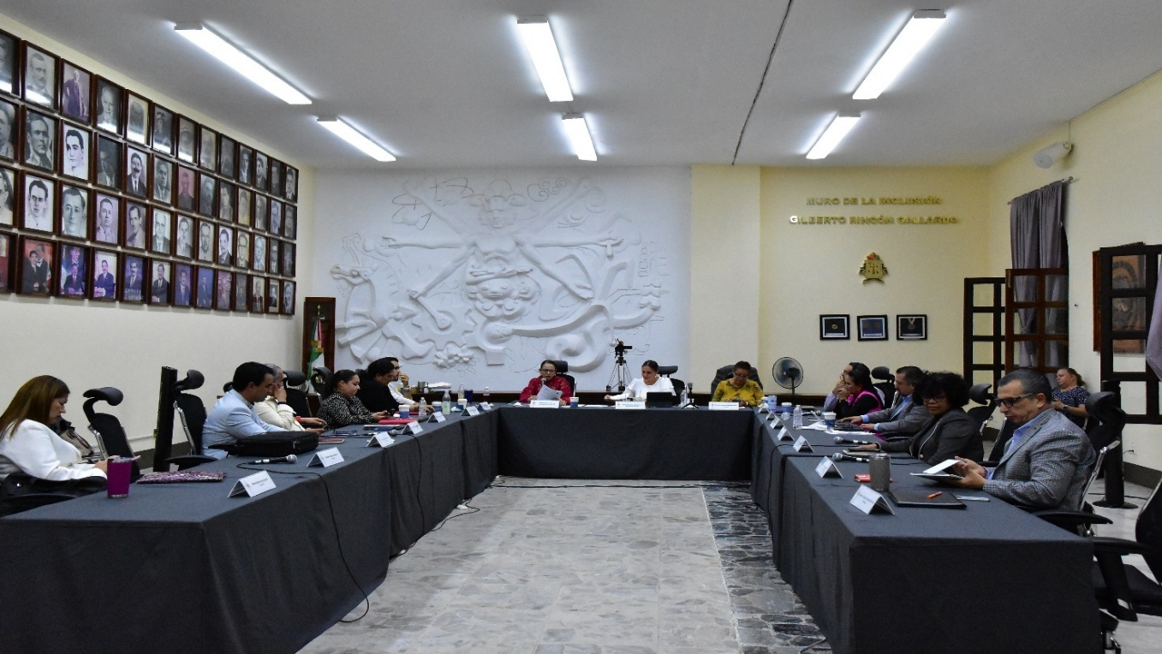

SESION EXTRAORDINARIA No.31

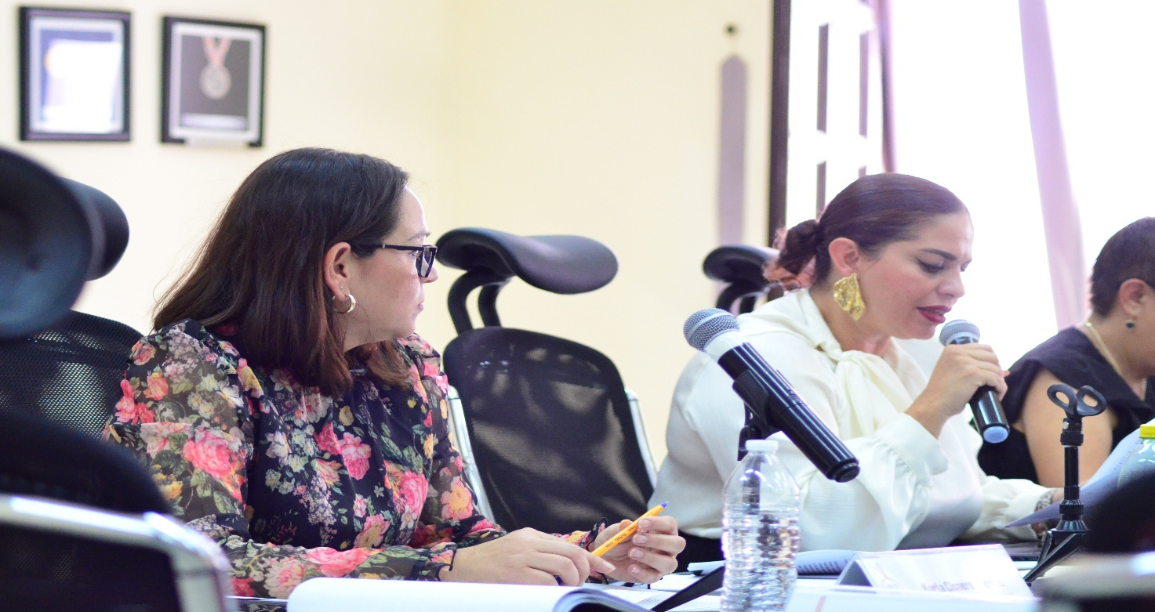

SESION EXTRAORDINARIA No.32

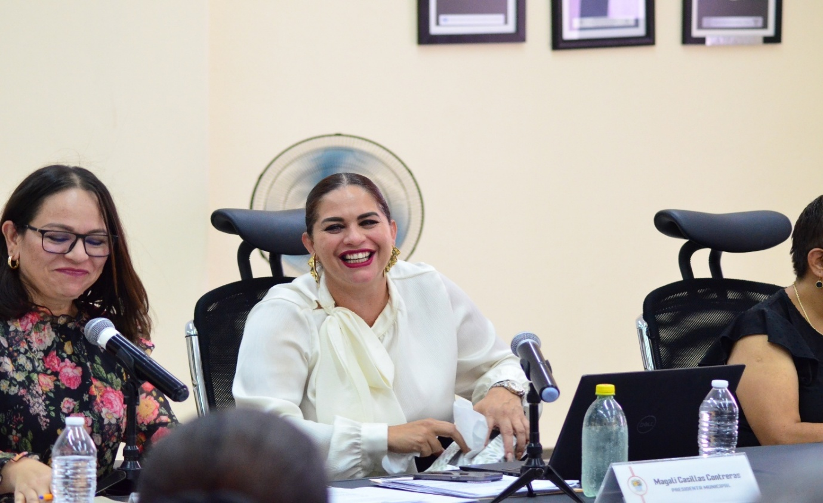
SESION EXTRAORDINARIA No.32

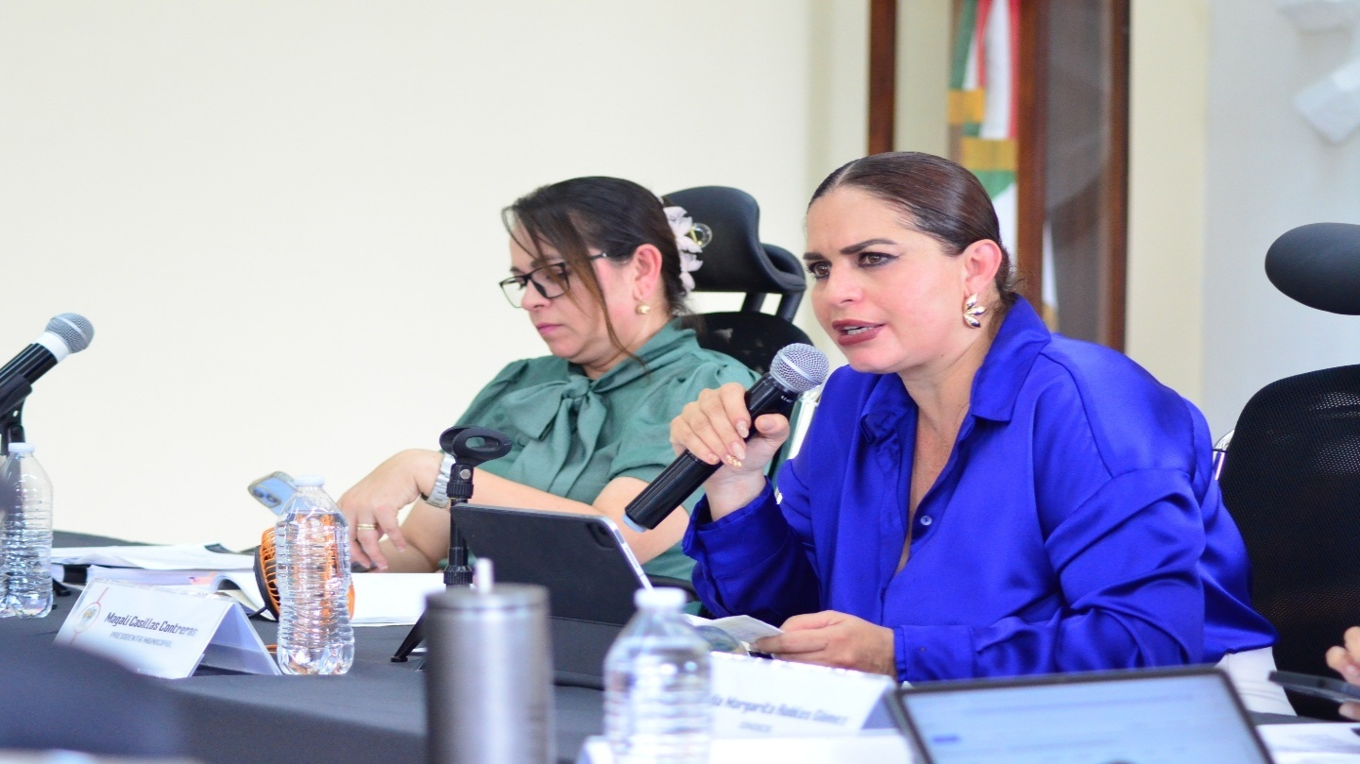
SESION EXTRAORDINARIA N.33

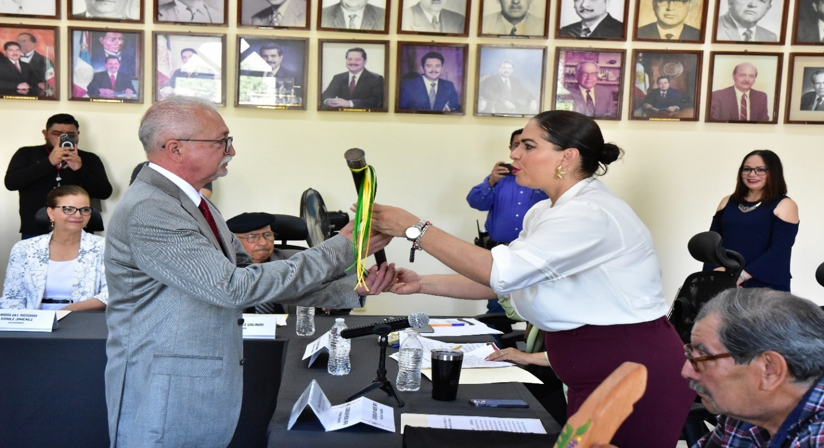

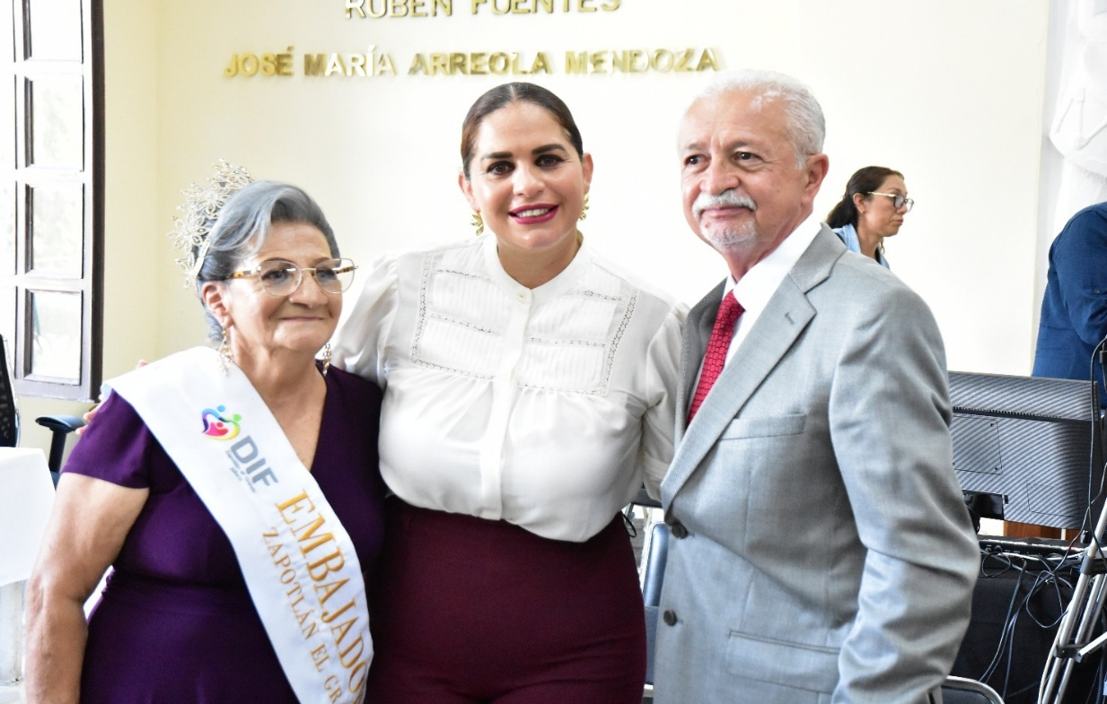
SESION EXTRAORDINARIA No.34

SESION EXTRAORDINARIA N.34

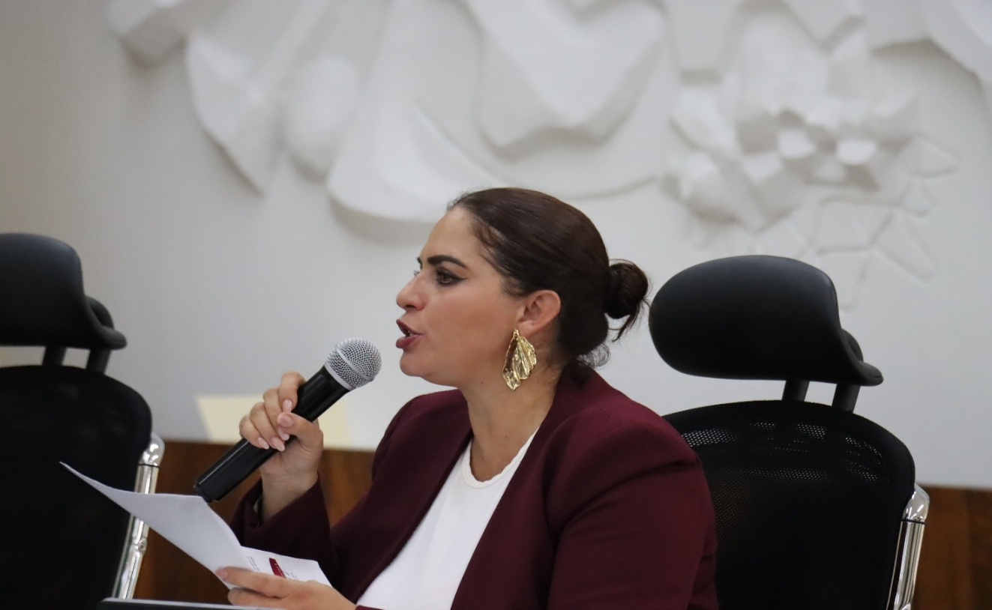
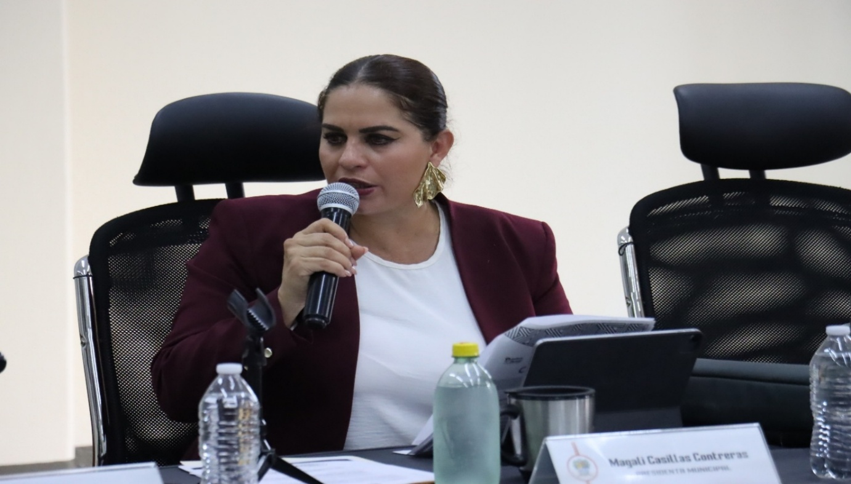
SESION EXTRAORDINARIA No.35
SESION EXTRAORDINARIA No.35
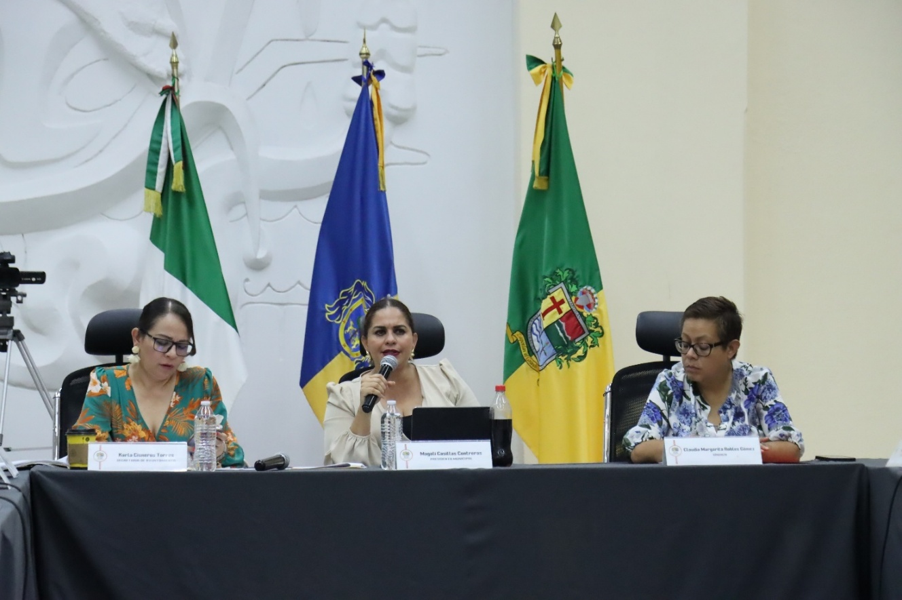

SESION EXTRAORDINARIA No.36

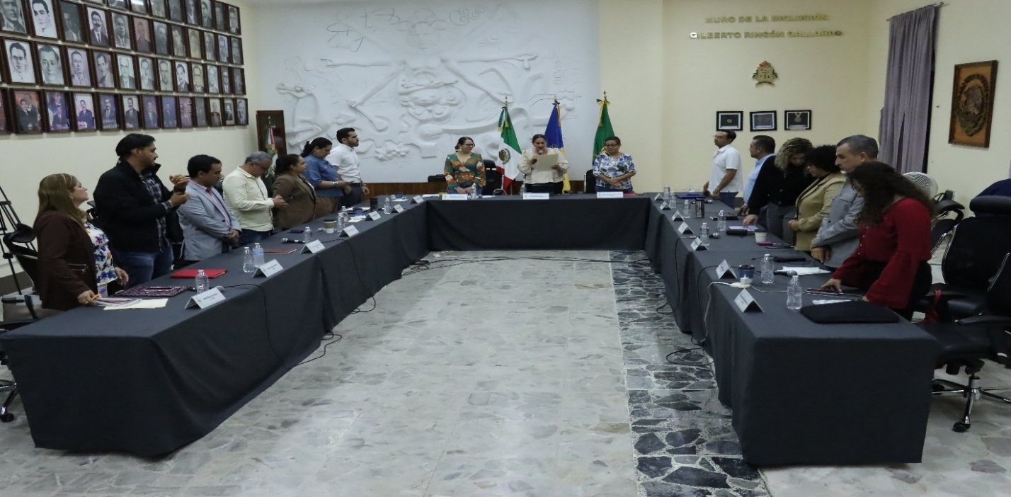

SESION EXTRAORDINARIA No.36
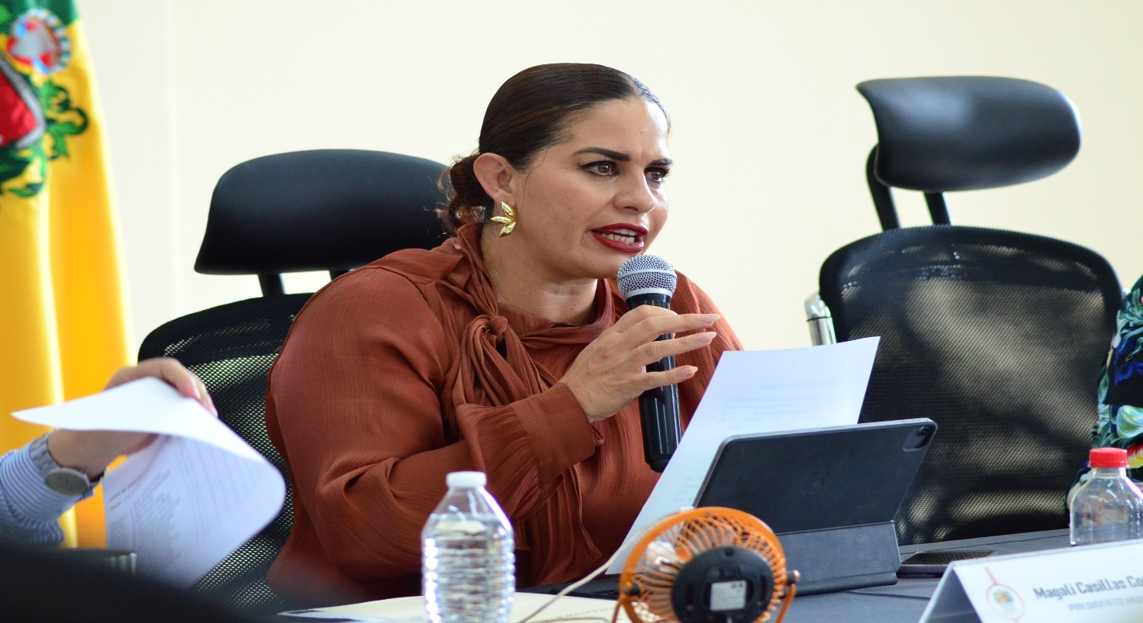

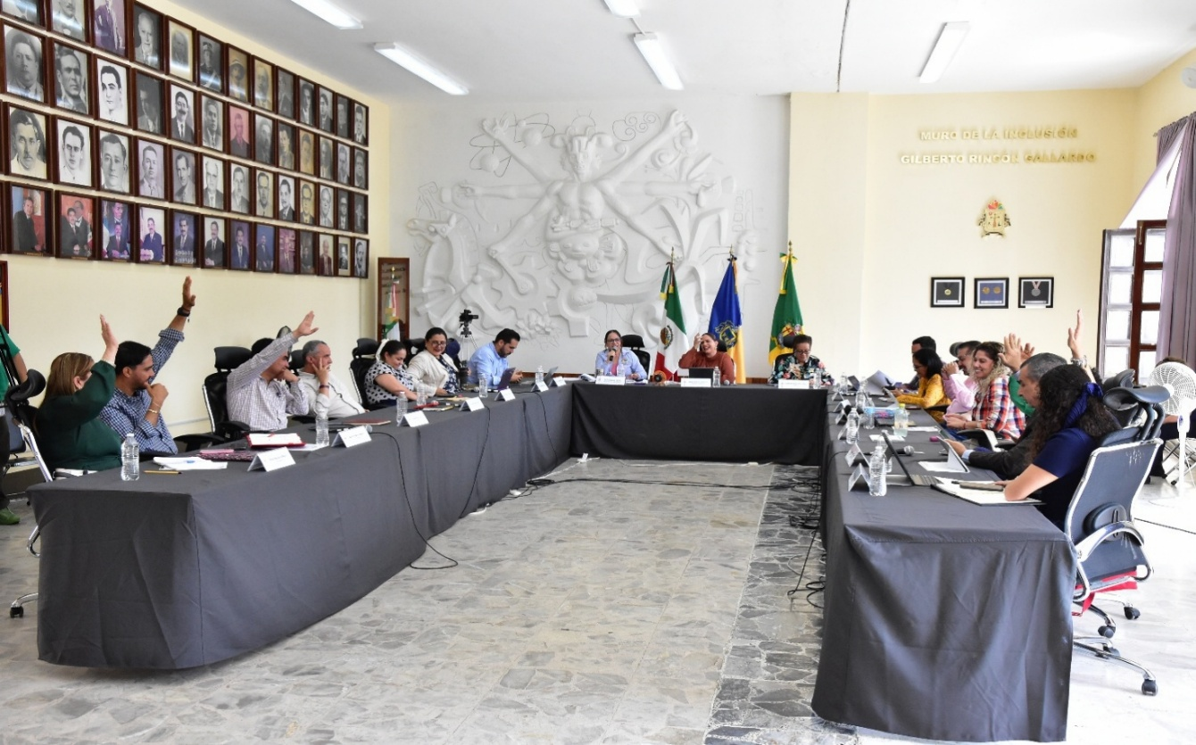
SESION EXTRAORDINARIA No.37
SESION EXTRAORDINARIA No.37

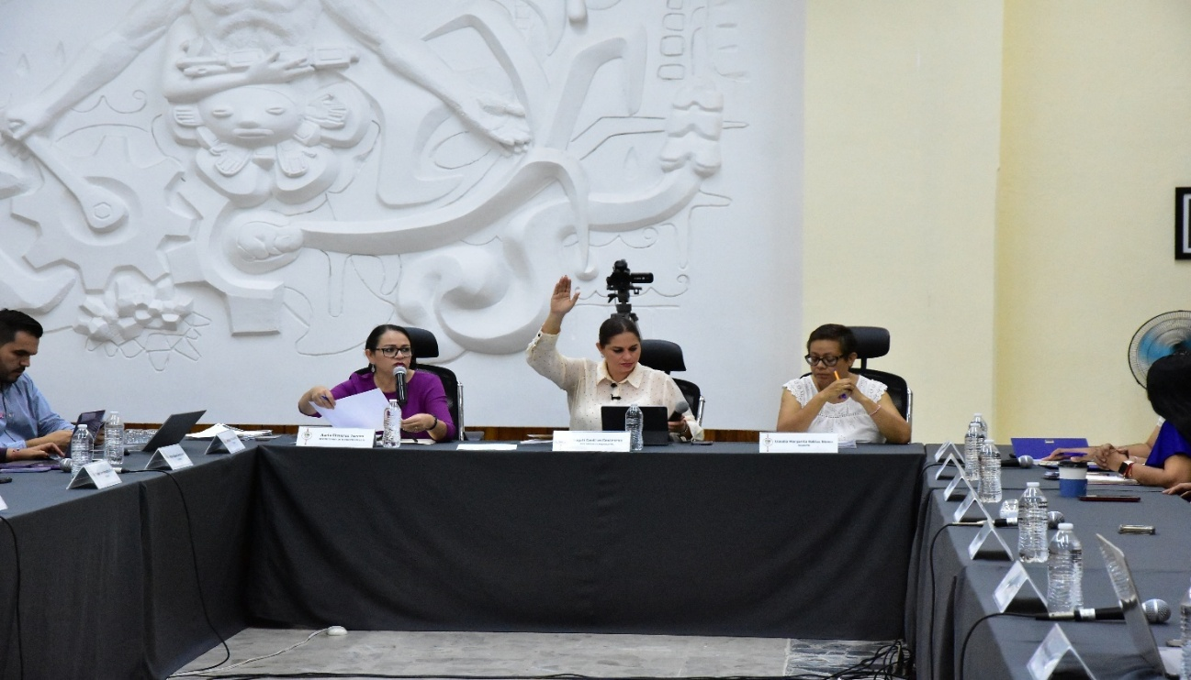

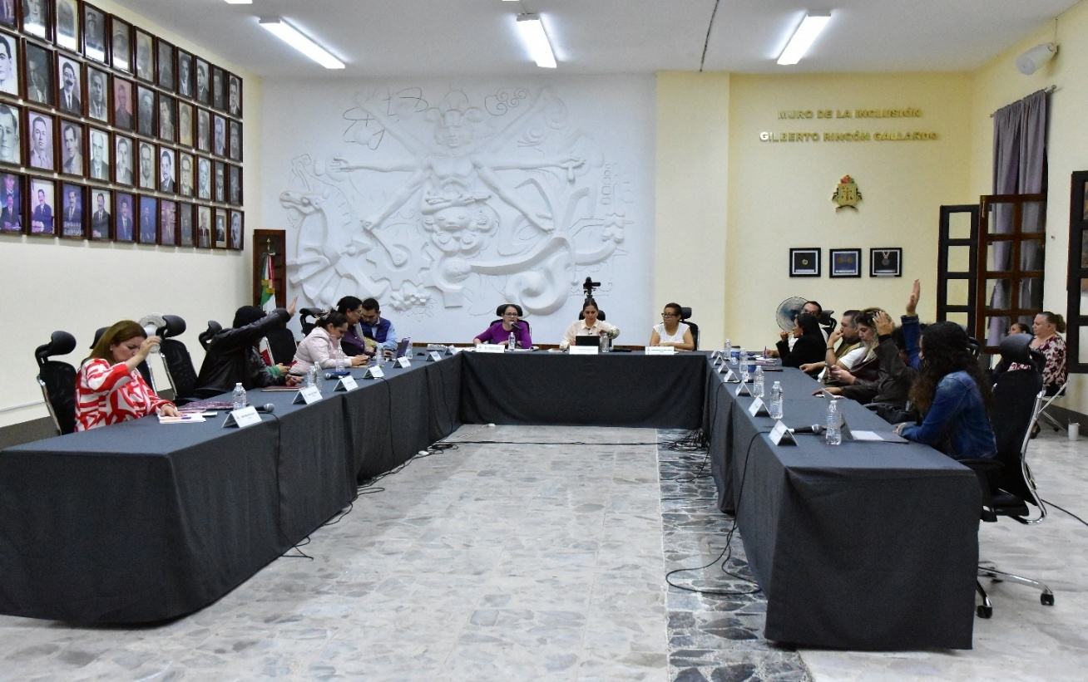
SESION EXTRAORDINARIA No.38
SESION EXTRAORDINARIA No.38

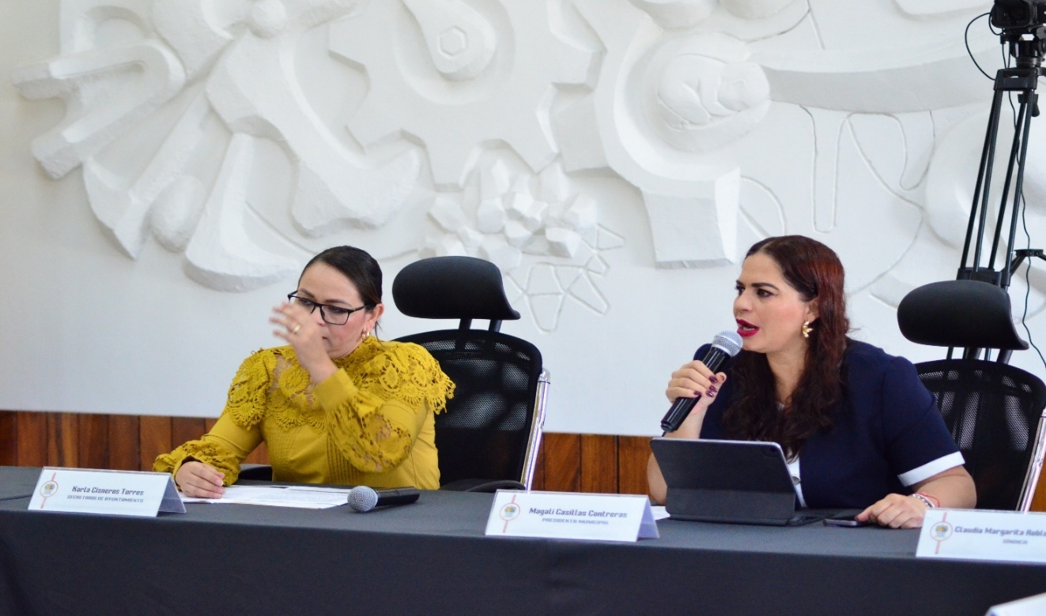

SESION EXTRAORDINARIA No.39
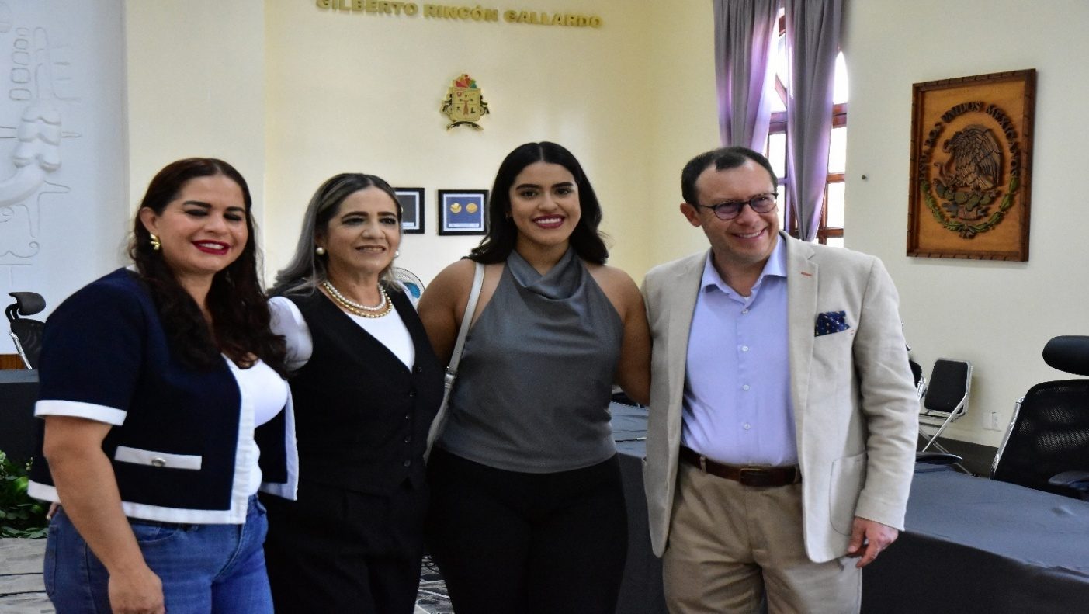
SESION EXTRAORDINARIA No.39

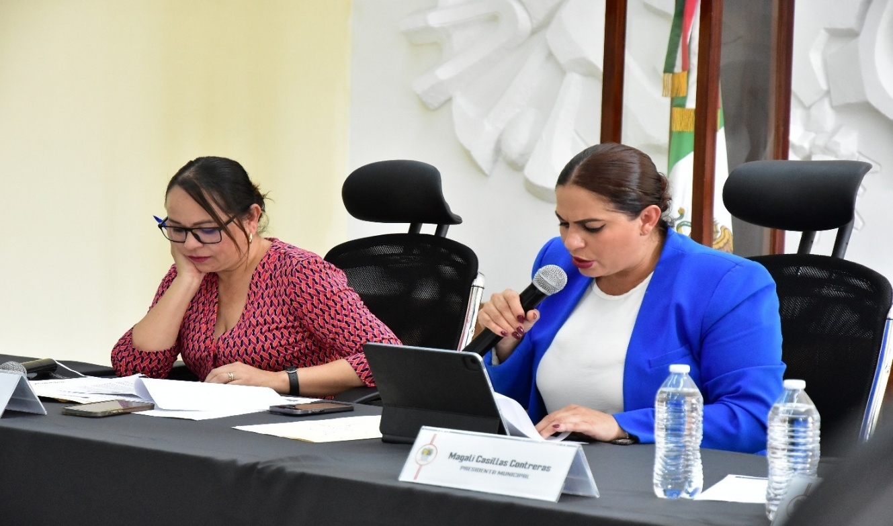
SESION EXTRAORDINARIA No.40
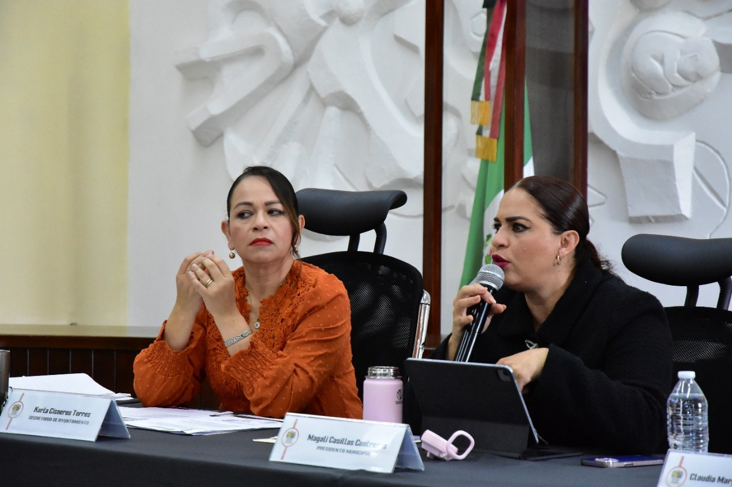
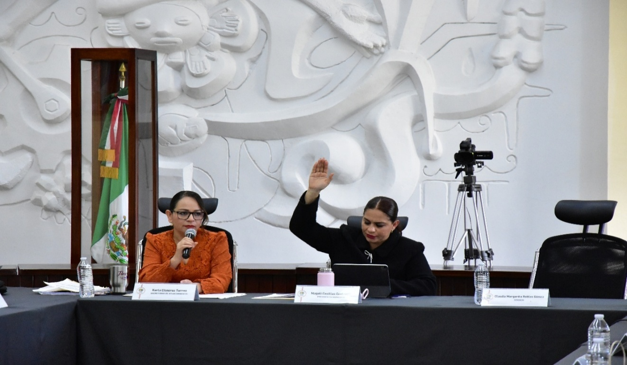
SESION EXTRAORDINARIA No.41

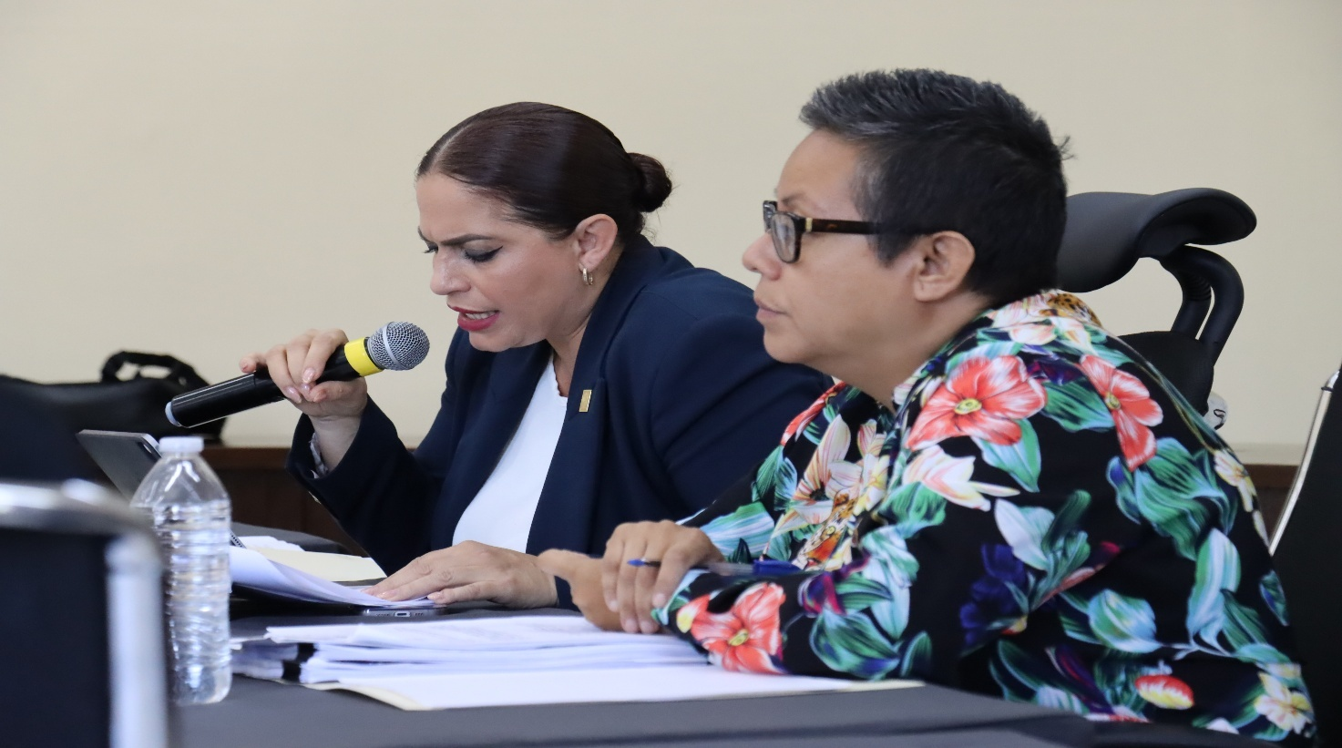

SESION EXTRAORDINARIA No.42

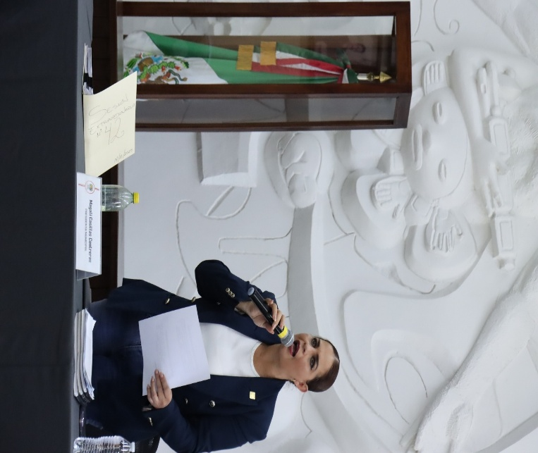

SESION EXTRAORDINARIA No.42

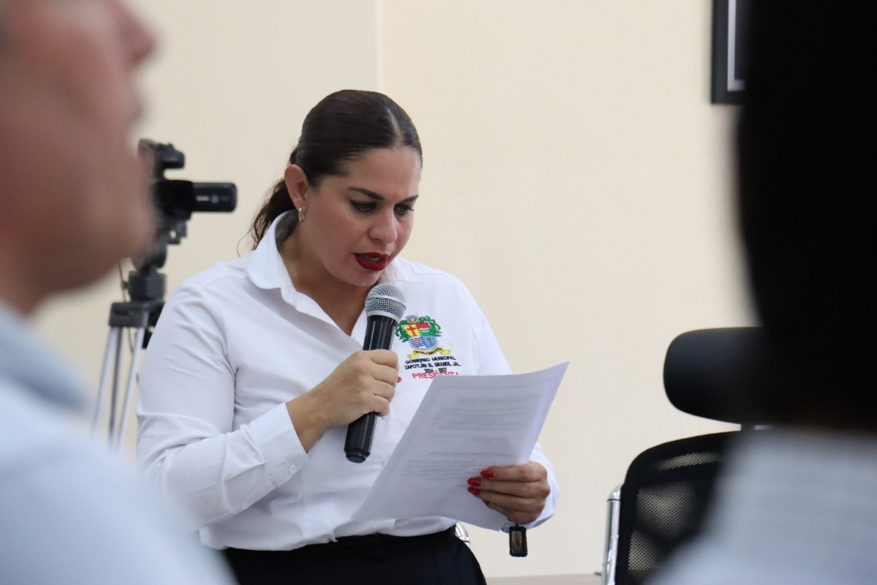

SESION EXTRAORDINARIA No.44

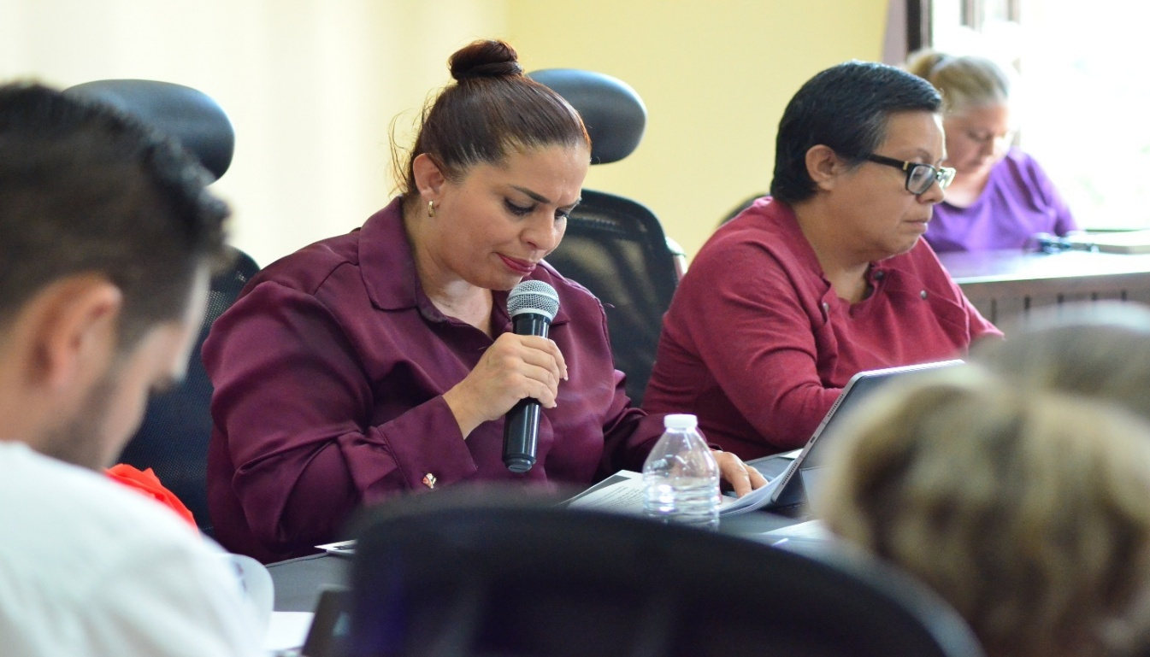
SESION EXTRAORDINARIA No.45

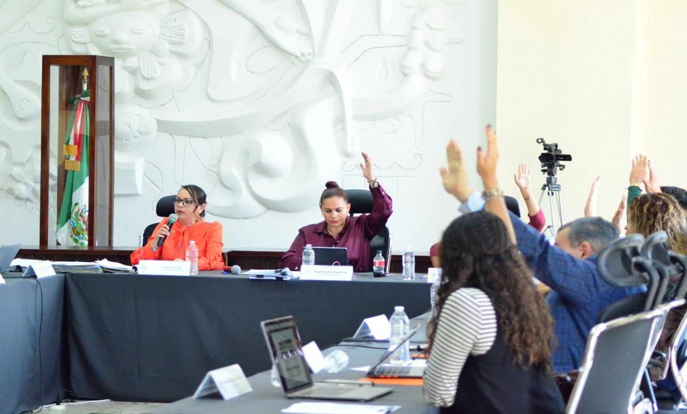

SESION EXTRAORDINARIA No.45

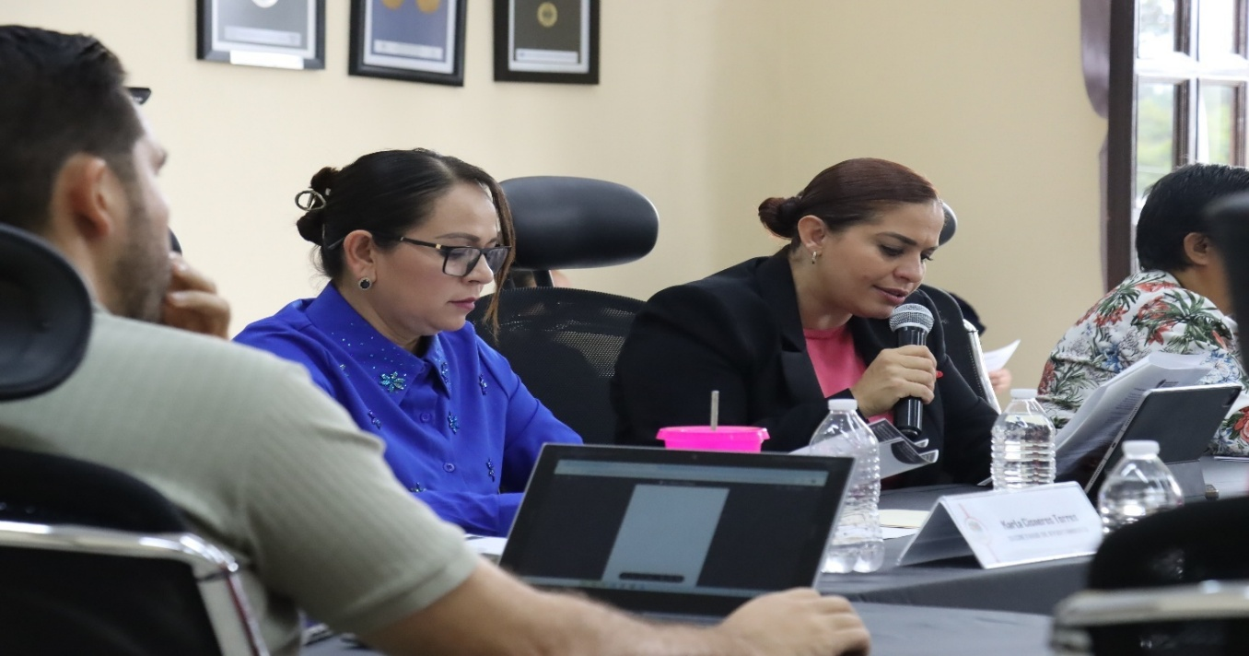
SESION EXTRAORDINARIA No.48

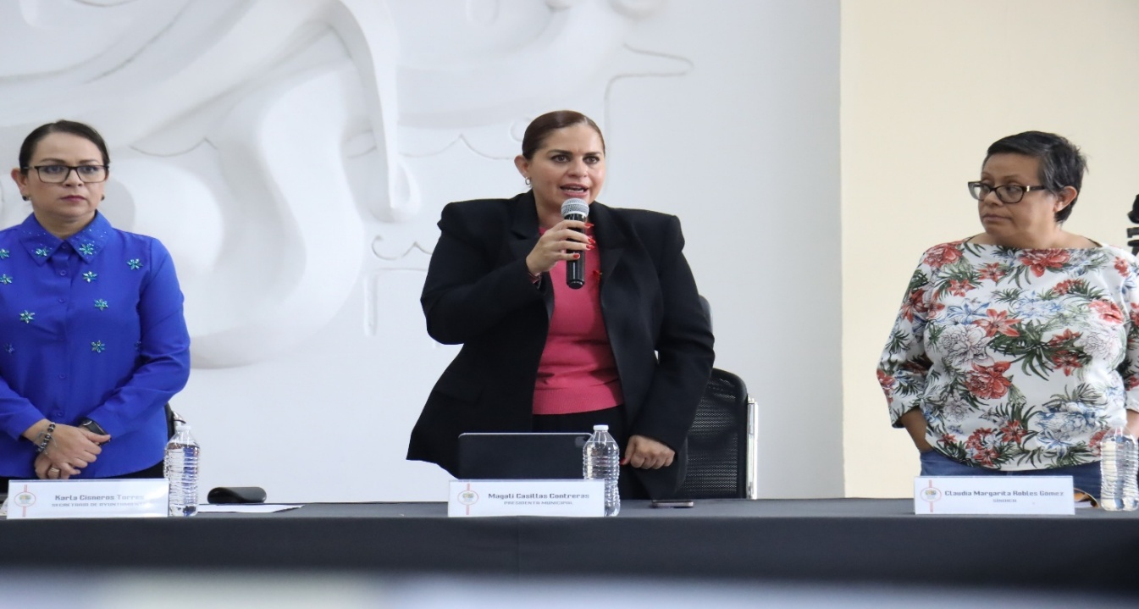
SESION EXTRAORDINARIA No.48

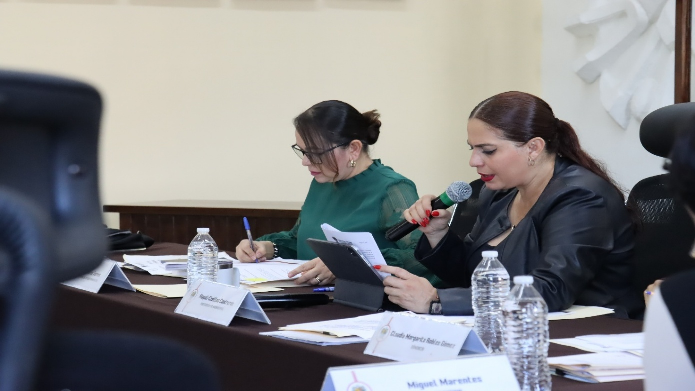
SESION EXTRAORDINARIA No.49

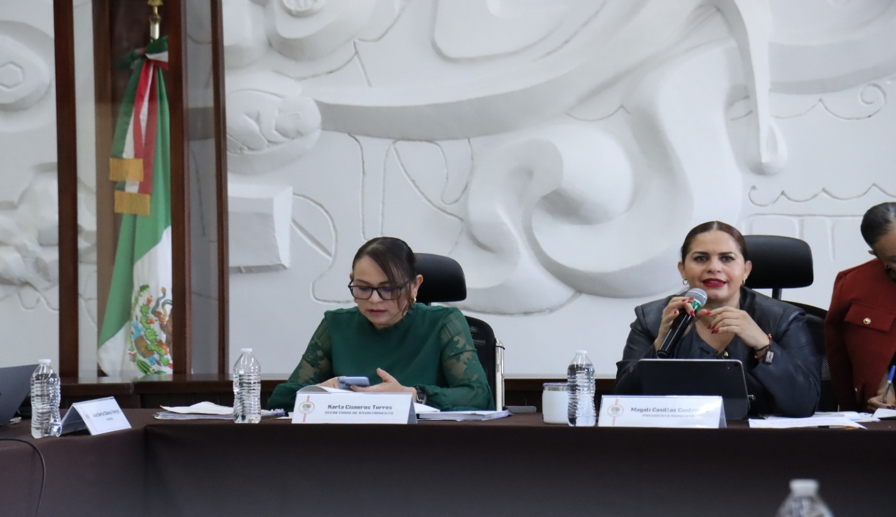

SESION EXTRAORDINARIA No.49

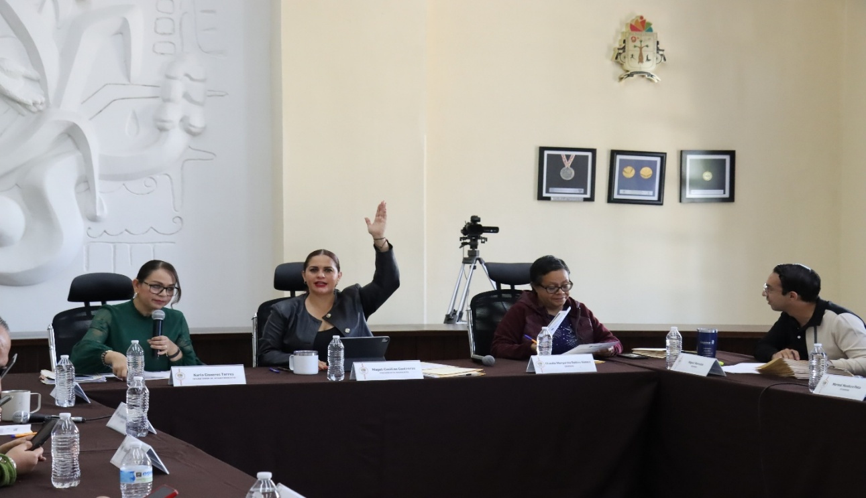
SESION EXTRAORDINARIA No. 50

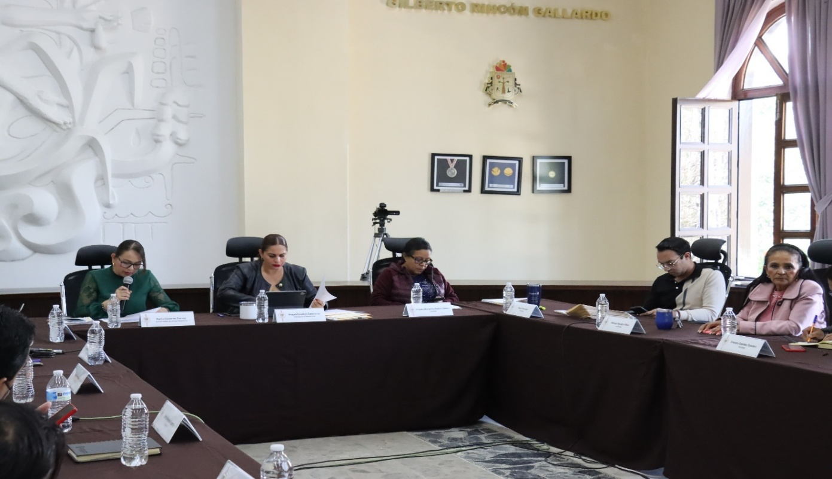
SESION EXTRAORDINARIA No.50

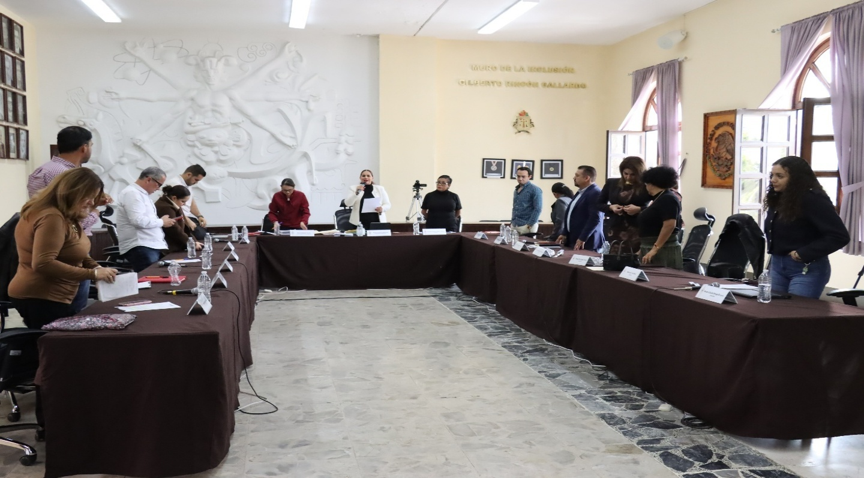
SESION EXTRAORDINARIA No.51

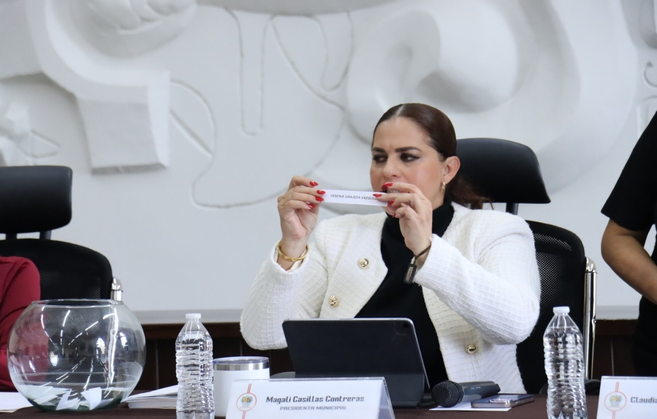
SESION EXTRAORDINARIA No. 51

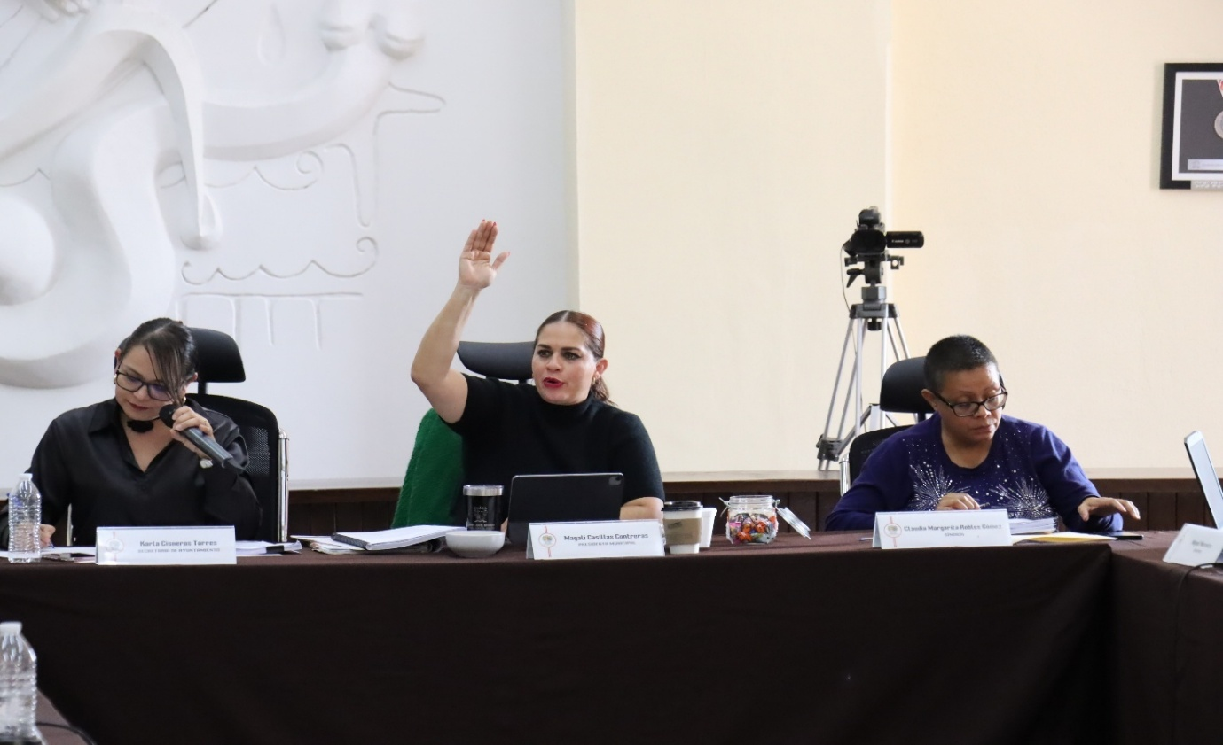
SESION EXTRAORDINARIA No.52

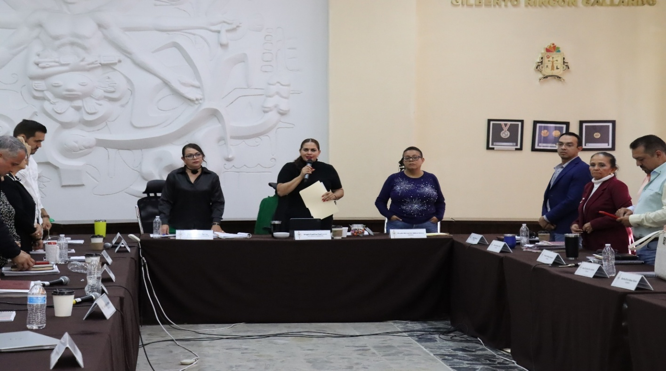
SESION EXTRAORDINARIA No.52

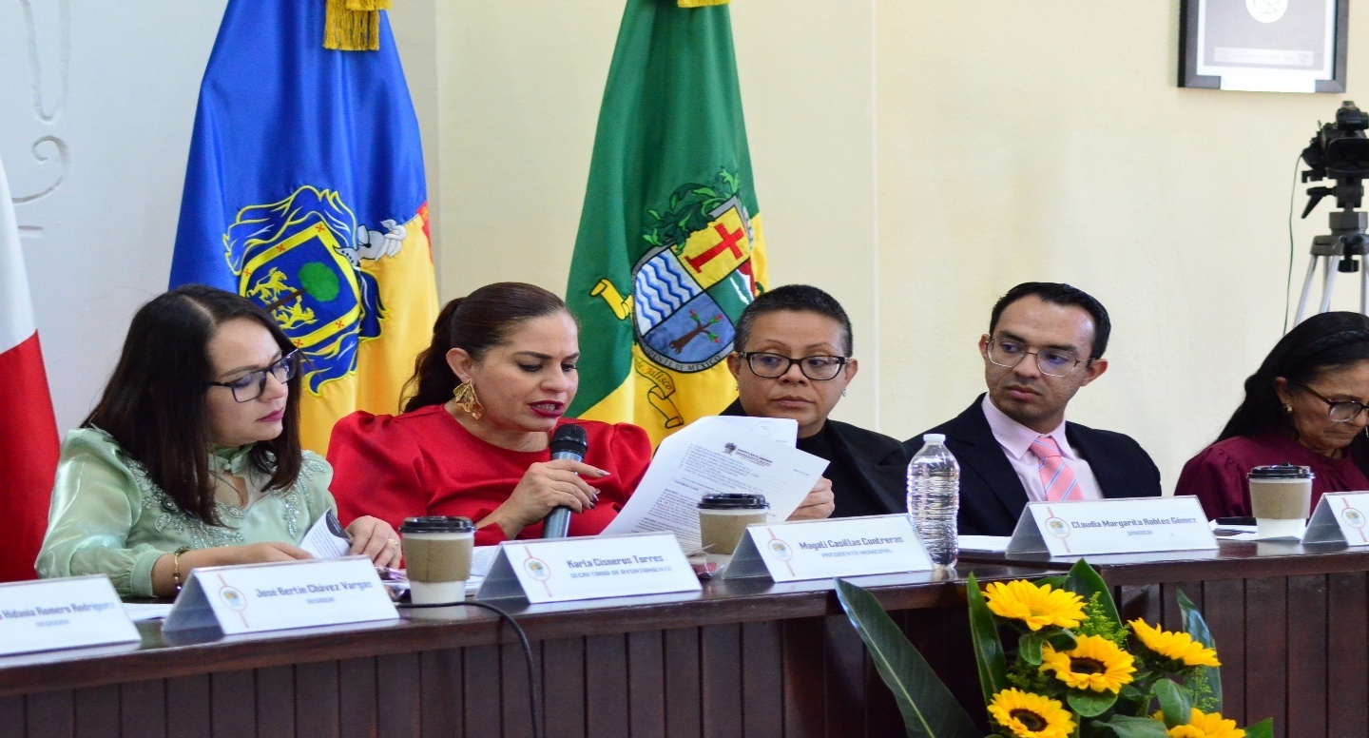
SESION EXTRAORDINARIA No.53
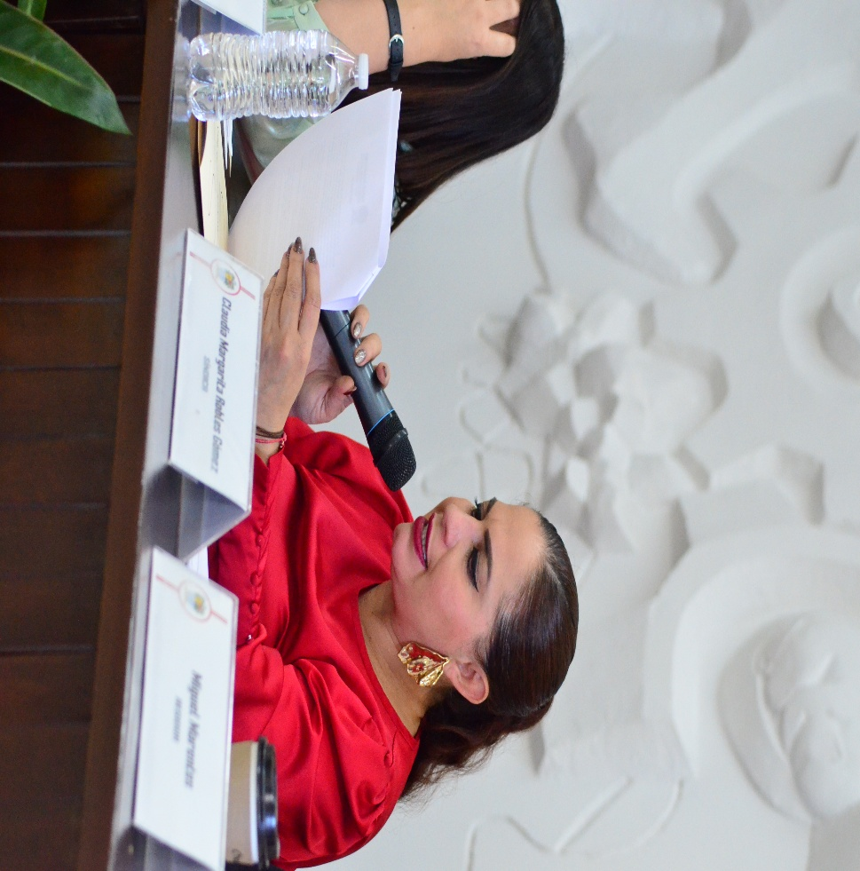

SESIONES SOLEMNES DE AYUNTAMIENTO

El pleno del ayuntamiento funciona por medio de sesiones públicas y abiertas cuya naturaleza será Ordinaria, Extraordinaria o Solemne, según lo determine la convocatoria que sea emitida para tal efecto, con fundamento en los artículos 29, 30, 31, 32 y 33 de la Ley del Gobierno y la Administración Pública Municipal del Estado de Jalisco, así como los artículos del 14 al 20 del Reglamento Interior del Ayuntamiento de Zapotlán el Grande, Jalisco.

Con fundamento en lo anteriormente expuesto y las funciones ya establecidas en los ordenamientos legales antes aludidos, se convocó a 19 Sesiones de Ayuntamiento Solemnes a las cuales asistí y participé en todas y cada una de las siguientes:

Fecha | No. de sesión | Lugar | Hora
01 de octubre de 2024. | Solemne No. 01. | Sala de Ayuntamiento. | 12:00 hrs.
25 de noviembre de 2024. | Solemne No. 02. | Patio Central del Palacio Municipal. | 12:30 hrs.
10 de diciembre de 2024. | Solemne No. 03. | Sala de Ayuntamiento. | 10:00 hrs.
20 de diciembre de 2024. | Solemne No. 04. | Sala de Ayuntamiento. | 09:30 hrs.
28 de enero de 2025. | Solemne No. 05 | Sala de Ayuntamiento | 12:00 hrs.
07 de marzo de 2025 | Solemne No. 06 | Sala de Ayuntamiento | 10:00 hrs.
01 de abril de 2025 | Solemne No.07 | Patio central del palacio municipal | 18:00hrs.
16 de abril de 2025 | Solemne No.08 | Sala de Ayuntamiento | 11:00hrs.
07 de mayo de 2025 | Solemne No.09 | Centro para la Cultura y las Artes “José Rolon” | 18:00hrs.
08 de mayo de 2025 | Solemne No.10 | Patio central del palacio municipal | 17:00hrs.
24 de junio de 2025 | Solemne No.11 | Patio central del palacio municipal | 10:00hrs.
27 de junio de 2025 | Solemne No.12 | Patio central del palacio municipal | 09:30hrs.
15 de agosto de 2025. | Solemne No. 14.  “Presea al Merito Ciudadano 2025”. | Patio Central de Presidencia. | 10:00 hrs.
03 de septiembre de 2025. | Solemne No. 15.  “Presea José María Arreola Mendoza 2025. Merito Científico y Tecnológico | Patio Central de Presidencia. | 11:00 hrs.
07 de septiembre de 2025. | Sesión Solemne No. 16. con motivo de la Entrega Oficial del Documento que Contiene el 1er Primer Informe de Gobierno por Parte de la Presidenta Municipal Lic. Magali Casillas Contreras al Honorable Pleno del Ayuntamiento Constitucional 2024-2027 de Zapotlán el Grande, Jalisco. | Foro Luis Guzmán. Jardin 5 de Mayo. | 19:00 hrs.
28 de noviembre de 2025. | Solemne No. 17.  “Premio Municipal al Mérito Deportivo “Isabel Aburto Romero” edición 2025, en el marco de los festejos de la Revolución Mexicana”. | Patio Central de Presidencia. | 09:00 hrs.
10 de diciembre de 2025. | Solemne No. 18.  “Conmemoración del 77 Aniversario de la Declaración Universal de los Derechos Humanos por la Asamblea General de las Naciones Unidas”. | Sala del Pleno del Ayuntamiento. | 11:00 hrs.
18 de diciembre de 2025. | Sesión Solemne No. 19. Conmemoración del 29° Aniversario de la reintegración del nombre de Zapotlán el Grande al Municipio. | Sala del Pleno del Ayuntamiento. | 12:00 hrs.

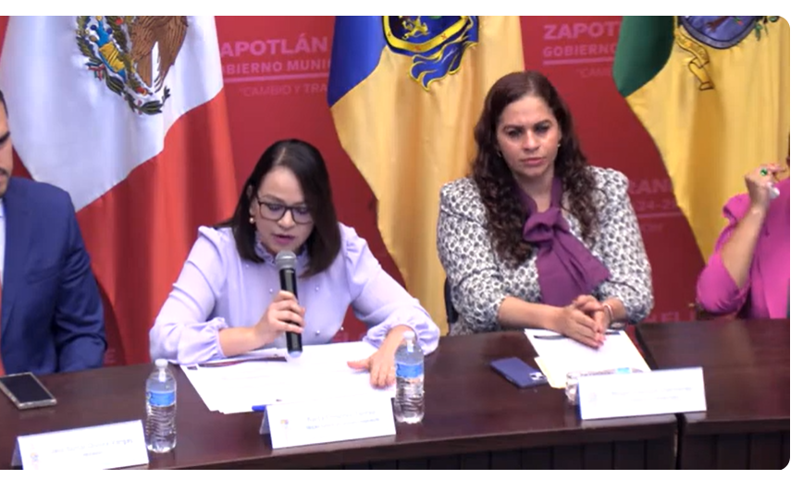
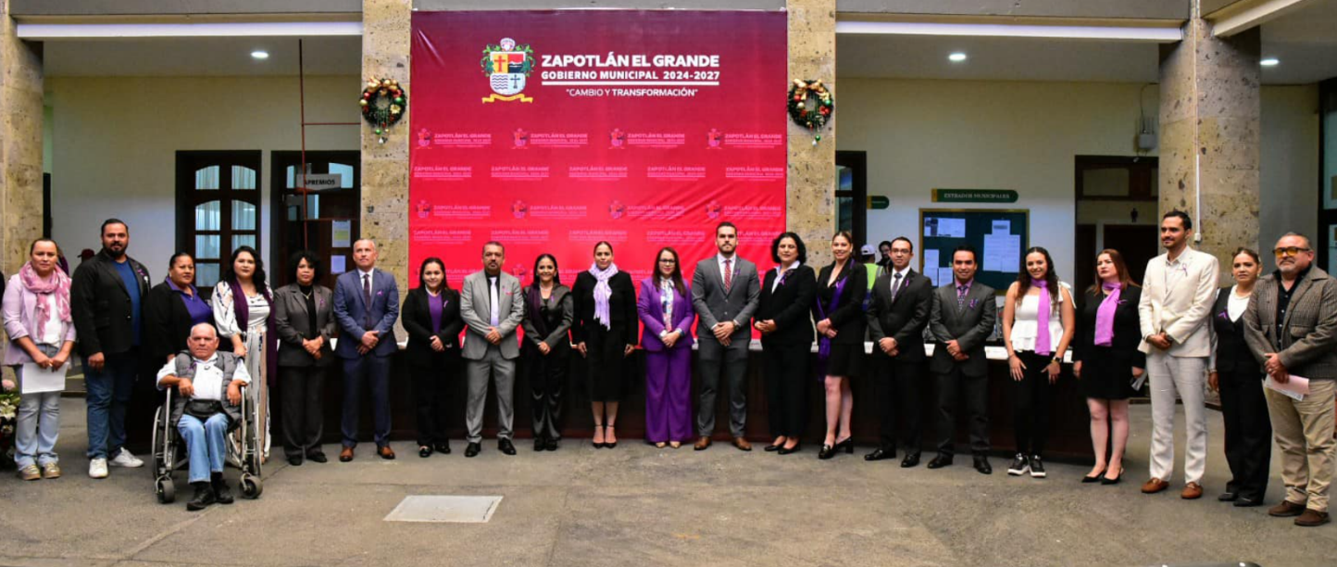
Sesión Solemne No. 02

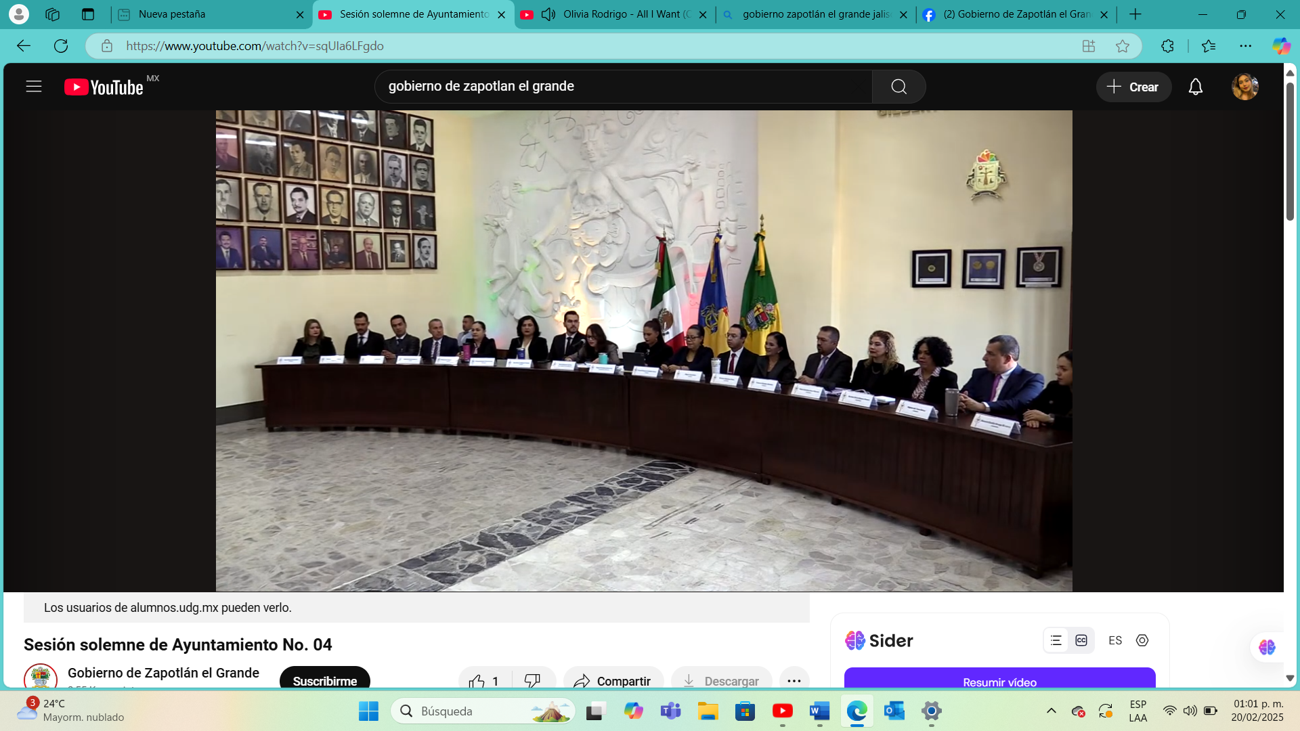

Sesión Solemne No. 04

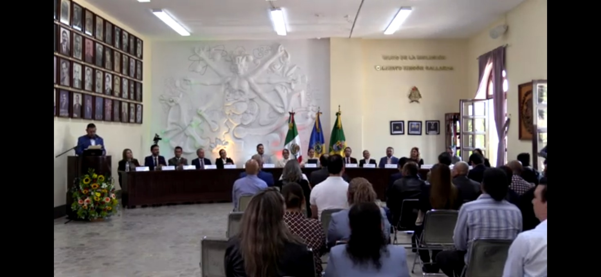
Sesión Solemne No.5

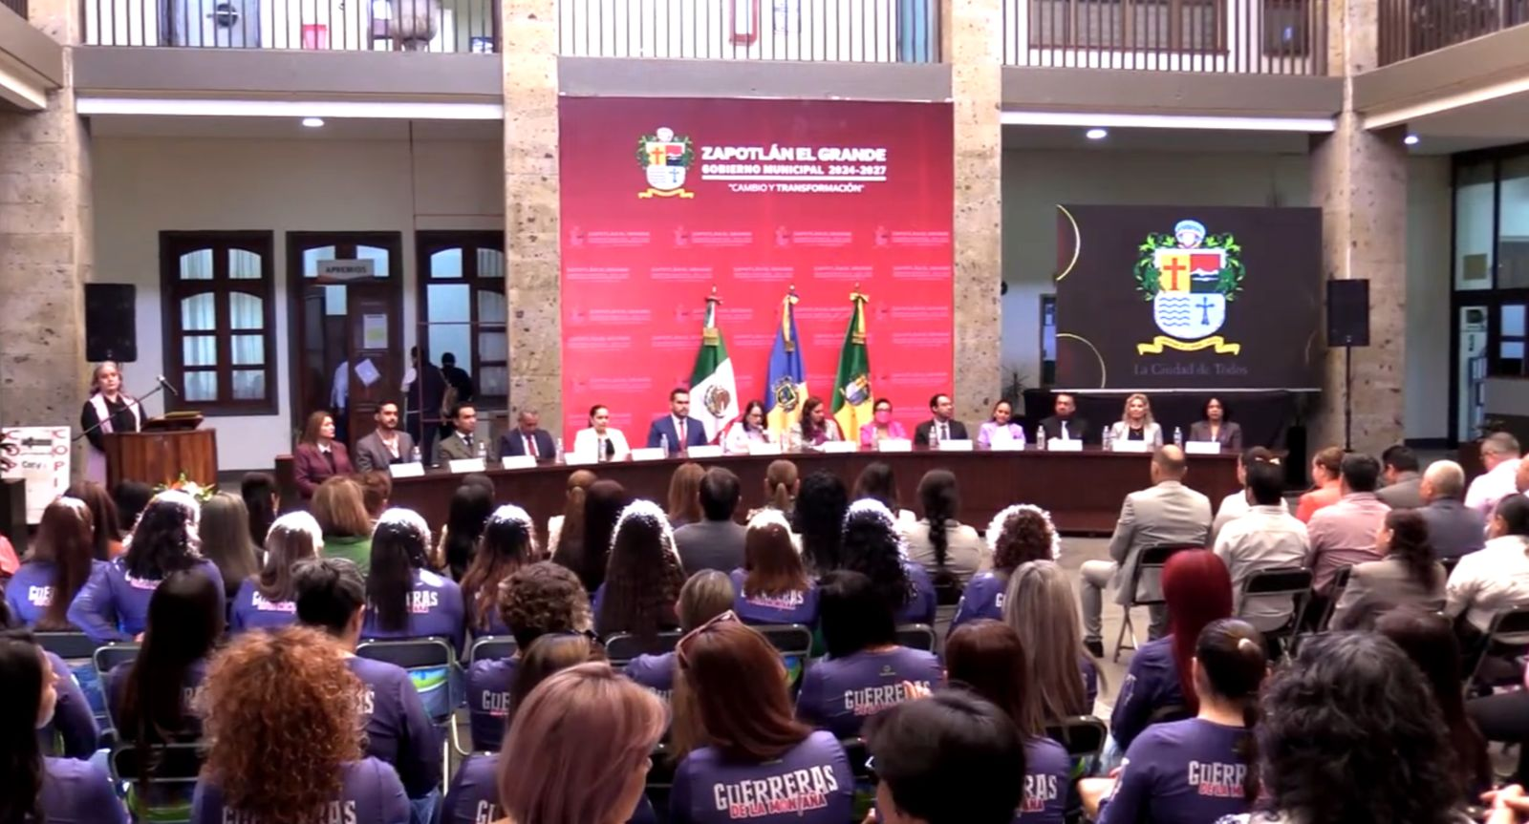
Sesión Solemne No.6

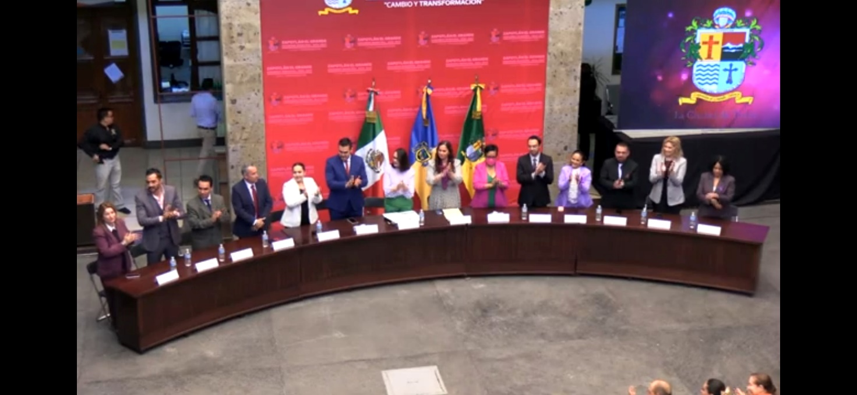
Sesión Solemne No.6

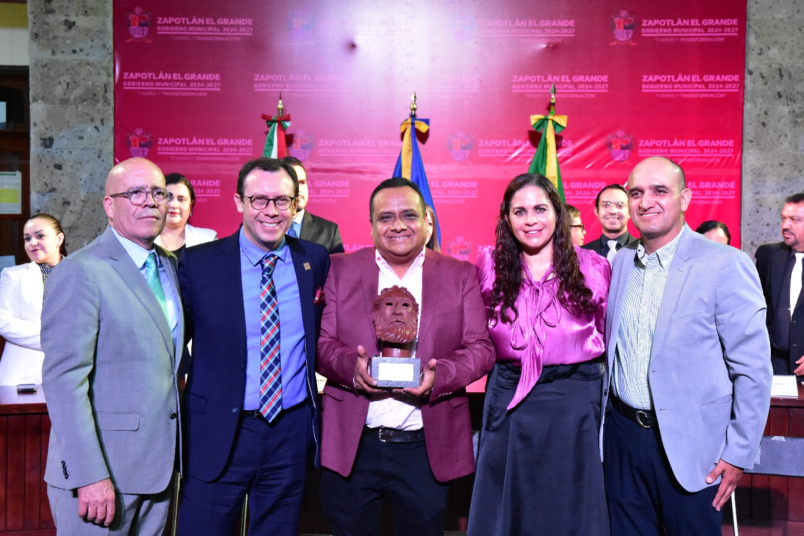
SESION SOLEMNE No.7

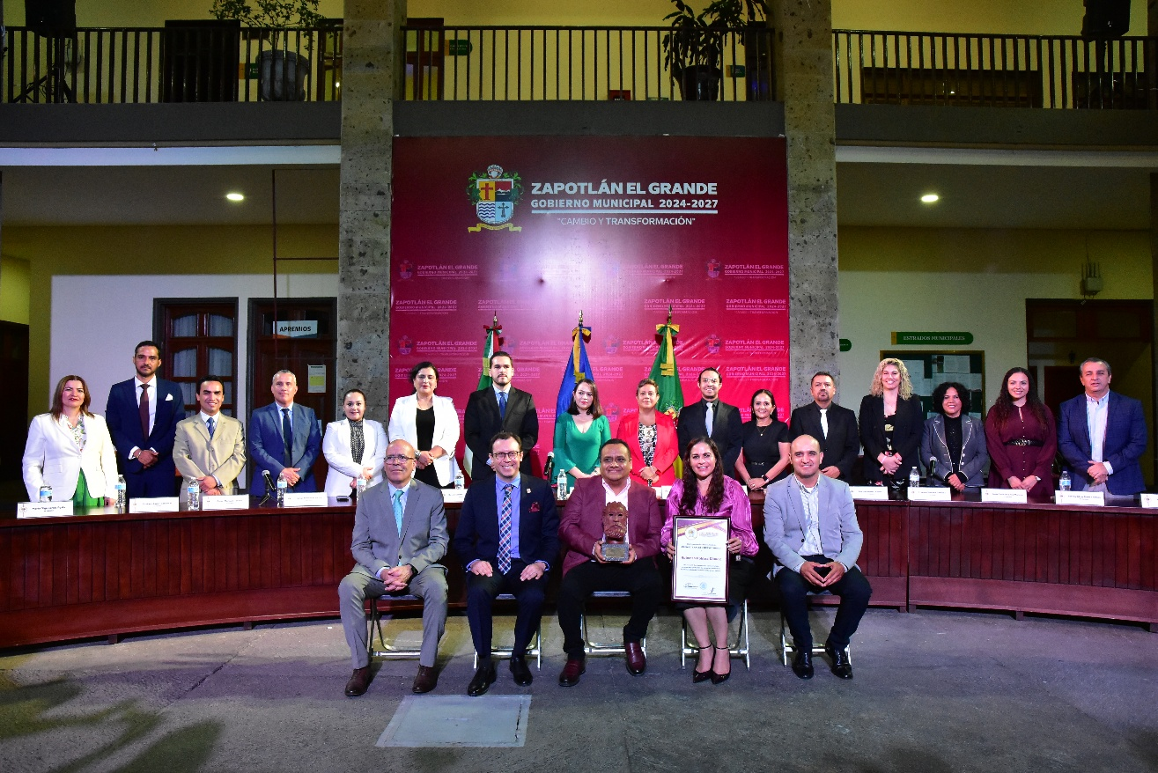
SESION SOLEMNE No.7

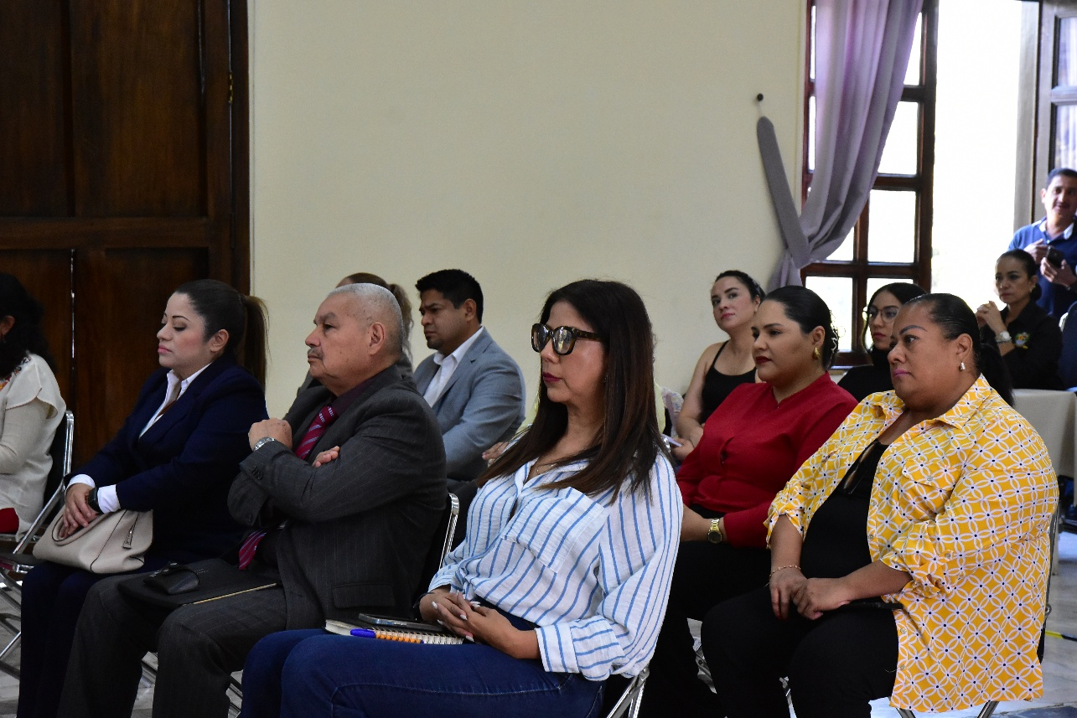
SESION SOLEMNE No.8

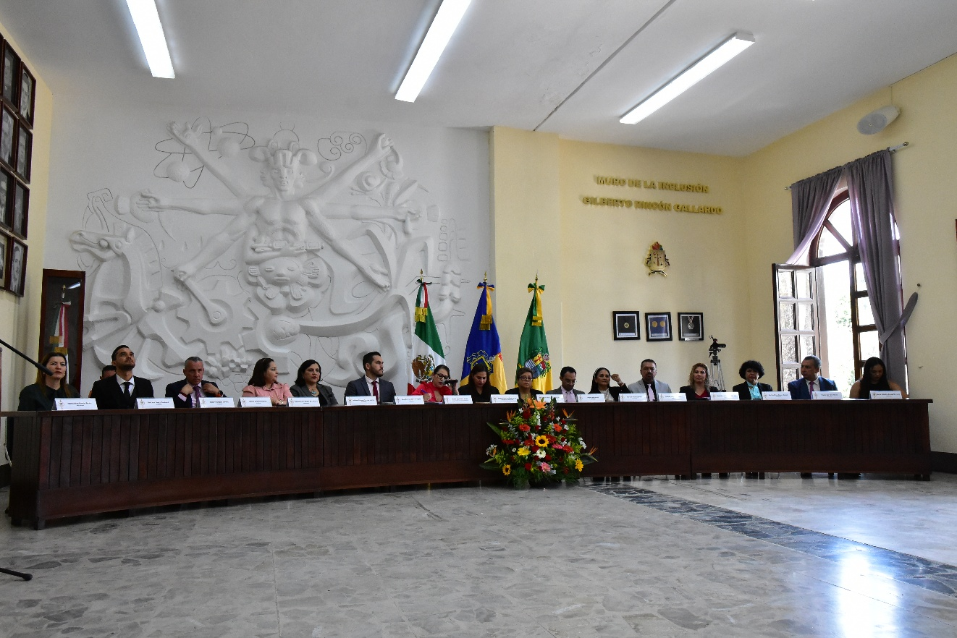
SESION SOLEMNE No.8

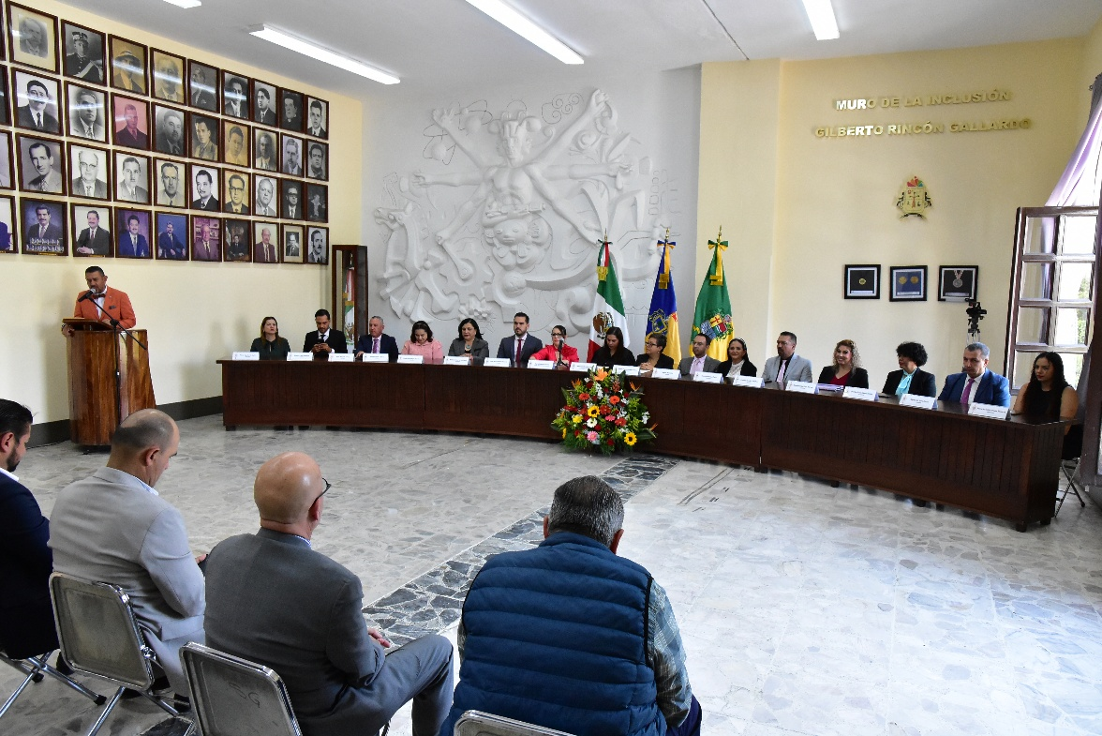
SESION SOLEMNE No.8

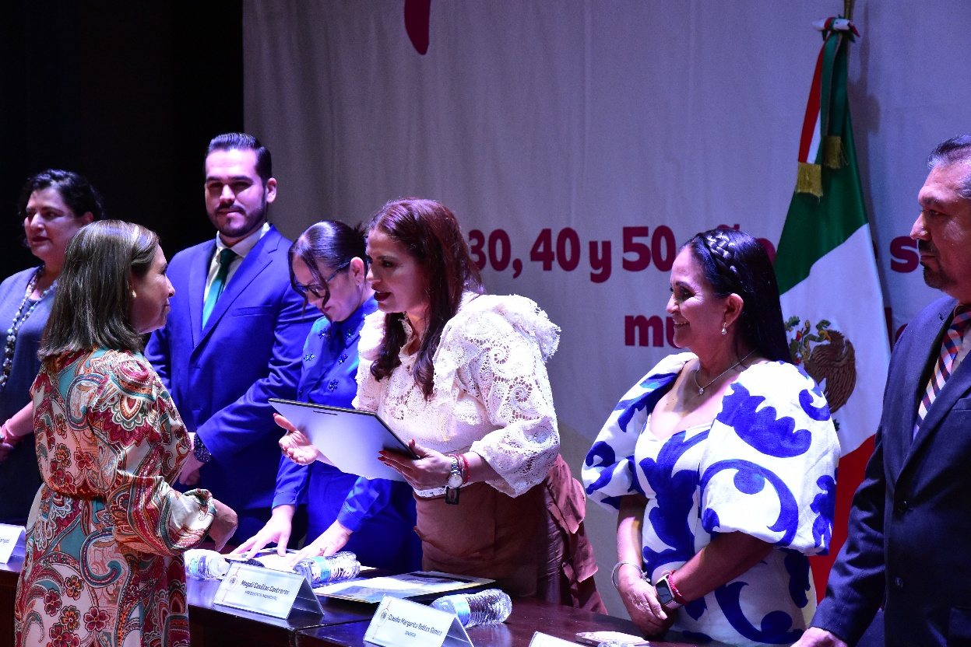
SESION SOLEMNE No.9

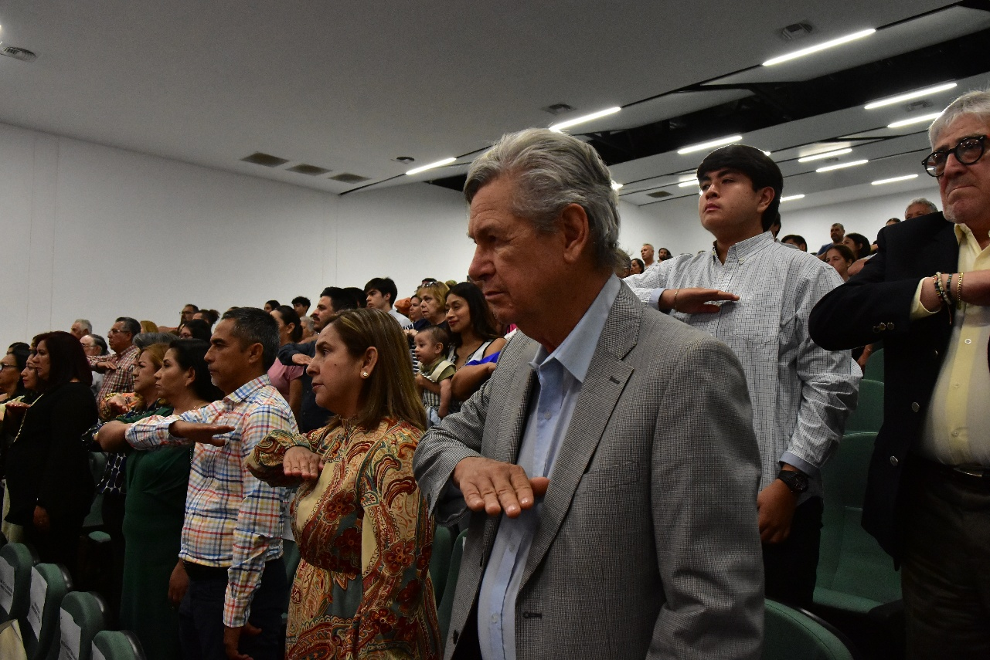
SESION SOLEMNE No.9

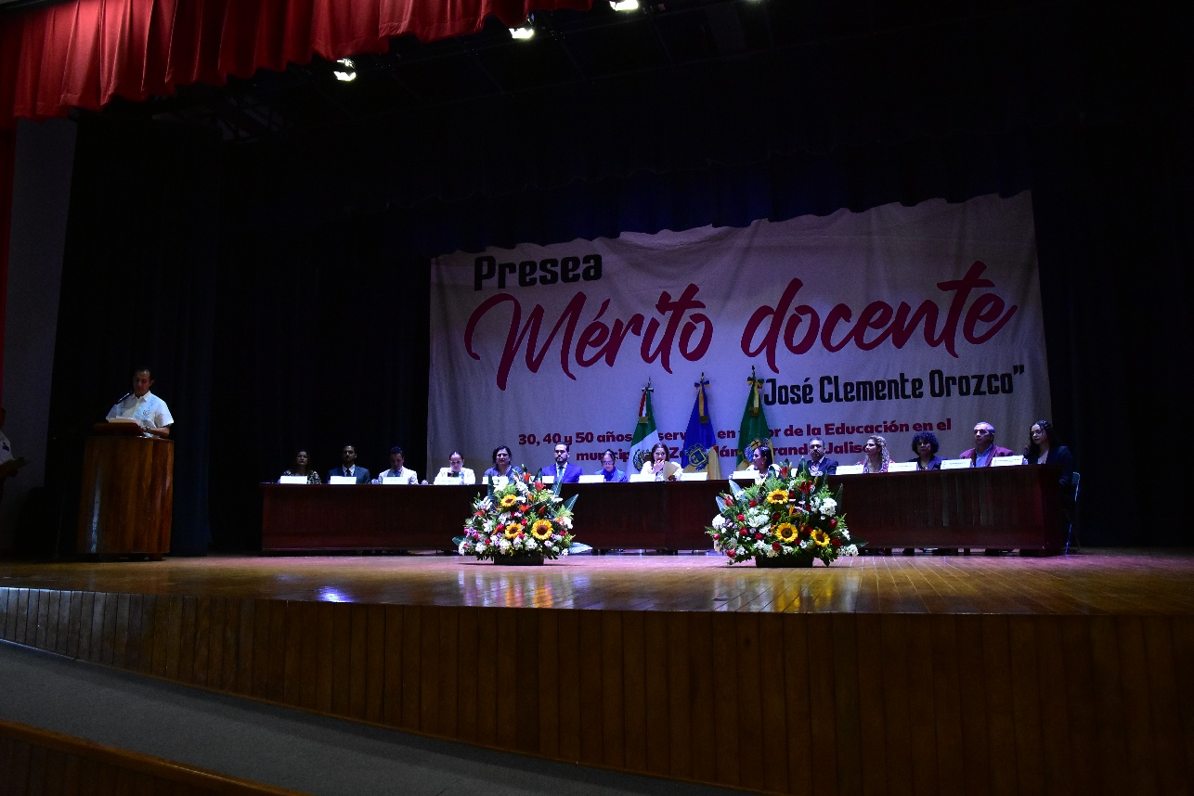
SESION SOLEMNE No.9

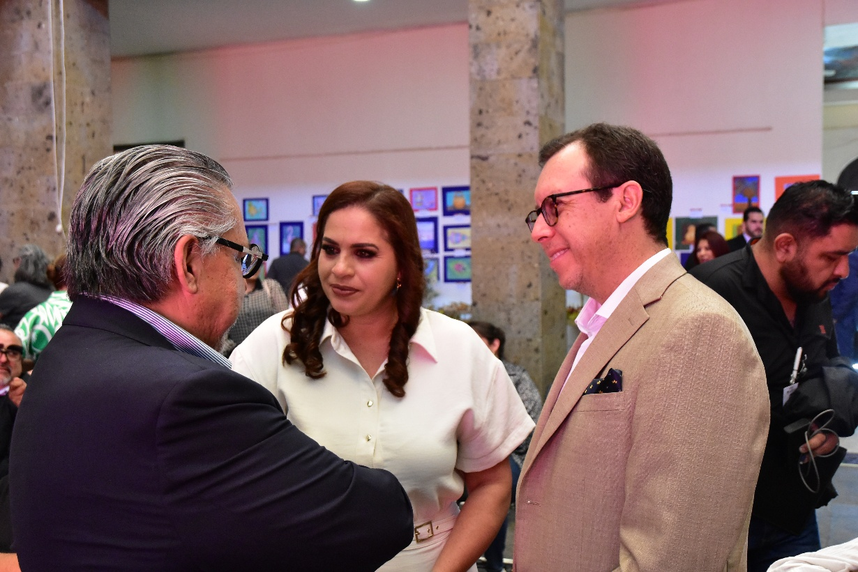
SESION SOLEMNE No.10

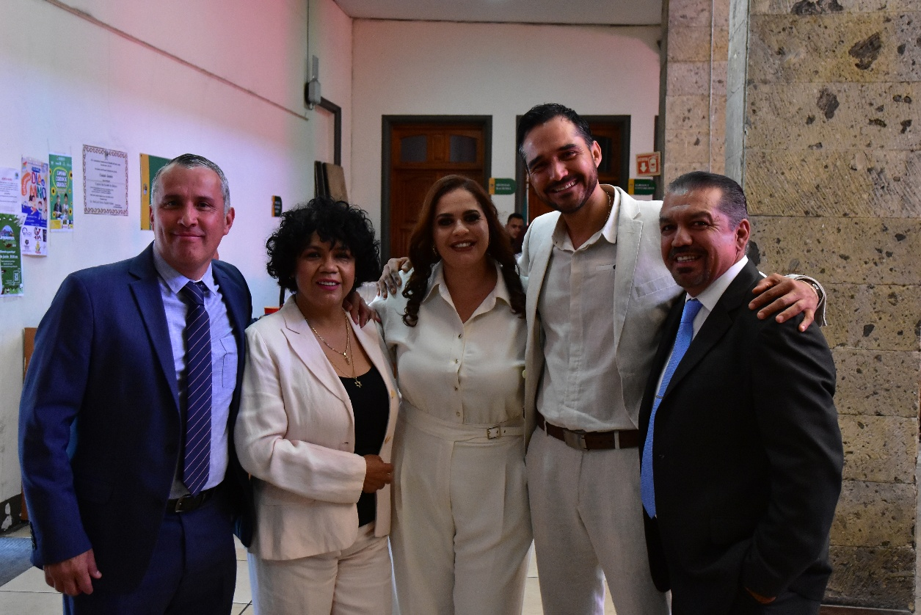
SESION SOLEMNE No.10

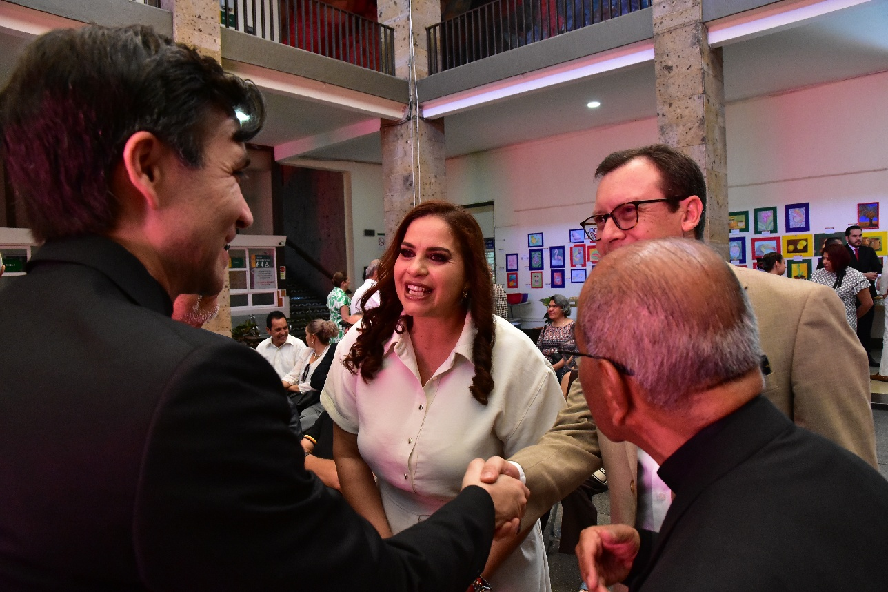
SESION SOLEMNE N.10

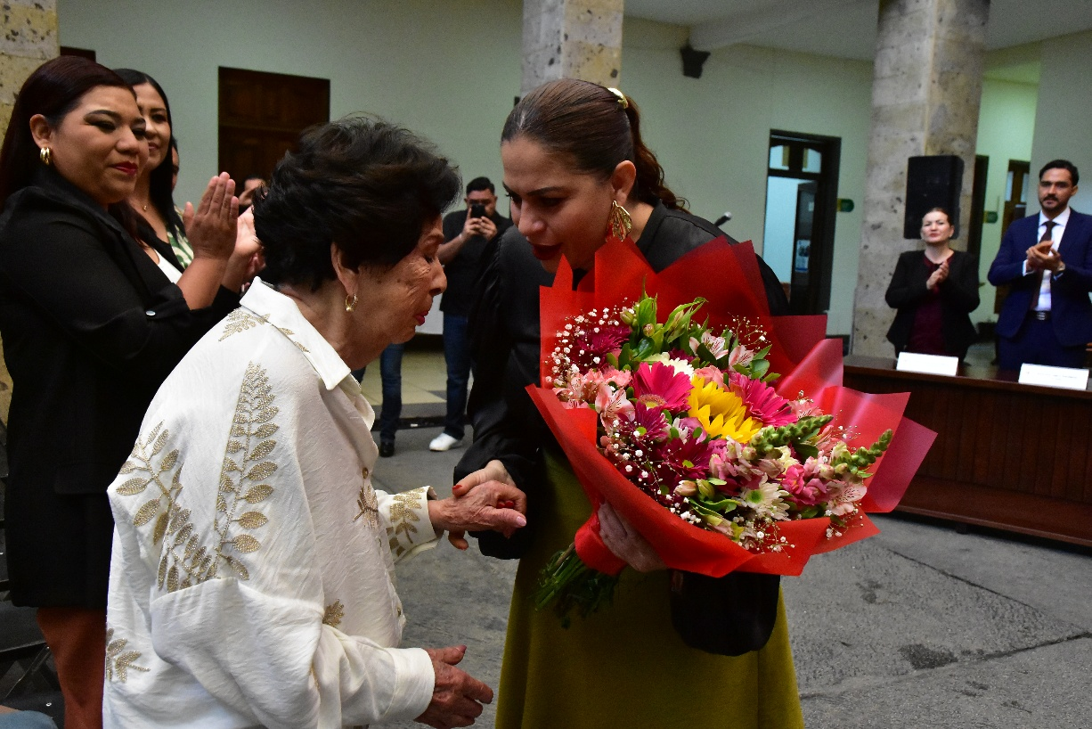
SESION SOLENME No.11

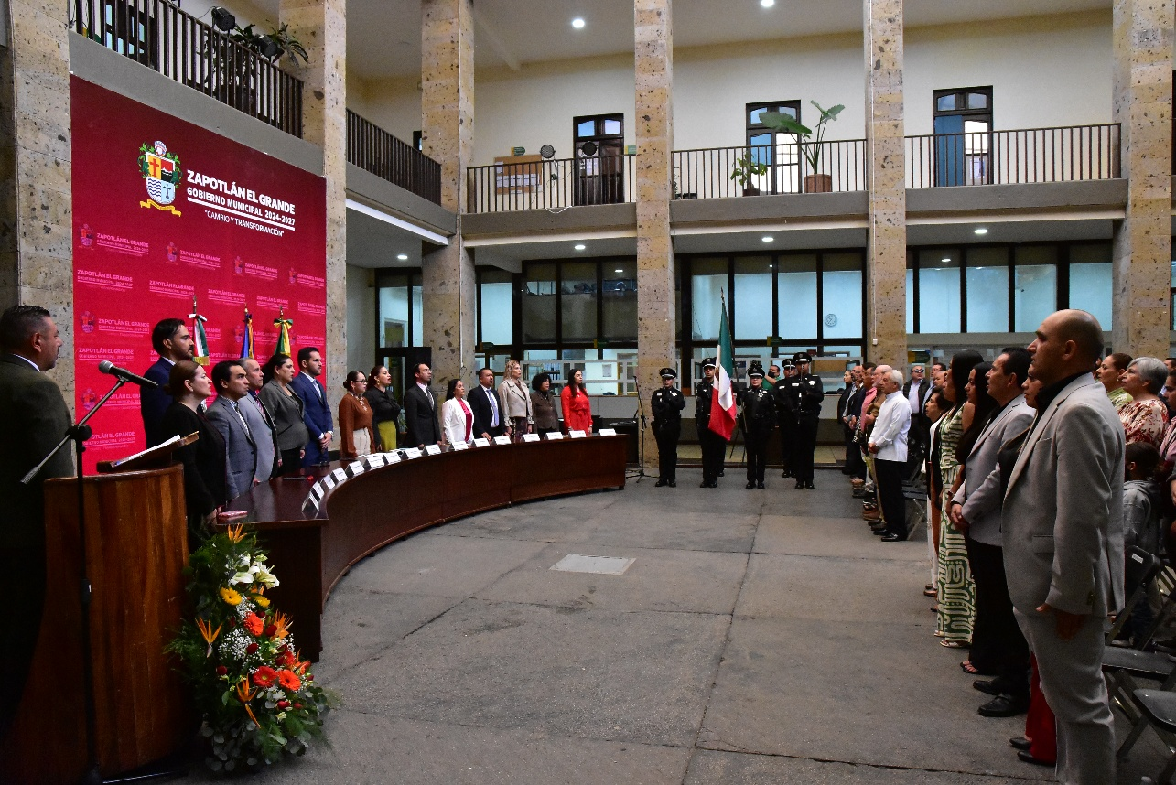
SESION SOLEMNE No.11

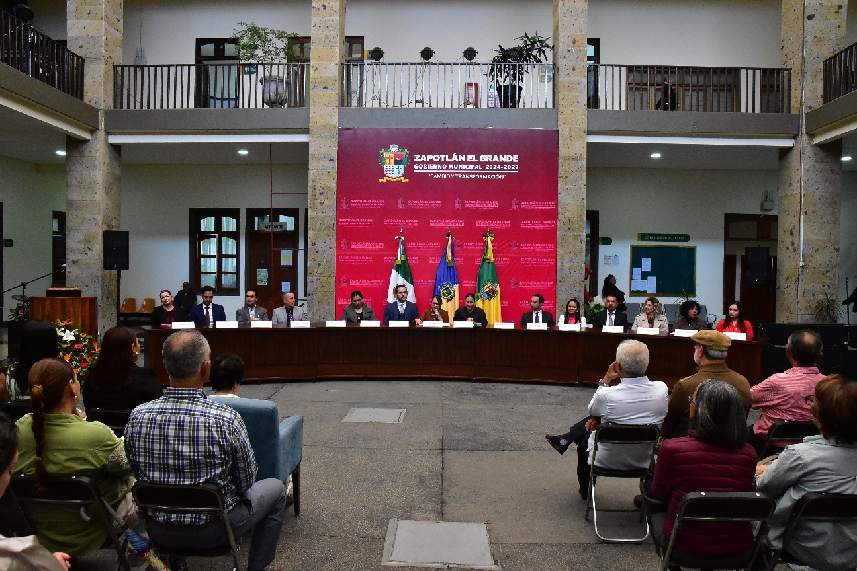
SESION SOLEMNE No.11
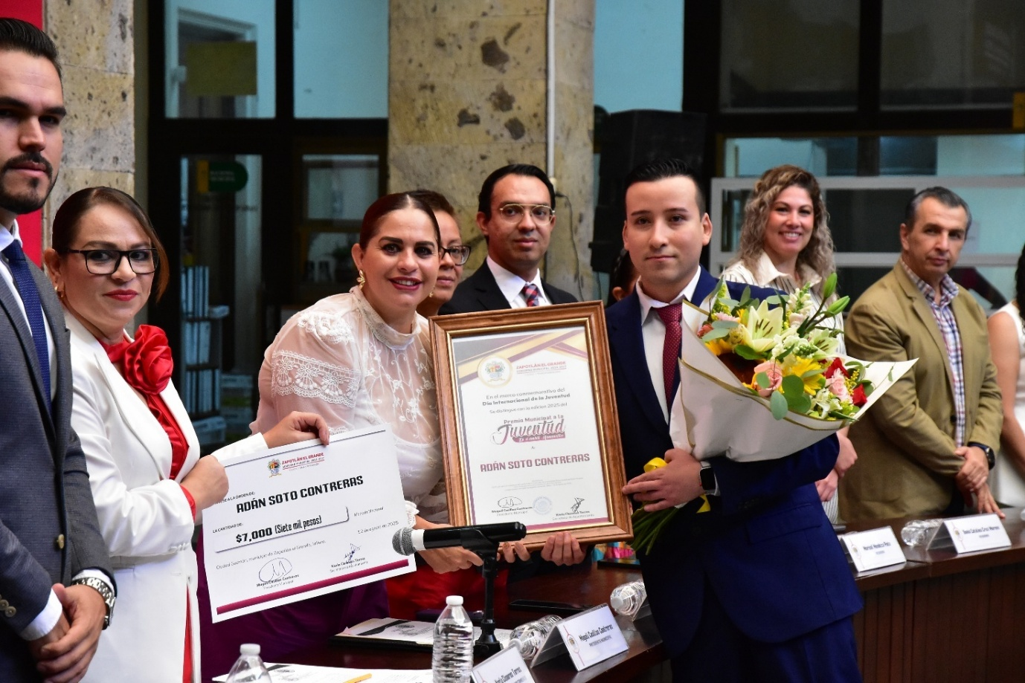

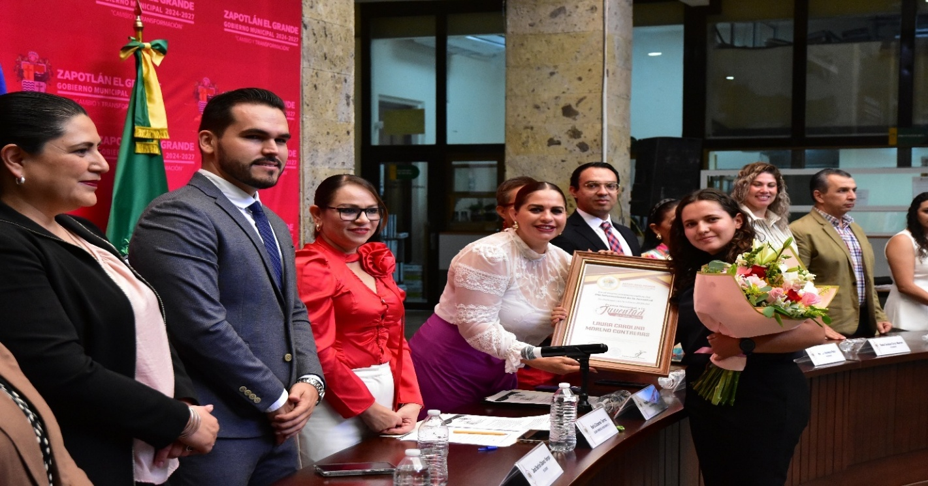
Sesión Solemne No. 14


Sesión Solemne No. 14

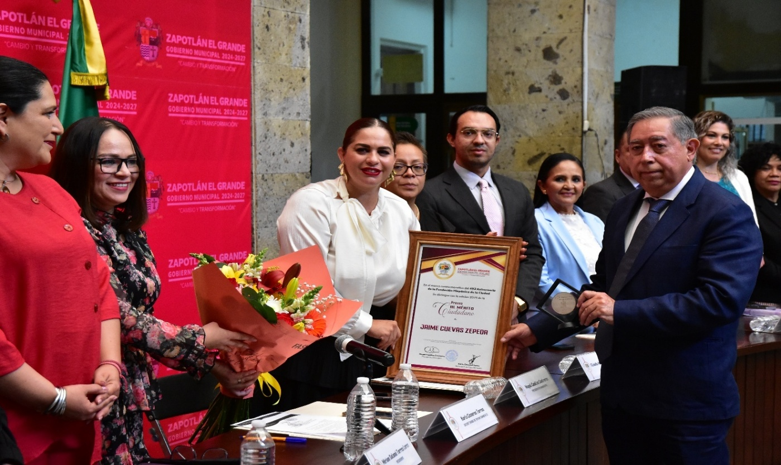
Sesión Solemne No. 15

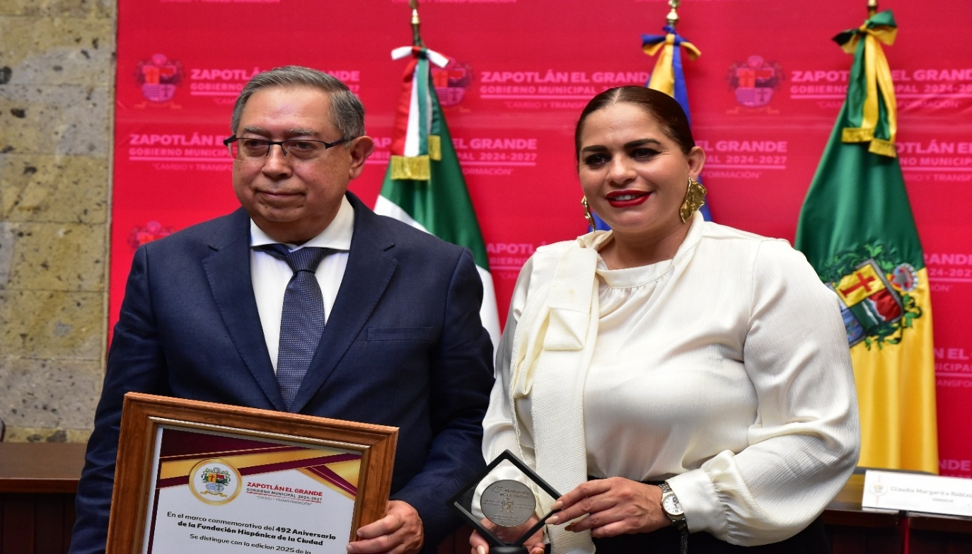
Sesión Solemne No. 15

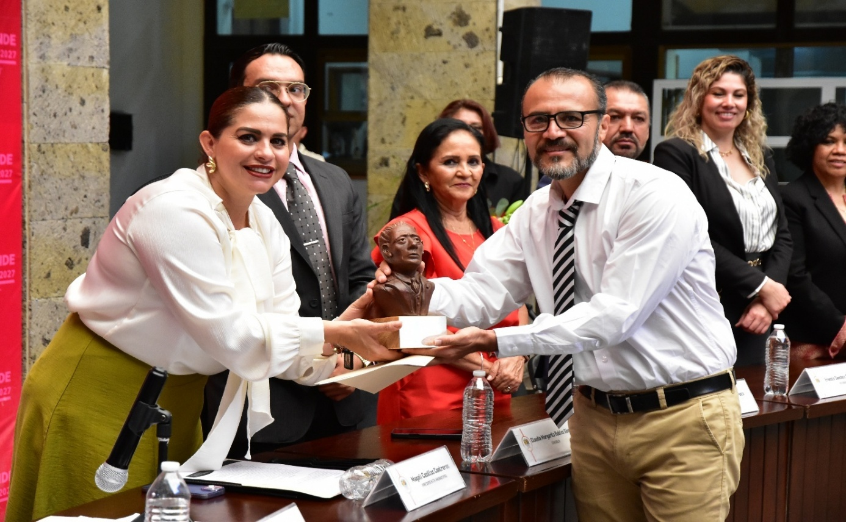
Sesión Solemne No. 15

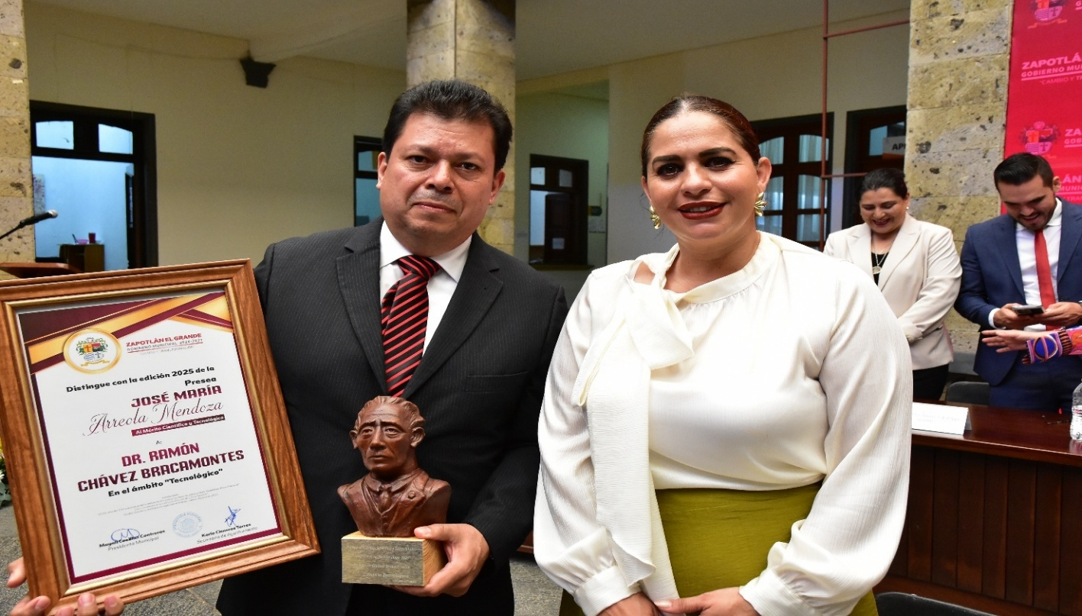
Sesión Solemne No. 15

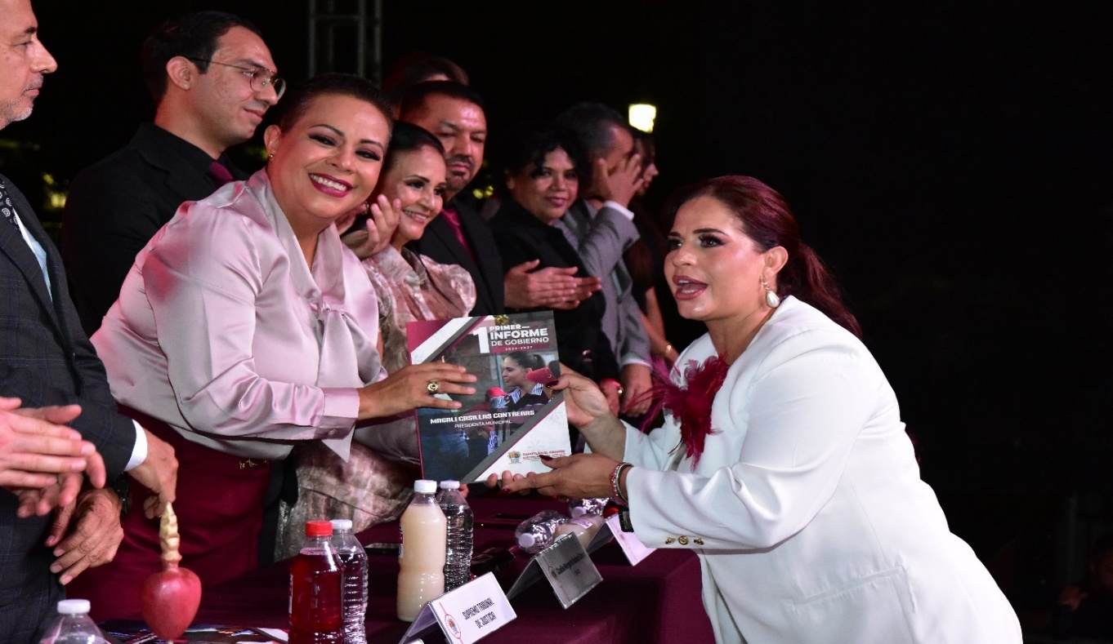

Sesión Solemne No. 16.

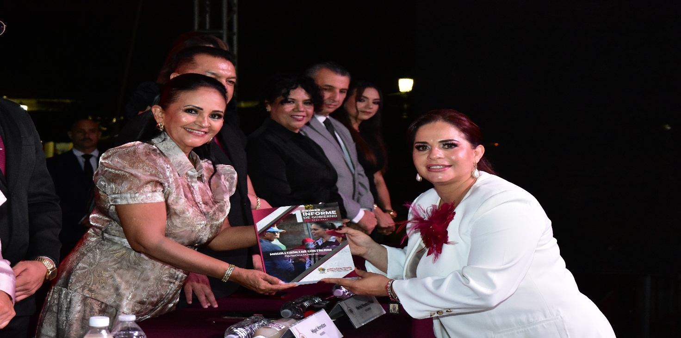
Sesión Solemne No. 16.

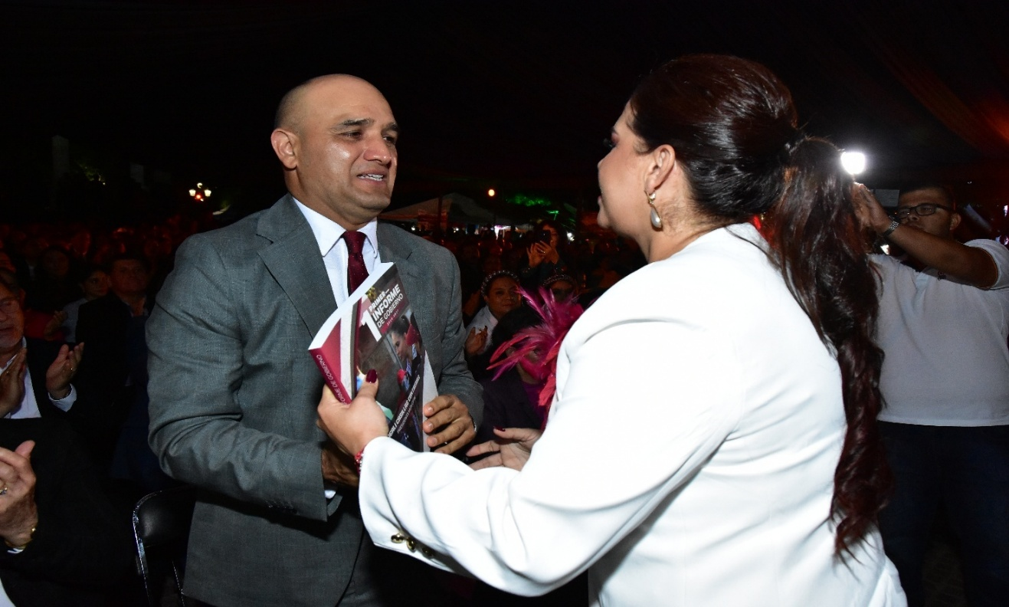

Sesión Solemne No. 16.

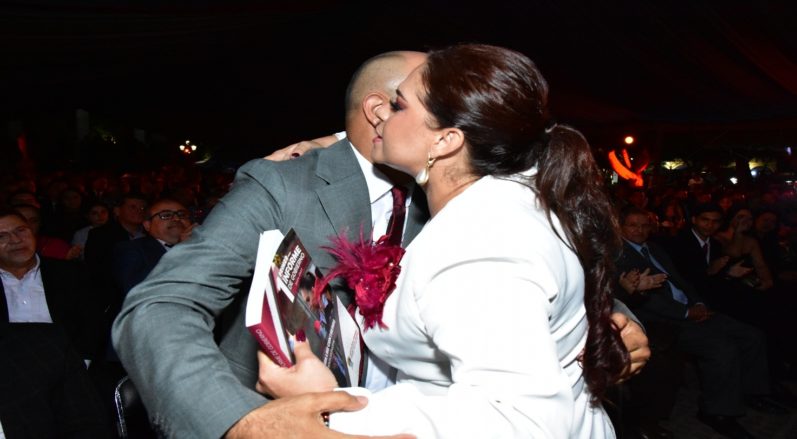
Sesión Solemne No. 16.

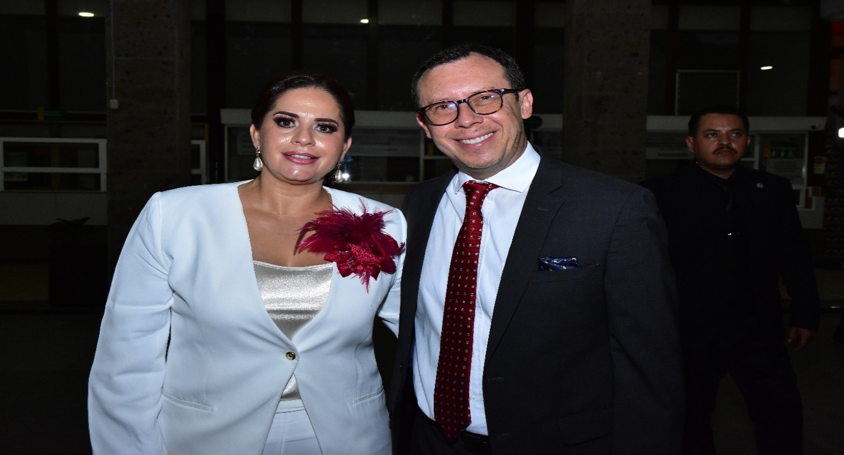
Sesión Solemne No. 16.

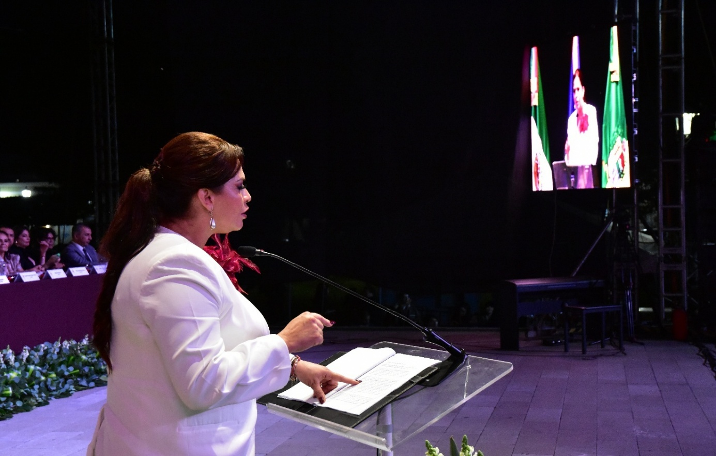
Sesión Solemne No. 16.

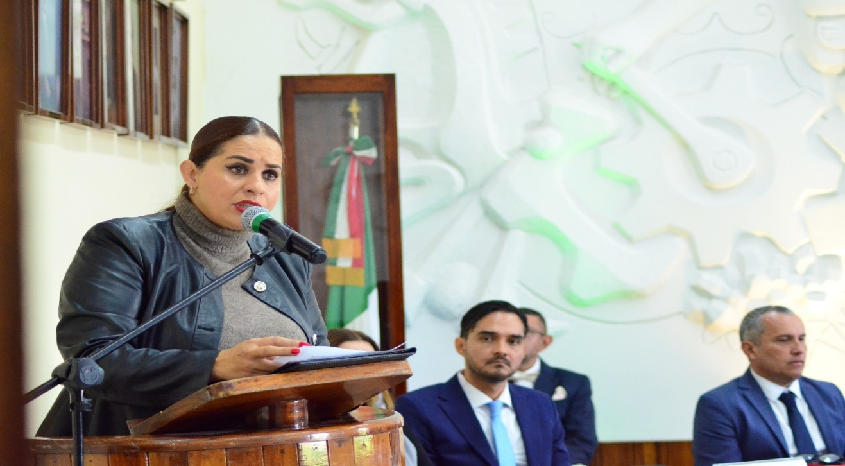
SESION SOLEMNE No.18

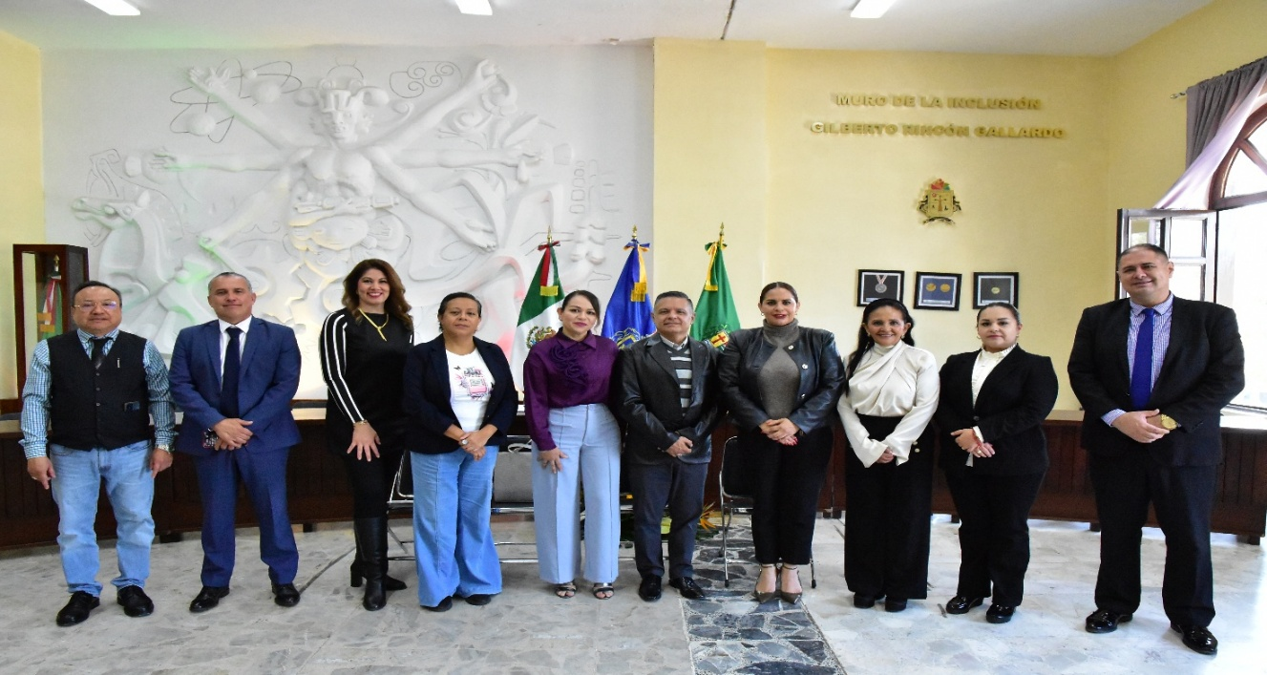
SESION SOLEMNE No.18

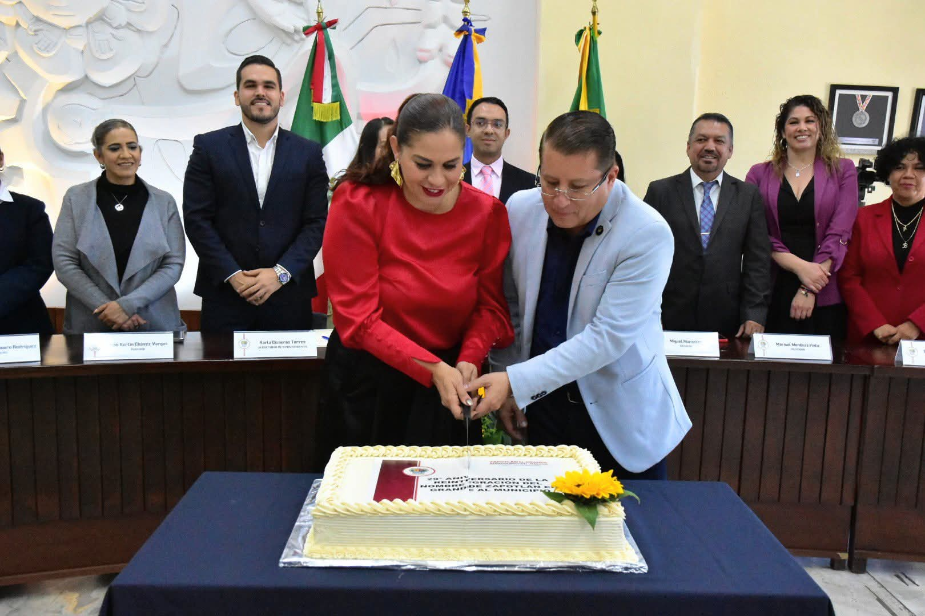
SESION SOLEMNE No.19

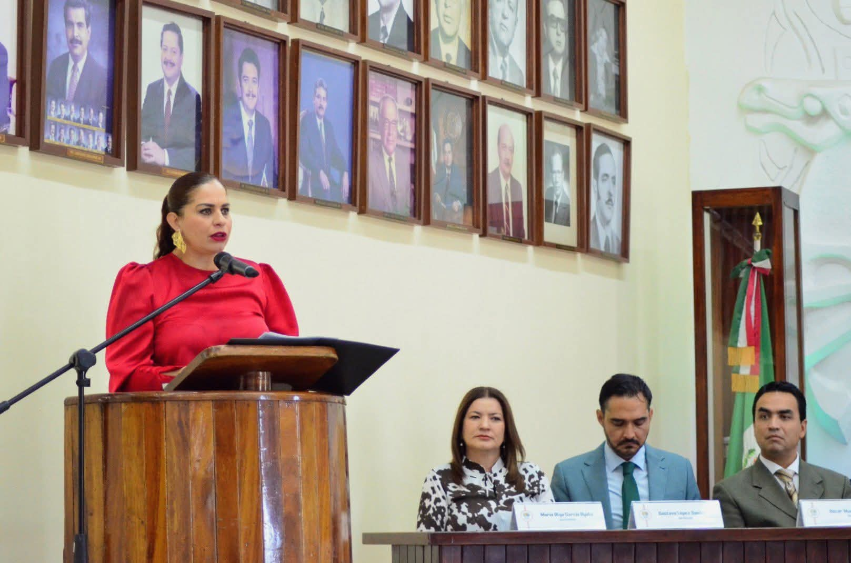
SESION SOLEMNE No.19

COMISIONES EDILICIAS QUE PRESIDO:

COMISIÓN EDILICIA PERMANENTE DE SEGURIDAD PÚBLICA Y PATRIMONIO MUNICIPAL.

Con fundamento en los Artículos 27, 28, 49, 50 y 51 de la Ley del Gobierno y la Administración Pública Municipal del Estado de Jalisco y los Artículos del 37 al 49 y los artículos 43 y 66 del Reglamento Interior del Ayuntamiento de Zapotlán el Grande.

Artículo 43.-
1. El Presidente Municipal debe presidir la Comisión de Seguridad Pública y Prevención social y asimismo puede presidir y formar parte de las comisiones edilicias que se integren, con excepción de la Comisión Edilicia de Hacienda Pública y Patrimonio.

Artículo 66.-
La Comisión Edilicia de Seguridad Pública y Prevención Social tiene las siguientes atribuciones:

I. Proponer, analizar, estudiar y dictaminar las iniciativas en materia de Seguridad Pública, incluida en esta, lo relativo a la prevención social, del delito e infracciones en el Municipio;

II. Evaluar los trabajos de las dependencias municipales con funciones en la materia de seguridad Pública, así como de la actuación del cuerpo operativo de la Dirección de Seguridad Pública Municipal y, con base en sus resultados y las necesidades operantes, proponer las medidas pertinentes para orientar la política que al respecto deba emprender el municipio;

III. Estudiar y, en su caso, proponer la celebración de convenios de coordinación con la Federación, el Estado u otros municipios respecto del servicio de seguridad pública;

IV. Analizar el nivel de preparación que ostenta el personal de seguridad pública municipal, tanto administrativo como operativo y, conforme a los resultados, proponer los medios para la superación técnica, profesional y cultural de los elementos de seguridad pública;

V. Elaborar y presentar informes, resultados de sus trabajos, estudios e investigaciones, así como aquellos documentos relativos a la actuación de los elementos operativos de la Dirección de Seguridad Pública Municipal y, en general, respecto de la prestación del servicio de seguridad pública;

VI. Llevar acabo los estudios pertinentes para establecer la situación que opera en los centros o lugares destinados para los detenidos, a efecto de proponer su ampliación, remodelación o mejoramiento; y

VII. Formar parte de los Consejos Consultivos de Seguridad Pública, en el que capten y canalicen las peticiones y opiniones de la ciudadanía en dicha materia.

Para el cumplimiento de estas atribuciones y obligaciones de la comisión Edilicia Permanente de Seguridad Publica y Previsión Social, en los meses que se informa a sesionado en 01 ocasión.

Sesiones Ordinarias:

Fecha | No. De Sesión | Lugar | Hora
16 de octubre de 2024 | Ordinaria No. 01.  Instalación de la Comisión Edilicia. | Sala de Presidencia | 18:00 hrs

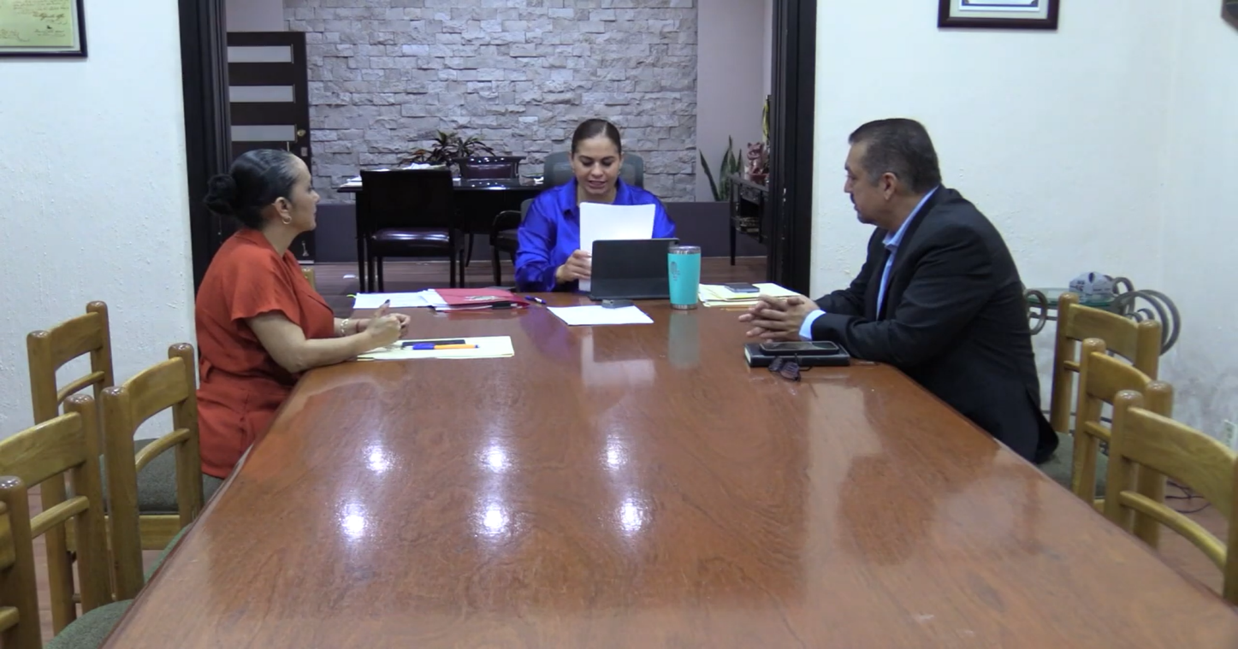

COMISIÓN EDILICIA PERMANENTE DE OBRAS PÚBLICAS,
PLANEACIÓN URBANA Y REGULARIZACIÓN DE LA
TENENCIA DE LA TIERRA.
(A partir del 10 de septiembre de 2025).

Con fundamento en los Artículos 27, 28, 49, 50 y 51 de la Ley del Gobierno y la Administración Pública Municipal del Estado de Jalisco y el artículo 64 del Reglamento Interior del Ayuntamiento de Zapotlán el Grande, Jalisco.

Con fundamento en los Artículos 27, 28, 49, 50 y 51 de la Ley del Gobierno y la Administración Pública Municipal del Estado de Jalisco y los Artículos del 37 al 49 y 64 del Reglamento Interior del Ayuntamiento de Zapotlán el Grande.

Artículo 64.-
La Comisión Edilicia de Obras Públicas, Planeación Urbana Y Regularización de la Tenencia de la Tierra, tiene las siguientes atribuciones:
I. Proponer, analizar, estudiar y dictaminar las iniciativas en materia de obra pública municipal;
II. Evaluar los trabajos de las dependencias municipales con funciones de obra pública y con base en sus resultados y las necesidades operantes, proponer las medidas pertinentes para orientar la política que al respecto deba emprender el municipio;
III. Analizar y, en su caso, proponer la celebración de convenios y contratos con autoridades federales, estatales o municipales que tengan funciones en referencia y aquellos a efectuarse con los particulares respecto de la obra pública del municipio.
IV. Proponer, analizar, estudiar y dictaminar las iniciativas en materia de planeación socioeconómica y urbana dentro del municipio;
V. Evaluar los trabajos de las dependencias municipales con funciones de planeación urbana y, con base en sus resultados y las necesidades operantes, proponer las medidas pertinentes para orientar la política que al respecto deba emprender el municipio;
VI. Analizar y, en su caso, proponer la celebración de convenios y contratos con autoridades federales, estatales o municipales que tengan funciones en referencia y aquellos a efectuarse con los particulares respecto de la planeación urbana del municipio;
VII. El estudio y propuesta de proyectos que promuevan la habitación popular en sus diversas características, procurando que, a través de los mismos, se encuentre una solución justa, equitativa y accesible a las clases populares en la solución de la adquisición y mejoramiento de la vivienda;
VIII. Vigilar con especial interés que los fraccionamientos cumplan estrictamente con las normas legales vigentes en el momento de autorizarse las construcciones y que el desarrollo de las mismas se ajuste a los lineamientos trazados por la Dirección General de Obras Públicas; e
IX. Intervenir en la regularización de la tenencia de la tierra rural y urbana.

En ese tenor, a partir de que presido la Comisión Edilicia Permanente de Obras, Públicas, Planeación Urbana y Regularización de la Tenencia de la Tierra, se han desahogado 10 Sesiones Extraordinarias, a saber:

No. de Sesión: | Fecha: | Hora: | Sala:
Décima Primera Sesión Extraordinaria. Toma de Protesta. | 10 de septiembre de 2025. | 15:52 hrs. | Presidencia.
Décima Segunda Sesión Extraordinaria. | 10 de octubre de 2025. | 09:55 hrs. | Presidencia.
Décima Tercera Sesión Extraordinaria. | 15 de octubre de 2025. | 12:33 hrs. | Presidencia.
Décima Cuarta Sesión Extraordinaria. | 24 de octubre de 2025. | 14:04 hrs. | Presidencia.
Décima Quinta Sesión Extraordinaria. | 31 de octubre de 2025. | 14:43 hrs. | Presidencia.
Décima Sexta Sesión Extraordinaria. | 04 de noviembre de 2025 | 09:33 hrs. | Presidencia.
Décima Séptima Sesión Extraordinaria. | 19 de noviembre de 2025. | 13:21 hrs. | Presidencia.
Décima Octava Sesión Extraordinaria. | 02 de diciembre de 2025. | 13:11 hrs. | Presidencia.
Décima Novena Sesión Extraordinaria. | 08 de diciembre de 2025. | 19:35 hrs. | Presidencia.
Vigésima Sesión Extraordinaria. | 09 de diciembre de 2025. | 09:19 hrs. | Presidencia.
Vigésima Primera Sesión Extraordinaria. | 15 de diciembre de 2025. | 14:20 hrs. | Presidencia.

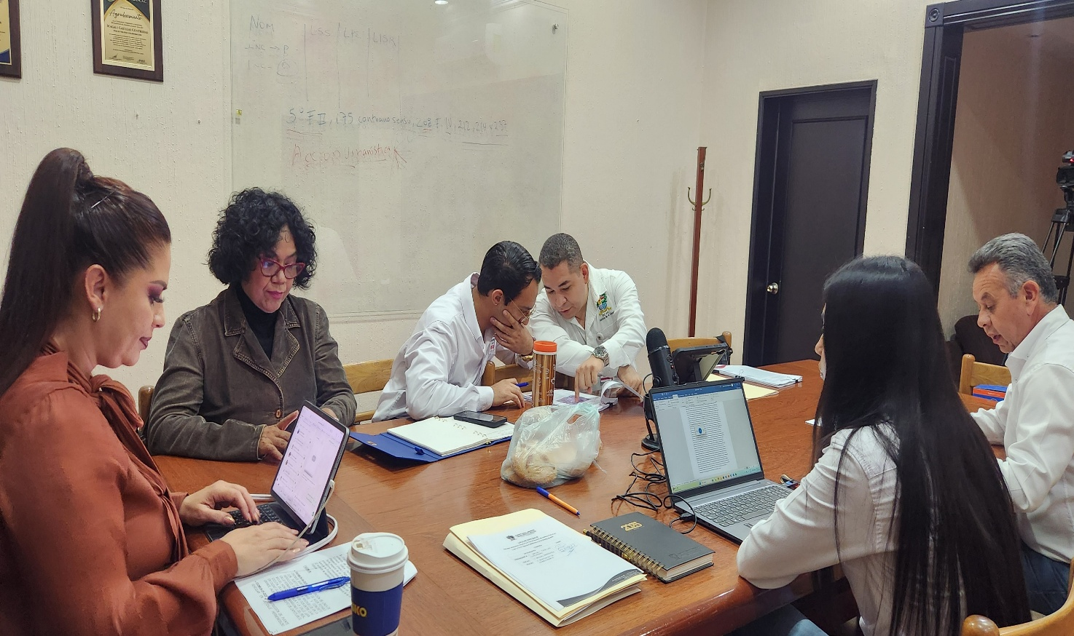
Décima Segunda Sesión Extraordinaria. Comisión Edilicia Permanente de Obras Públicas, Planeación Urbana y Regularización de la Tenencia de la Tierra.

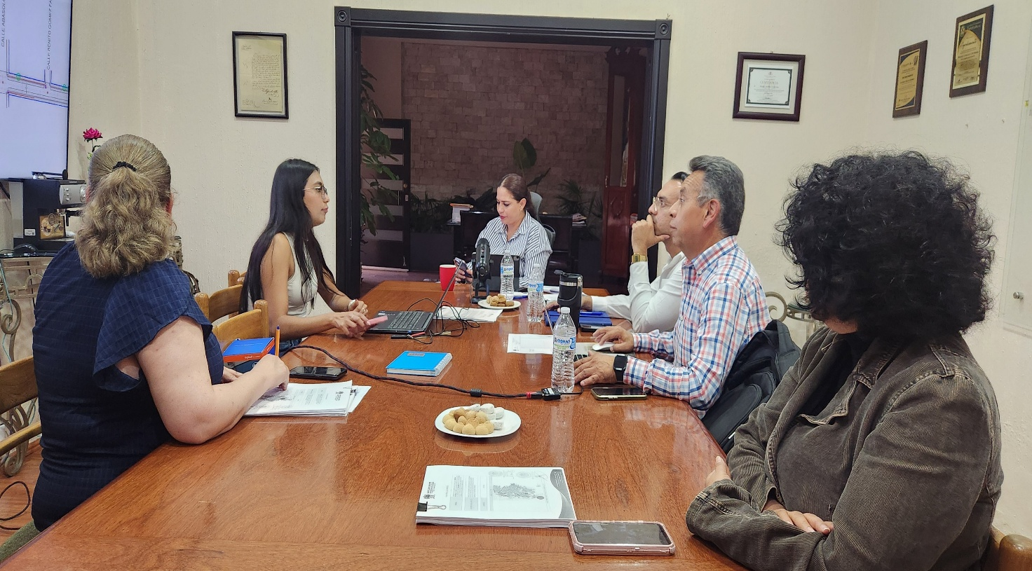

Décima Tercera Sesión Extraordinaria. Comisión Edilicia Permanente de Obras Públicas, Planeación Urbana y Regularización de la Tenencia de la Tierra.

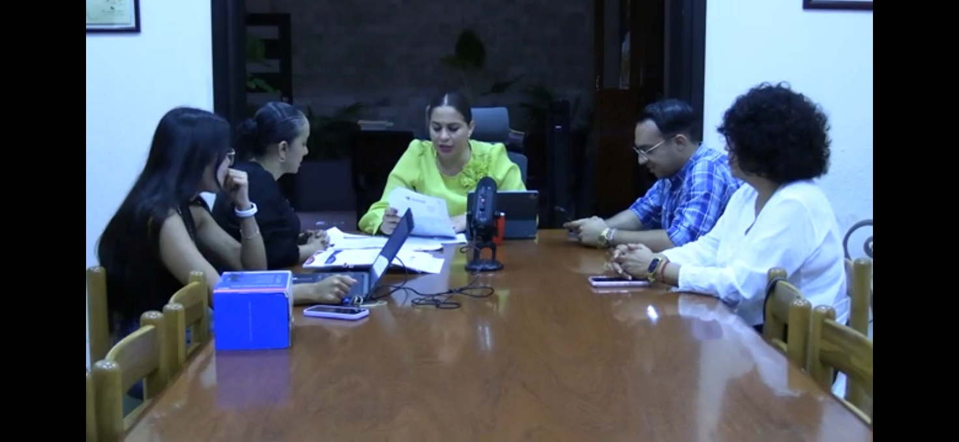

Décima Cuarta Sesión Extraordinaria. Comisión Edilicia Permanente de Obras Públicas, Planeación Urbana y Regularización de la Tenencia de la Tierra.

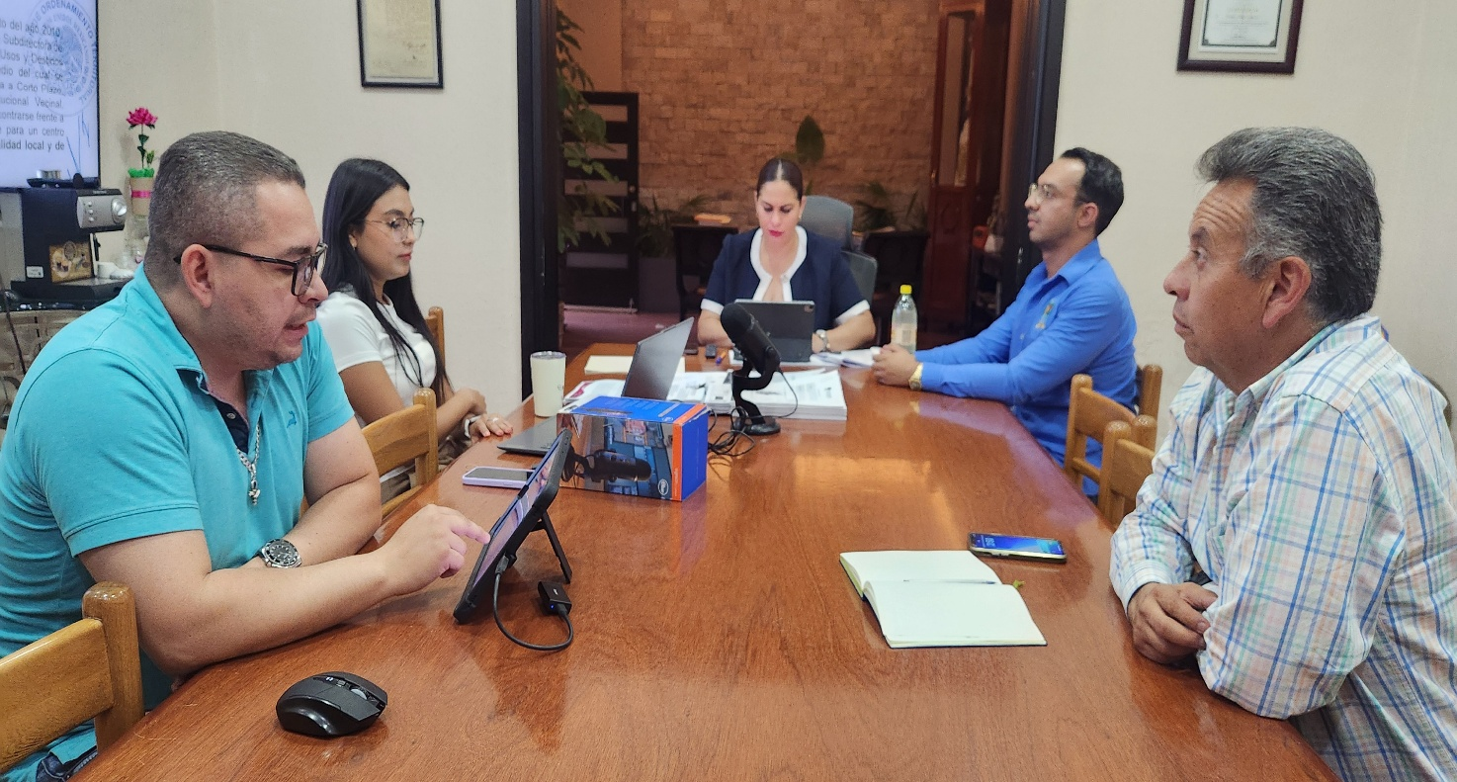

Décima Quinta Sesión Extraordinaria. Comisión Edilicia Permanente de Obras Públicas, Planeación Urbana y Regularización de la Tenencia de la Tierra.

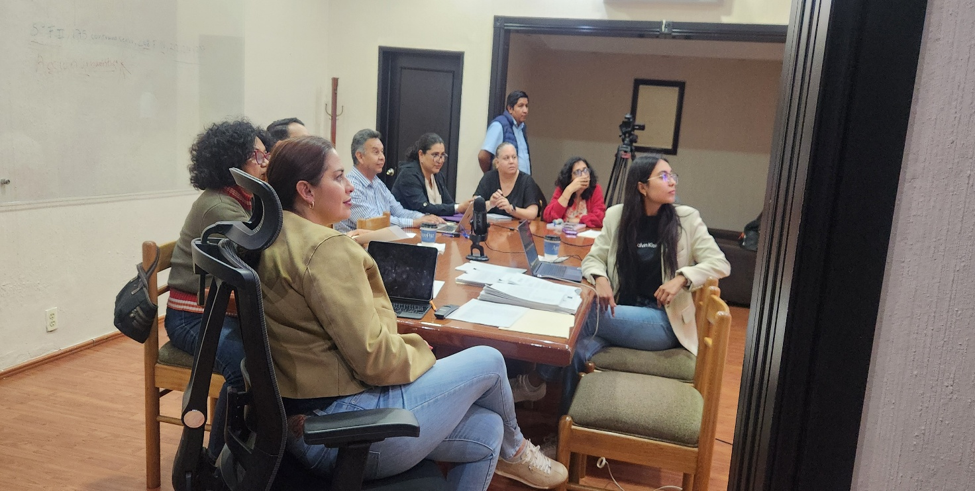

Décima Sexta Sesión Extraordinaria. Comisión Edilicia Permanente de Obras Públicas, Planeación Urbana y Regularización de la Tenencia de la Tierra.

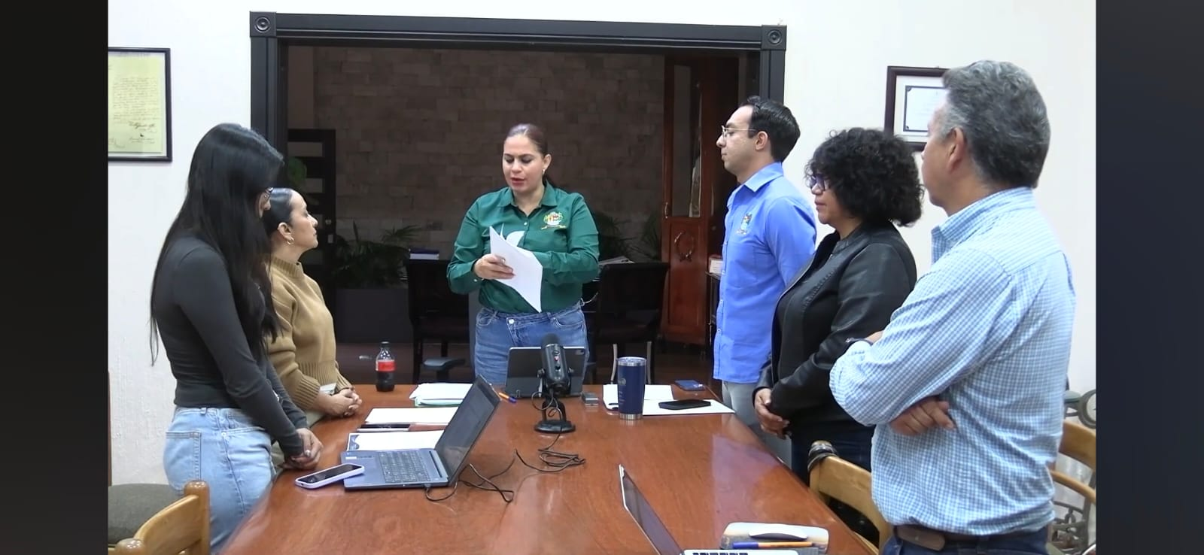

Décima Séptima Sesión Extraordinaria. Comisión Edilicia Permanente de Obras Públicas, Planeación Urbana y Regularización de la Tenencia de la Tierra.

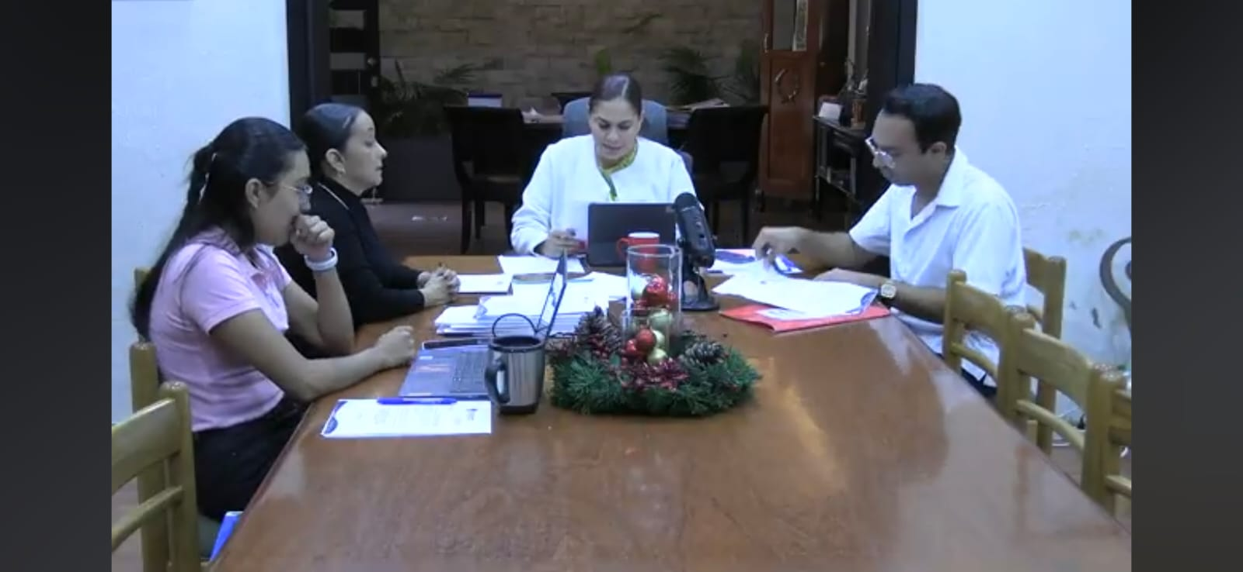

Décima Octava Sesión Extraordinaria. Comisión Edilicia Permanente de Obras Públicas, Planeación Urbana y Regularización de la Tenencia de la Tierra.

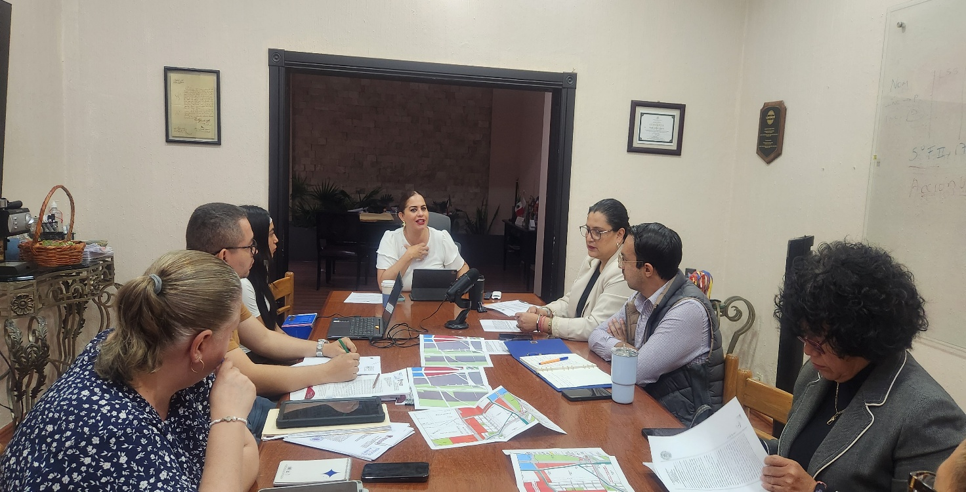

Décima Novena Sesión Extraordinaria. Comisión Edilicia Permanente de Obras Públicas, Planeación Urbana y Regularización de la Tenencia de la Tierra.

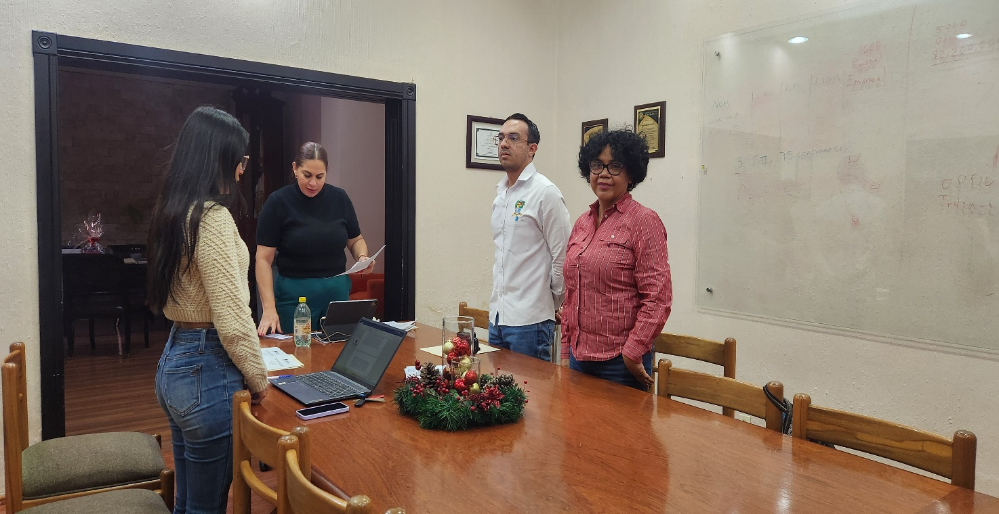

Vigésima Sesión Extraordinaria. Comisión Edilicia Permanente de Obras Públicas, Planeación Urbana y Regularización de la Tenencia de la Tierra.

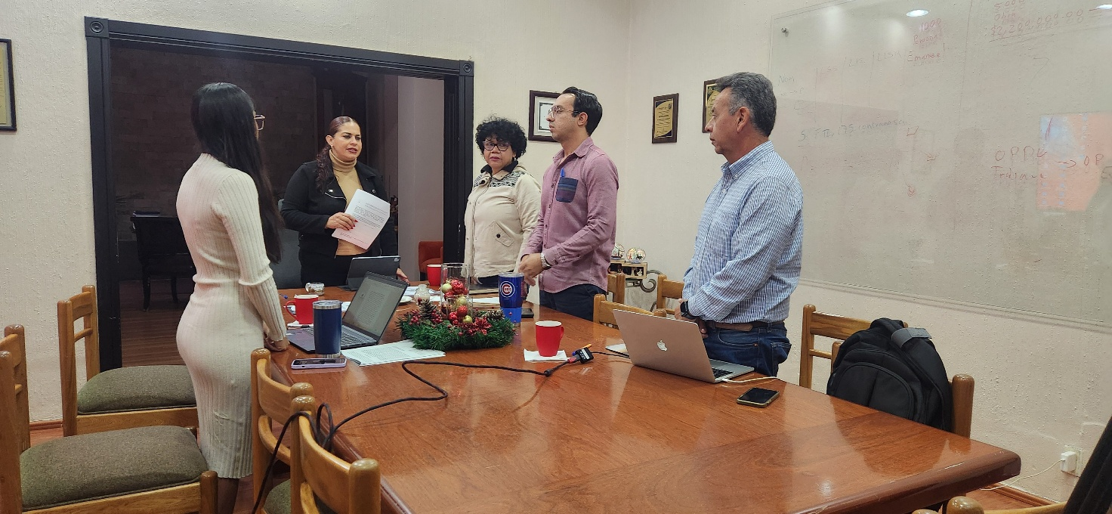

Vigésima Primera Sesión Extraordinaria. Comisión Edilicia Permanente de Obras Públicas, Planeación Urbana y Regularización de la Tenencia de la Tierra.

En mi carácter de Regidora, formo parte como vocal de las siguientes comisiones:

- Comisión Edilicia Permanente de Agua Potable y Saneamiento.
- Comisión Edilicia Permanente de Cultura de Paz.

En ambas comisiones edilicias,

COMISIÓN EDILICIA PERMANENTE DE AGUA POTABLE Y SANEAMIENTO.

Para el cumplimiento de estas atribuciones y obligaciones de la comisión Edilicia Permanente de Agua Potable y Saneamiento, en los meses que se informa a sesionado en 02 ocasiones.

Sesiones Ordinarias:

Fecha | No. De Sesión | Lugar | Hora
16 de octubre de 2024 | Ordinaria No. 01. Instalación de la Comisión. | Sala de Presidencia | 14:30 hrs

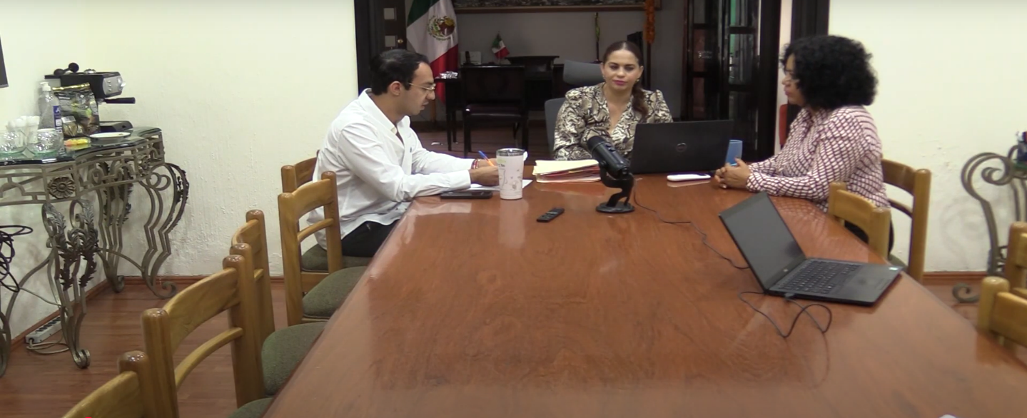
Sesión de Instalación.

Sesiones Extraordinarias:

Fecha | No. De Sesión | Lugar | Hora
18 de junio de 2025 | Sesión Extraordinaria No.1 | Sala Rocio Elizondo Diaz. | 15:30hrs

COMISIÓN EDILICIA PERMANENTE DE ADMINISTRACIÓN PUBLICA.

En relación a la presente comisión edilicia, deje de ser integrante hasta el día 10 de septiembre de 2025. En que presente iniciativa para la modificación de las mismas.

INICIATIVAS y DICTAMENES:

Fundamentado en los artículos 50 de la Ley del Gobierno y la Administración Pública Municipal del Estado de Jalisco; 51, 63 y 87, 92 del 104 al 109 del Reglamento Interior del Ayuntamiento de Zapotlán el Grande, Jalisco.

1.- | 01 de octubre de 2024. | Extraordinaria No. 01. | Iniciativa de acuerdo que pone a disposición del Pleno del H. Ayuntamiento de Zapotlán el Grande, Jalisco, el nombramiento de la Maestra. Karla Cisneros Torres, como Secretaria de Ayuntamiento para el periodo de 2024-2027.
2.- | 01 de octubre de 2024. | Extraordinaria No. 01. | Iniciativa de acuerdo económico que pone a consideración del Pleno del H. Ayuntamiento de Zapotlán el Grande, Jalisco, el nombramiento de la C. L.C. Victoria García Contreras, como encargada de la Hacienda Municipal, para el Periodo Constitucional 2024-2027.
3.- | 01 de octubre de 2024. | Extraordinaria No. 01. | Iniciativa de acuerdo económico que tiene por objeto autorizar la emisión y publicación de la Convocatoria Pública para la elección y designación del Funcionario Titular del Órgano Interno de Control del Ayuntamiento de Zapotlán el Grande Jalisco, así como la designación de un Titular Interino de dicho Órgano.
4.- | 01 de octubre de 2024. | Extraordinaria No. 01. | Iniciativa de acuerdo económico que eleva la propuesta de integración de las Comisiones Edilicias Permanentes.
5.- | 01 de octubre de 2024. | Extraordinaria No. 01. | Iniciativa de acuerdo económico que turna a la Comisión Edilicia de Justicia el Estudio, Análisis y Dictaminación de la Convocatoria para la Selección de los Delegados en el Fresnito y Atequizayan, así como agente en los Depósitos.
6.- | 01 de octubre de 2024. | Extraordinaria No. 01. | Iniciativa de acuerdo que pone a disposición del Pleno del H. Ayuntamiento de Zapotlán el Grande, Jalisco la ratificación del Arquitecto José Fernando González Castolo como Cronista de la Ciudad.
7.- | 04 de octubre de 2024. | Extraordinaria No. 04 | Iniciativa que propone modificación al contrato número C-001/2024, respecto de la prestación de servicios profesionales de Seguridad Privada entre el Municipio de Zapotlán el Grande, Jalisco y la Persona Moral SERVICIOS VILLALIMP, S.A. DE C.V.
8.- | 26 de octubre de 2024. | Extraordinaria No. 05 | Iniciativa de acuerdo que pone a consideración de este Ayuntamiento en pleno, la terna propuesta para ocupar el cargo de Controlar y/o Titular del Órgano Interno de Control, para la Administración 2024-2027.
9.- | 29 de octubre de 2024. | Extraordinaria No. 06. | Iniciativa de acuerdo que pone a consideración por Segunda Ocasión de este Ayuntamiento en pleno, la terna propuesta para ocupar el cargo de Controlar y/o Titular del Órgano Interno de Control, para la Administración 2024-2027.
10.- | 27 de noviembre de 2024. | Ordinaria No. 02.  PUNTO 5. | Iniciativa de acuerdo que turna a la Comisión Edilicia Permanente de Hacienda Pública y Patrimonio Municipal el Manual de Procedimiento Administrativo para el Trámite y Comprobación de Recursos Otorgados para pasajes y viáticos por comisiones o actividades Oficiales fuera del Municipio para el Ejercicio Fiscal 2025.
11.- | 27 de noviembre de 2024. | Ordinaria No. 02.  PUNTO 06. | Iniciativa de acuerdo que turna a la Comisión Edilicia Permanente de Hacienda Pública y Patrimonio Municipal el Programa de Austeridad y Ahorro del Ejercicio Fiscal 2025 para el Municipio de Zapotlán el Grande, Jalisco.
12.- | 27 de noviembre de 2024. | Ordinaria No.02.  PUNTO 07. | Iniciativa de acuerdo que turna a la Comisión Edilicia Permanente de Hacienda Pública y Patrimonio Municipal el Programa de Optimización de las Estructuras Orgánicas y Ocupacionales para el Ejercicio Fiscal 2025 del Municipio de Zapotlán el Grande, Jalisco.
13.- | 27 de noviembre de 2024. | Ordinaria No. 02.  PUNTO 08. | Iniciativa de Acuerdo que turna a la Comisión Edilicia de Hacienda Pública y Patrimonio Municipal, el Proyecto de Presupuestos de Egresos para el Ejercicio Fiscal 2025.
14.- | 27 de noviembre de 2024. | Ordinaria No. 02.  PUNTO 09. | Iniciativa de acuerdo económico, que propone autorización para la traslación del Impuesto Sobre la Renta derivado de las Retenciones vía nomina a los Trabajadores del Sistema de Desarrollo Integral de la Familia (DIF) de Zapotlán el Grande, Jalisco, recibido vía participaciones Federales al Municipio de Zapotlán el Grande, Jalisco.
15.- | 27 de noviembre de 2024. | Ordinaria No.02.  PUNTO .
16.- | 10 de diciembre de 2024. | Extraordinaria No.10 | Iniciativa de acuerdo económico que propone, autorización para la designación del Munícipe que supla las ausencias de la Presidenta Municipal.
17.- | 20 de diciembre de 2024. | Ordinaria No. 03. | Iniciativa de acuerdo que propone que el Año 2025 sea decretado como "2025, Año del 130 Aniversario del Natalicio de la Musa y Escritora Zapotlense María Guadalupe Marín Preciado
18.- | 9 de abril de 2025 | Extraordinaria No.20 | Iniciativa de acuerdo económico con carácter de dictamen que autoriza a la presidenta, la sindica y a la encargada de hacienda de este ayuntamiento, a participar en el programa de "empedrados para la reactivación económica en los municipios ejercicio 2025.
19.- | 9 de abril de 2025 | Extraordinaria No.20 | Iniciativa de acuerdo económico que propone la celebración del convenio de colaboración con la Fiscalía del Estado de Jalisco y el municipio de Zapotlán el Grande, Jalisco cuyo objetivo es que a través de diversas capacitaciones y compromisos, coadyuven en la alimentación del banco nacional de datos e información sobre casos de violencia contra las mujeres (banavim).
20.- | 9 de abril de 2025 | Extraordinaria No.20 | Iniciativa de acuerdo económico que autoriza el aumento del salario a efecto de nivelar al servidor público Villa Delgadillo Oscar Humberto del municipio de Zapotlán el Grande, Jalisco, conforme lo autorizado por la comisión nacional de salarios mínimos.
21.- | 24 de abril de 2025 | Ordinaria No. 07 | Iniciativa de acuerdo económico que autoriza la celebración y firma del convenio de colaboración entre la universidad de la seguridad pública del estado de sonora y el municipio de Zapotlán el grande, jalisco para el ejercicio 2025, en materia de capacitación y evaluaciones de competencias básicas de la función policial.
22.- | 30 de mayo de 2025 | Ordinaria No. 09. | Iniciativa de acuerdo que propone la suscripción de convenio de coordinación entre el municipio de Zapotlán el Grande, jalisco y el centro de prevención social del estado de jalisco, adscrito al secretariado ejecutivo del consejo estatal de seguridad pública con el objeto de diseñar, implementar y evaluar acciones estratégicas en la reducción de factores de riesgo que favorezca la generación de violencia y delincuencia y fortalecer los factores de protección en la comunidad.
23.- | 30 de mayo de 2025. | Ordinaria No. 09 | Iniciativa de acuerdo económico que propone a los regidores consejero propietario y suplente que formarán parte del consejo técnico de Catastro Municipal.
24.- | 30 de mayo de 2025. | Ordinaria No.9 | Punto informativo relativo al comunicado de prensa por Moody's local México respecto de la calificación otorgada al municipio de Zapotlán el Grande, Jalisco.
25.- | 30 de mayo de 2025. | Ordinaria No.9 | Iniciativa de acuerdo económico que acepta la recomendación 131/2021 realizada por la Comisión Estatal de Derechos Humanos, Jalisco (cedhj); y se instruye iniciar las acciones pertinente para dar seguimiento al cumplimiento de la misma.
26.- | 26 de junio de 2025. | Extraordinaria No. 26 | Iniciativa de acuerdo que modifica los resolutivos cuarto y quinto de la "iniciativa de acuerdo con carácter de dictamen que autoriza realizar permuta respecto de dos polígonos de un inmueble propiedad municipal a cambio de una fracción de un predio que es propiedad particular, con la finalidad de construir una nueva clínica del instituto mexicano del seguro social en Zapotlán el Grande, Jalisco" contenida en el décimo octavo punto de la sesión pública ordinaria de ayuntamiento número 52 de fecha 12 de julio de 2024.
27.- | 26 de junio de 2025. | Ordinaria No. 12. | Iniciativa de acuerdo económico que autoriza la liquidación del aguinaldo devengado a los servidores públicos del Municipio de Zapotlán el Grande, Jalisco, correspondiente al 01 de enero y hasta el 30 de junio del ejercicio fiscal 2025.
28.- | 26 de junio de 2025. | Ordinaria No. 12. | Iniciativa de acuerdo que propone la adición de la leyenda "2025, centenario de la institucionalización de la Feria Zapotlán.

29.- | 02 de agosto de 2025. | Ordinaria No. 15. | Iniciativa de acuerdo que tiene por objeto turnar a las comisiones edilicias permanentes de obras públicas, planeación urbana y regularización de la tenencia de la tierra como convocante y reglamentos y gobernación como coadyuvante la segunda etapa de las reglas de operación del programa municipal acceso al suelo urbano para la vivienda.
30.- | 02 de agosto de 2025. | Ordinaria No. 15 | Iniciativa de acuerdo económico que propone la celebración del convenio de colaboración y cooperación con “la ACAI” (agencia de conectividad y acceso a internet).
31.- | 02 de agosto de 2025. | Ordinaria No. 15 | Iniciativa de acuerdo que autoriza la suscripción de convenio que celebran el ejecutivo federal a través de la secretaria de medio ambiente y recursos naturales, por conducto de CONAGUA y el Municipio de Zapotlán el Grande, Jalisco, que tiene por objeto custodiar, conservar y mantener la zona federal de los cuerpos de agua de jurisdicción federal ubicados dentro del municipio.
32.- | 02 de agosto de 2025. | Extraordinaria No. 31. | Iniciativa de acuerdo que autoriza la suscripción de convenio que celebran el ejecutivo federal a través de la secretaria de medio ambiente y recursos naturales, por conducto de CONAGUA y el Municipio de Zapotlán el Grande, Jalisco, que tiene por objeto custodiar, conservar y mantener la zona federal de los cuerpos de agua de jurisdicción federal ubicados dentro del municipio.
33.- | 15 de agosto de 2025. | Extraordinaria No. 32. | Iniciativa de acuerdo que autoriza y declara como recinto oficial el foro Luis Guzmán para celebración de la sesión pública solemne de ayuntamiento a efecto de hacer entrega oficial del documento que contiene el 1er primer informe de gobierno por parte de la presidenta municipal al honorable pleno del ayuntamiento constitucional 2024-2027.
34.- | 22 de agosto de 2025. | Extraordinaria No. 33 | Dictamen que propone autorización de las tablas de valores catastrales para aplicar en el ejercicio fiscal 2026.
35.- | 27 de agosto de 2025. | Extraordinaria No. 35. | Iniciativa de acuerdo que pone a consideración del pleno de este honorable ayuntamiento constitucional de Zapotlán el Grande, Jalisco la petición de licencia por tiempo indefinido de la regidora electa por el principio de mayoría relativa doctora Miriam Salomé Torres Lares.
36.- | 10 de septiembre de 2025. | Extraordinaria No. 40. | Iniciativa de acuerdo que modifica la integración de las comisiones edilicias permanentes del honorable ayuntamiento constitucional de Zapotlán el Grande, Jalisco para el periodo constitucional 2024-2027.
37.- | 25 de septiembre de 2025. | Ordinaria No. 17. | Iniciativa de acuerdo económico que pone a consideración del pleno de este honorable ayuntamiento constitucional el otorgamiento de prestación de seguridad social ante el instituto mexicano del seguro social en la modalidad 42 al servidor público Nicolas Góngora de la Rosa.
38.- | 14 de octubre de 2025. | Extraordinaria No. 42. | Dictamen que aprueba el inicio de la consulta pública y la publicación de la convocatoria y planos anexos del dictamen técnico que tiene por objeto que se someta a consulta pública el dictamen técnico que tiene por objeto la modificación parcial al programa municipal de desarrollo urbano y al plan parcial de desarrollo urbano del municipio de Zapotlán el grande jalisco, distrito 02 "lago de Zapotlán", subdistrito 03 "las carboneras-Chuluapan", con respecto al predio donde se pretende desarrollar el programa de “Acceso al Suelo Urbano para la Vivienda”, localizado al norponiente de esta cabecera municipal, en específico en la esquina norponiente del crucero de la Autopista Guadalajara-colima y la carretera a Atequizayán, en Zapotlán el Grande, Jalisco, conocido como “la tijera”, con una superficie de 33,852.476 metros cuadrados de acuerdo con escritura pública número 18,587 de fecha 26 de septiembre del año 2024, otorgada ante la fe del licenciado Guillermo Rentería Gil, notario público titular número 1 de esta municipalidad; clasificado como no urbanizable y área de transición, agropecuario (AT 05, AG), a un área urbanizable con uso Habitacional Unifamiliar densidad alta (H4-U).
39.- | 14 de octubre de 2025. | Extraordinaria No. 42. | Iniciativa con carácter de dictamen que aprueba y autoriza los techos financieros de los proyectos de Obra Pública con financiamiento proveniente de recurso federal FORTAMUN, identificados con los números FORTAMUN-05-2025 y FORTAMUN-06-2025.
40.- | 17 de octubre de 2025. | Ordinaria No. 43. | Dictamen aprueba y ratifica la dictaminación del comité de obra pública que autoriza los acuerdos de justificación que determinan el procedimiento de excepción a la licitación pública para contratar bajo la modalidad de concurso simplificado sumario, la obra pública RP-04-2025, así como a los contratistas propuestos para participar en el procedimiento correspondiente.
41.- | 17 de octubre de 2025. | Extraordinaria No. 43. | Iniciativa con carácter de dictamen que aprueba y autoriza los techos financieros de los proyectos de Obra Pública con financiamiento proveniente de recurso federal FORTAMUN, identificados con los números FORTAMUN-05-2025 y FORTAMUN-06-2025.
42.- | 17 de octubre de 2025. | Extraordinaria No. 43. | Dictamen que aprueba el techo financiero para convenir bajo la modalidad de contratación por administración directa y se turne al comité de adquisiciones la “Obra Pública RP-03-2025 construcción de bases y pavimiento asfaltico, en la calle federico del toro entre la calle Lic. Ignacio Mariscal y calle González Ortega, en la colonia centro en Ciudad Guzmán, Municipio de Zapotlán el Grande, Jalisco”.
43.- | 30 de octubre de 2025. | Ordinaria No. 18 | Iniciativa de acuerdo económico que propone la celebración del convenio de colaboración con “la Secretaria de Igualdad Sustantiva entre Mujeres y Hombres del Estado de Jalisco” para la ejecución del Programa de Atención Integral para el Bienestar de las Mujeres (PAIBIM).
44.- | 30 de octubre de 2025. | Ordinaria No. 18. | Iniciativa de acuerdo económico que autoriza la firma del convenio de colaboración y coordinación entre el municipio de Zapotlán el Grande, Jalisco con el organismo público descentralizado denominado centro de coordinación, comando, control, comunicaciones y cómputo del estado de jalisco (escudo urbano C5).
45.- | 30 de octubre de 2025. | Ordinaria No. 18. | Dictamen que aprueba y ratifica la dictaminación del comité de obra pública que determina el procedimiento de excepción a la licitación pública para contratar bajo la modalidad de contratación por Adjudicación Directa, las obras públicas FORTAMUN-05-2025 y FORTAMUN-06-2025, así como la designación de los Contratistas Ganadores.
46.- | 30 de octubre de 2025. | Ordinaria No. 18. | Dictamen aprueba y ratifica la dictaminación del comité de obra pública que autoriza los acuerdos de justificación que determinan el procedimiento de excepción a la licitación pública para contratar bajo la modalidad de concurso simplificado sumario, la obra pública RP-04-2025, así como a los contratistas propuestos para participar en el procedimiento correspondiente.
47.- | 30 de octubre de 2025. | Ordinaria No. 18. | Iniciativa de acuerdo que propone la autorización de devolución al Organismo Público Descentralizado Sistema de Agua Potable y Alcantarillado de Zapotlán, el impuesto sobre la renta participable para efectos de lo dispuesto en el artículo 3-b de la ley de coordinación fiscal.
48.- | 30 de octubre de 2025. | Ordinaria No. 18. | Iniciativa de acuerdo económico que propone la celebración del “convenio de colaboración para la gestión y regularización del suelo en sus diferentes tipos y modalidades”, así como los funcionarios y servidores públicos que han de comparecer para la conformación del comité de evaluación y seguimiento.
49.- | 05 de noviembre de 2025. | Extraordinaria No. 44. | Dictamen que aprueba el techo financiero para convenir bajo la modalidad de contratación por administración directa y se turne al comité de adquisiciones la “obra pública RP-03-2025 construcción de bases y pavimiento asfaltico, en la calle federico del toro entre la calle Lic. Ignacio Mariscal y calle González Ortega, en la colonia centro en Ciudad Guzmán, Municipio de Zapotlán el Grande, Jalisco.
50.- | 05 de noviembre de 2025. | Extraordinaria No. 44. | Dictamen final de la comisión de obras públicas, planeación urbana y regularización de la tenencia de la tierra, que autoriza la modificación parcial al plan parcial de desarrollo urbano, consistente en la eliminación de vialidad local y de servicio (VLS 02), de conformidad al distrito 1 “ciudad guzmán”, subdistrito 8 “CUSUR”, del plan parcial de desarrollo urbano de Zapotlán el Grande, Jalisco, del predio urbano sin número oficial, de la av. Juan José Arreola Zúñiga en la colonia centro de esta ciudad, con número de cuenta catastral U-41142.
51.- | 05 de noviembre de 2025. | Extraordinaria No. 44. | Dictamen final de la comisión de obras públicas, planeación urbana y regularización de la tenencia de la tierra, que autoriza la modificación parcial al programa municipal de desarrollo urbano y al plan parcial de desarrollo urbano del municipio de Zapotlán el Grande Jalisco, distrito 01 “Ciudad Guzmán”, subdistrito 07 “Central Camionera”.
52.- | 05 de noviembre de 2025. | Extraordinaria No. 44. | Dictamen final de la comisión de obras públicas, planeación urbana y regularización de la tenencia de la tierra, que autoriza la modificación parcial del plan parcial de desarrollo urbano de Zapotlán el Grande, Jalisco, distrito 1 “ciudad guzmán”, subdistrito 7 “central camionera”.
53.- | 05 de noviembre de 2025. | Extraordinaria No. 44. | Iniciativa con carácter de dictamen que aprueba y autoriza el techo financiero del proyecto de obra pública número: FAISMUN-06-2025 con financiamiento proveniente de recurso federal del fondo de aportaciones para la infraestructura social municipal (FAISMUN).
54.- | 05 de noviembre de 2025. | Extraordinaria No. 44. | Iniciativa con carácter de dictamen que aprueba y autoriza los techos financieros de las obras publicas números: RP-03-2025, RP-05-2025, RP-06-2025, RP-07-2025, RP-08-2025, RP-09-2025, RP-10-2025, RP-11-2025, RP-12-2025, RP-13-2025, RP-14-2025, RP-15-2025 y RP-16-2025 provenientes de recurso propio, así como la modificación de los techos financieros de las obras RP-13-2025 y RP-15-2025.
55.- | 26 de noviembre de 2025. | Extraordinaria No. 45. | Dictamen que aprueba la dictaminación del comité de obra pública que contiene el fallo final respecto de la contratación de la obra pública RP-04-2025.
56.- | 26 de noviembre de 2025. | Extraordinaria No. 45. | Dictamen que aprueba y ratifica la dictaminación del comité de obra pública que determina el procedimiento de excepción a la licitación pública para contratar bajo la modalidad de contratación por adjudicación directa, la obra pública FAISMUN-06-2025, así como la designación del contratista ganador.
57.- | 26 de noviembre de 2025. | Extraordinaria No. 46. | Iniciativa de acuerdo que propone la modificación al artículo 30 del “Dictamen que propone autorización de iniciativa de ley de ingresos para el municipio de Zapotlán el Grande, Jalisco para el ejercicio fiscal 2026.
58.- | 28 de noviembre de 2025. | Extraordinaria No. 47. | Iniciativa de acuerdo con carácter de dictamen que aprueba y autoriza designar como apoderados especiales en amplios términos, a los servidores públicos licenciado Javier Frías Vázquez, Jefe de Gabinete y Maestra Karla Cisneros Torres, Secretaria de Ayuntamiento para ejecutar todo tipo de acciones legales necesarias ante las autoridades agrarias a fin de obtener el cumplimiento por parte del ejido de la entrega de la propiedad legal de calles y banquetas cedidas al Municipio de Zapotlán el Grande respecto de 13 colonias de Ciudad Guzmán, Jalisco.
59.- | 28 de noviembre de 2025. | Ordinaria No. 20. | Iniciativa de acuerdo que turna a la comisión edilicia permanente de hacienda pública y patrimonio municipal el programa de austeridad y ahorro del ejercicio fiscal 2026 para el municipio de Zapotlán el Grande, Jalisco.
60.- | 28 de noviembre de 2025. | Ordinaria No. 20. | Iniciativa de acuerdo que turna a la comisión edilicia permanente de hacienda pública y patrimonio municipal el programa de optimización de las estructuras orgánicas y ocupacionales para el ejercicio fiscal 2026 del Municipio de Zapotlán el Grande, Jalisco.
61.- | 01 de diciembre de 2025. | Extraordinaria No. 48. | Iniciativa de acuerdo que turna a la comisión edilicia permanente de hacienda pública y patrimonio municipal el programa de optimización de las estructuras orgánicas y ocupacionales para el ejercicio fiscal 2026 del Municipio de Zapotlán el Grande, Jalisco.
62.- | 01 de diciembre de 2025. | Extraordinaria No. 48. | Iniciativa de acuerdo que turna a la comisión edilicia de Hacienda Pública y Patrimonio Municipal el proyecto de presupuesto de egresos para el ejercicio fiscal 2026.
63.- | 05 de diciembre de 2025. | Extraordinaria No. 50. | Iniciativa con carácter de dictamen que aprueba y autoriza los techos financieros de las obras publicas número: RP-17-2025 y RP-18-2025, provenientes de recurso propio remanente del ejercicio fiscal 2024.
64.- | 05 de diciembre de 2025. | Extraordinaria No. 50. | Iniciativa con carácter de dictamen que aprueba y autoriza los techos financieros de los proyectos de obra pública con financiamiento proveniente de recurso federal FORTAMUN, identificados con los números FORTAMUN-08-2025 y FORTAMUN-09-2025.
65.- | 11 de diciembre de 2025. | Extraordinaria No. 51. | Dictamen que aprueba y ratifica la dictaminación del Comité de Obra Pública que determina el procedimiento de excepción a la licitación pública para contratar bajo la modalidad de contratación por adjudicación directa, las obras públicas FORTAMUN-08-2025 y FORTAMUN-09-2025, así como la designación de los Contratistas Ganadores.
66.- | 11 de diciembre de 2025. | Extraordinaria No. 51. | Dictamen de la comisión edilicia permanente de obras públicas, planeación urbana y regularización de la tenencia de la tierra, que aprueba los dictámenes del comité de obra pública del gobierno municipal de Zapotlán el Grande, jalisco, que determina el procedimiento de excepción a la licitación pública y concurso simplificado sumario para contratar bajo la modalidad de adjudicación directa, las obras publicas número RP-17-2025, RP-18-2025 proveniente de recursos propios remanente de participaciones Estatales 2024.
67.- | 11 de diciembre de 2025. | Extraordinaria No. 51. | Dictamen que aprueba y ratifica la dictaminación del comité de obra pública que determina el procedimiento de excepción a la licitación pública para contratar bajo la modalidad de contratación por adjudicación directa, la obra pública FORTAMUN-10-2025, así como la designación del Contratista Ganador.
68.- | 17 de diciembre de 2025. | Ordinaria No. 21. | Dictamen que propone la adición de la leyenda “2026, centenario del aniversario del natalicio del literato Roberto Espinoza Guzmán” en la papelería oficial del Gobierno Municipal de Zapotlán el Grande.
69.- | 17 de diciembre de 2025. | Ordinaria No. 21. | Iniciativa de acuerdo que propone la adición de la leyenda “2026, centésimo quincuagésimo aniversario del natalicio del compositor y director de orquesta José Paulino de Jesús Rolón Alcaraz” en la papelería oficial del Gobierno Municipal de Zapotlán el Grande, Jalisco.
70.- | 17 de diciembre de 2025. | Ordinaria No. 21. | Iniciativa de acuerdo que propone el incremento presupuestal en la aplicación del programa “Listo Jalisco”, consistente en dotación de mochila, útiles, uniformes deportivos y/o calzado escolar para el ejercicio fiscal 2025.
71.- | 17 de diciembre de 2025. | Ordinaria No. 21. | Iniciativa de acuerdo económico que pone a consideración del pleno de este Honorable Ayuntamiento constitucional el otorgamiento de prestación de seguridad social ante el Instituto Mexicano del Seguro Social en la modalidad 42 a la servidor público Francisca Gutiérrez Salvador.
72.- | 18 de diciembre de 2025. | Extraordinaria No. 53. | Iniciativa con carácter de dictamen que pone a consideración de este honorable pleno, la aprobación del techo financiero de la obra: FORTAMUN-10-2025, consistente en rehabilitación del Mercado Paulino Navarro con fuente de financiamiento con Recurso Federal FORTAMUN.
73.- | 18 de diciembre de 2025. | Extraordinaria No. 53. | Iniciativa de acuerdo que autoriza celebrar contrato de comodato respecto de un inmueble propiedad municipal en favor de la Procuraduría Agraria en nuestro municipio, para sus oficinas de residencia en Ciudad Guzmán.

A T E N T A M E N T E
“2026, CENTENARIO DEL NATALICIO DEL COMPOSITOR ZAOPTLENSE RUBEN FUENTES GASSON”
“2026, CENTENARIO DEL ANIVERSARIO DEL NATICIO DEL LITERATO
ROBERTO ESPINOZA GUZMAN”
“2026 CENTESIMO QUINCUAGESIMO ANIVERSARIO DEL NATALICIO DEL COMPOSITOR Y DIRECTOR DE ORQUESTA JOSE PAULINO DE JESUS ROLON ALCARAZ”
Cd. Guzmán Municipio de Zapotlán el Grande, Jalisco.
A 23 de marzo de 2025.

LIC. MAGALI CASILLAS CONTRERAS.
Presidenta Municipal.
Regidora del Honorable Ayuntamiento Constitucional de Zapotlán el Grande, Jalisco.

La presen te hoja de firmas, forma parte integrante del Informe Anual 2024-2025 de la Presidenta Municipal y Regidora Magali Casillas Contreras. - - - - - - - - - - - - - - - - - - - - - - - - - - - - - - - - - - - - - - - - - - - - - - - - - - - - - - - - - - CONSTE.

*MCC/mgpa. Asesora.

